**INTRODUZIONE** *01-03-23*

**INFORMAZIONI E SISTEMA INFORMATICO**

Un’azienda, per funzionare, ha bisogno di un **sistema organizzativo**. Questo è l’insieme delle risorse e regole per lo svolgimento coordinato di attività per perseguire gli scopi di tale azienda.

La componente del sistema organizzativo che acquisisce, conserva, produce le informazioni di interesse per l’azienda (cioè utili al perseguimento degli scopi di tale azienda) si chiama **sistema informativo.** Questo concetto dunque è indipendente da qualsiasi automatizzazione: basti pensare all’ufficio anagrafe, che per secoli ha conservato informazioni sui residenti senza l’impiego di alcun processo automatico. Nel momento in cui viene usata l’informatica, si ha un **sistema informativo automatizzato,** detto anche **sistema informatico.**

Le informazioni possono essere espresse in vari modi:

* Usando il linguaggio naturale, scritto o parlato, in modo formale o colloquiale, in una certa lingua;
* Usando disegni, grafici, schemi;
* Usando numeri.

Nei sistemi informatici, le informazioni sono rappresentate attraverso i dati. “Informazione” e “dato” hanno due significati diversi: possiamo dire che i **dati** sono delle cose che, prese da sole, non hanno alcun significato; una volta interpretati ed elaborati, i dati costituiscono un’**informazione**, e cioè qualcosa che consente di avere maggiore conoscenza del mondo. Per esempio, se su un registro abbiamo tante righe costituite da:

* Nome e cognome;
* Indirizzo di residenza;
* Codice fiscale.

Questi sono dei dati, perché presi da soli, non hanno alcun significato. Interpretandoli come dati presenti nel registro dell’ufficio anagrafe del comune di Sava, si può dedurre che questi sono i dati anagrafici di persone che abitano a Sava, e così quindi ricaviamo informazioni circa le persone che abitano in tale comune, ottenendo maggiore conoscenza del mondo.

Il motivo per cui si ricorre ai dati (e non ad esempio a schemi) per rappresentare le informazioni è che questi hanno caratteristiche molto stabili nel tempo, portando così a diversi vantaggi: tornando all’esempio dell’ufficio anagrafe del comune di Sava, è da decenni che memorizza nome e cognome, indirizzo di residenza e codice fiscale dei residenti, e tutti i programmi anagrafici lavorano su questi tipi di dati, dunque se decidesse di usare un altro programma per gestire il proprio registro, può continuare ad utilizzare gli stessi dati.

**BASE DI DATI E DBMS**

A questo punto si può introdurre il concetto di **base di dati,** che è il cuore di un sistema informatico: è un insieme organizzato di dati utilizzati per rappresentare le informazioni di interesse.

Le basi di dati presentano alcune caratteristiche:

* ***Sono*** ***grandi***, nel senso che possono avere dimensioni (molto) maggiori della memoria disponibile su un calcolatore;
* ***Sono*** ***condivise***, nel senso che possono accederci applicazioni ed utenti diversi. Questo porta a varie conseguenze:
  + Ci possono essere ridondanze, e cioè informazioni ripetute;
  + Ci possono essere incoerenze, e cioè informazioni in contrasto tra loro;
  + Serve un controllo della concorrenza, e cioè meccanismi per gestire l’accesso contemporaneo ai dati condivisi;
  + Serve un meccanismo di autorizzazione, e cioè bisogna stabilire per ogni categoria di utenti e applicazioni a quali dati può accedere e a quali no (e il modo in cui può accedere).
* ***Sono*** ***persistenti***, e cioè hanno un tempo di vita che non è limitato a quello delle singole esecuzioni dei programmi che le utilizzano.

Il software che viene usato per gestire questi dati è detto **DBMS**, e presenta le seguenti caratteristiche:

* ***Garantisce la privatezza dei dati.***Ciascun utente, opportunamente riconosciuto (es. una volta fornite delle credenziali all’atto di interagire col DBMS), viene abilitato a svolgere solo determinate azioni e solo su certi dati;
* ***Garantisce l’affidabilità.*** In caso di malfunzionamenti hardware/software, il DBMS è in grado di mantenere intatto il contenuto della base di dati. A tale scopo, si può sfruttare il meccanismo delle transazioni. Una **transazione** è un insieme di operazioni da considerare *indivisibile*, *corretto anche in presenza di concorrenza*, e con *effetti definitivi*. Analizziamo la definizione:
  + *Indivisibile*: questo significa che o vanno fatte *tutte* le operazioni, o non se ne fa nessuna (non se ne possono fare solo alcune). Consideriamo per esempio il trasferimento di soldi da un conto A ad un conto B: bisogna effettuare il prelevamento da A e il versamento a B, e vanno fatte entrambe le operazioni, non solo una delle due. Questo può essere fatto sfruttando il meccanismo delle transazioni, dunque il DBMS effettua il prelevamento da A, e se si dovesse verificare un malfunzionamento e non fosse possibile fare il versamento su B, il DBMS revoca l’effetto della prima operazione;
  + *Corretto anche in presenza di concorrenza*: questo significa che l’effetto di transazioni concorrenti deve essere coerente. Per esempio, se due agenzie richiedono lo stesso posto libero su un treno, bisogna fare in modo che questo venga assegnato solo ad una delle due agenzie (e non ad entrambe).
  + *Con effetti definitivi*: la conclusione positiva di una transazione corrisponde ad un impegno a tenere traccia del risultato in modo definitivo, anche in presenza di guasti e concorrenza.
* ***E’ efficace,***e cioè cerca di rendere produttive le attività dei loro utilizzatori, offrendo funzionalità articolate, potenti e flessibili.
* ***E’ efficiente,*** e cioè è in grado di svolgere le sue operazioni utilizzando un numero di risorse (tempo e spazio) accettabile per gli utenti;
* Presenta un **catalogo** dei dati, e cioè una descrizione di tutti i dati presenti nella base di dati.

**MODELLI DI DATI E ARCHITETTURA A 3 LIVELLI PER DBMS**

Esistono vari modelli per rappresentare una base di dati:

* **Modello logico**: è il modello adottato dai DBMS per organizzare i dati in un certo modo. Il modello logico più diffuso è il *modello relazionale*;
* **Modello concettuale**: è un modello che permette di descrivere i concetti del mondo reale che si vogliono rappresentare attraverso la base di dati. Viene spesso usato nella fase preliminare di progettazione, e dunque è indipendente dal modello logico che verrà utilizzato. Il modello concettuale più diffuso è il *modello Entity-Relationship (E-R).*

Detto ciò, l’architettura su cui opera un DBMS è tipicamente la seguente:

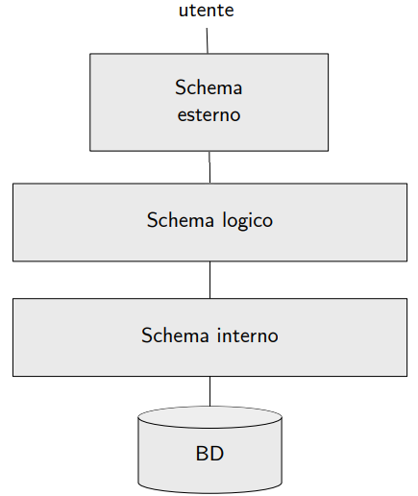

Abbiamo:

* La **base di dati**;
* Lo **schema logico**, e cioè la descrizione dell’intera base di dati per mezzo del modello logico adottato dal DBMS;
* Lo **schema interno (o fisico)**, e cioè l’implementazione dello schema logico per mezzo di strutture fisiche di memorizzazione (*es.* un file sequenziale, un file hash…);
* Lo **schema esterno,** e cioè una descrizione di una porzione dello schema logico, di interesse per lo specifico utente. Questa descrizione può essere fatta anche usando un modello logico diverso da quello usato per lo schema logico.

L’accesso ai dati da parte dell’utente e dei programmi applicativi avviene solamente mediante lo schema esterno, dunque ad un alto livello di astrazione. Questo garantisce la cosiddetta **indipendenza dei dati:**

* **Indipendenza fisica:** gli utenti e i programmi interagiscono con il DBMS in modo indipendente da come i dati sono memorizzati nelle strutture fisiche di memorizzazione. E’ possibile dunque cambiare in ogni momento lo schema esterno/logico mantenendo intatto lo schema interno (*es.* si può modificare lo schema logico, cambiando il modo in cui i dati sono organizzati, indipendentemente da come questi sono memorizzati), e viceversa (es. si può modificare il modo in cui i dati sono memorizzati, indipendentemente da come questi verranno poi organizzati).
* **Indipendenza logica:** è possibile modificare lo schema esterno lasciando intatto lo schema logico (es. si può cambiare la dimensione della porzione dello schema logico di interesse per lo specifico utente, senza che lo schema logico ne risenta), e viceversa in certi casi (*es.* se si effettua una modifica ad una porzione di schema logico diversa da quella considerata dallo schema esterno, allora lo schema esterno rimane intatto, mentre non è detto in altri casi. Si tratta dunque di un livello di indipendenza più sottile).

I linguaggi per interagire con una base di dati si dividono in due categorie:

* **Data Definition Languages (DDL):** sono utilizzati per la definizione di schemi (logici, interni ed esterni);
* **Data Manipulation Languages (DML):** sono utilizzati per l’interrogazione e l’aggiornamento dei dati delle basi di dati.

L’accesso ai dati può essere effettuato con varie modalità:

* Tramite **linguaggi testuali interattivi (es. SQL);**
* Tramite **comandi di linguaggi testuali interattivi (es. SQL) immersi in linguaggi di programmazione** **(es. C, C++, Java);**
* Tramite **interfacce user-friendly che non richiedono di usare linguaggi testuali** **(es. Microsoft Access).**

MANCANO VANTAGGI E SVANTAGGI

**MODELLO RELAZIONALE**  *03-03-23*

Il modello relazionale è un modello logico che si basa sul concetto di relazione matematica: dati *n* insiemi (non necessariamente distinti) D1, D2, …, Dn, detti *domini,* una ***relazione matematica* sui domini   
D1, D2, …, Dn,** è un sottoinsieme del loro prodotto cartesiano D1 × D2 × … × Dn, dunque è un insieme costituito da n-uple (d1, d2, …, dn) tali che d1 ∈ D1, d2 ∈ D2, …, dn ∈ Dn.

Secondo questa definizione:

1. Non c’è alcun ordinamento tra le n-uple (non si è detto nulla a riguardo);
2. Non esistono n-uple uguali (la relazione matematica è un insieme nel senso matematico del termine, non ci possono essere elementi uguali);
3. Una n-upla è ordinata al suo interno (il primo valore d1 proviene dal primo dominio D1, il secondo valore d2 proviene dal secondo dominio D2, … , l’n-esimo valore proviene dall’n-esimo dominio Dn).

Per loro natura, le relazioni matematiche sono agevolmente rappresentabili in forma tabellare. Vediamone un esempio:

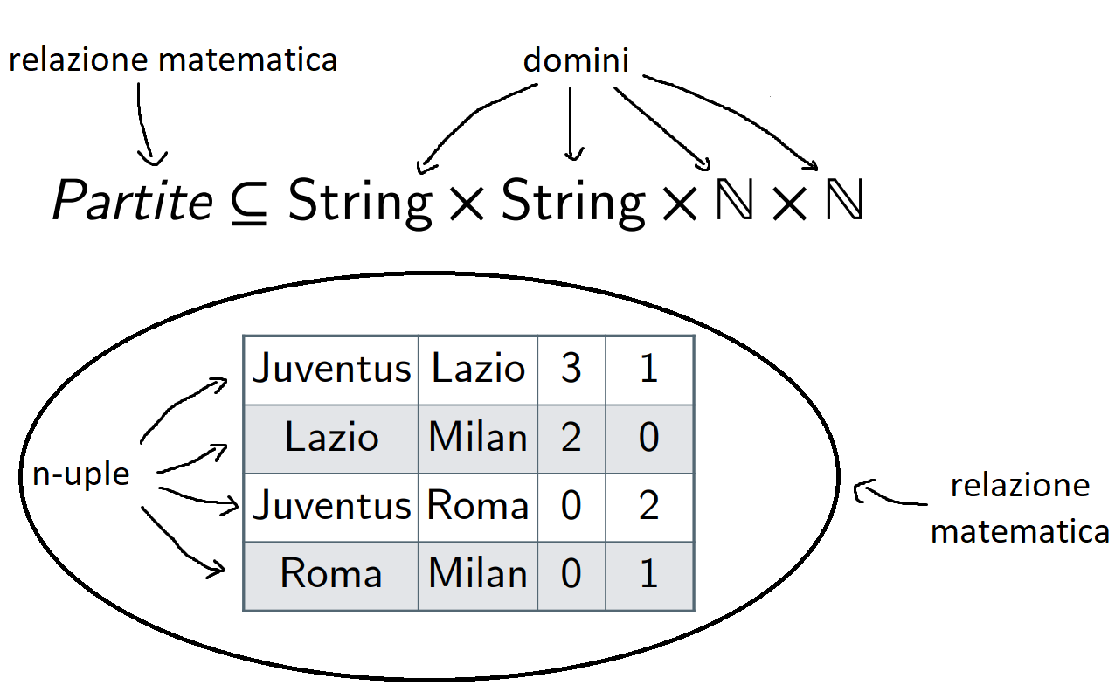

Come si può vedere, per via della terza proprietà, il significato di un valore di una n-upla dipende dalla posizione che occupa all’interno della tabella (*es.* il primo valore indica il nome della squadra di casa; il secondo quello della squadra ospite).

L’unica cosa per cui le relazioni del modello relazionale differiscono dalle relazioni matematiche è che viene adottata per le n-uple una struttura non posizionale: a ciascun dominio presente nella relazione viene associato un nome unico, detto **attributo**, che ne identifica il ruolo. Quello che si fa allora è aggiungere una riga di intestazione contenente gli attributi, e così il significato di un valore di una n-upla dipende dall’attributo che compare in cima alla colonna in cui tale valore si trova (e quindi è possibile invertire le colonne, e dunque l’ordine interno delle n-uple, nel modo in cui si vuole, ma il significato dei valori rimane lo stesso, ed è quello espresso dagli attributi):

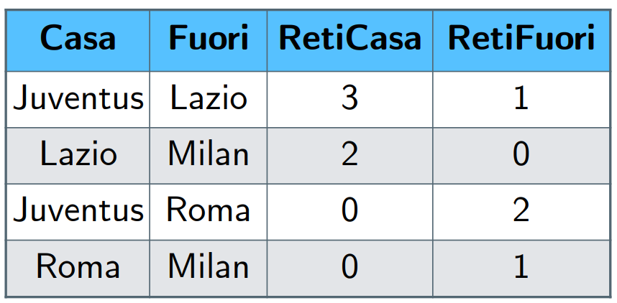

A questo punto diamo un po’ di definizioni formali relative al modello relazionale:

* Uno **schema di relazione** si indica con *R(X)* ed è costituito dal nome della relazione R e da un insieme di attributi X = {A1, …, An}, ad ognuno dei quali è associato un dominio;
* Uno **schema di base di dati** è un insieme di schemi di relazione {R1(X1), …, Rm(Xm)};
* Una **n-upla** **su un insieme di attributi X** si indica con *t* ed è una funzione che associa a ciascun attributo A ∈ X un valore nel dominio di A (corrisponde ad una riga di una tabella). Useremo il simbolo *t[A]* per indicare il valore della n-upla *t* sull’attributo A, e *t[X]* per indicare la sequenza dei valori della n-upla *t* sull’insieme di attributi X.
* Una **relazione su uno schema R(X)** si indica con *r* ed è un insieme di n-uple su X (corrisponde all’insieme di tutte le righe di una tabella);
* Una **base di dati** è un insieme di relazioni {r1, …, rm} (corrisponde all’ insieme di tutte le righe di tutte le tabelle).

*Es:*

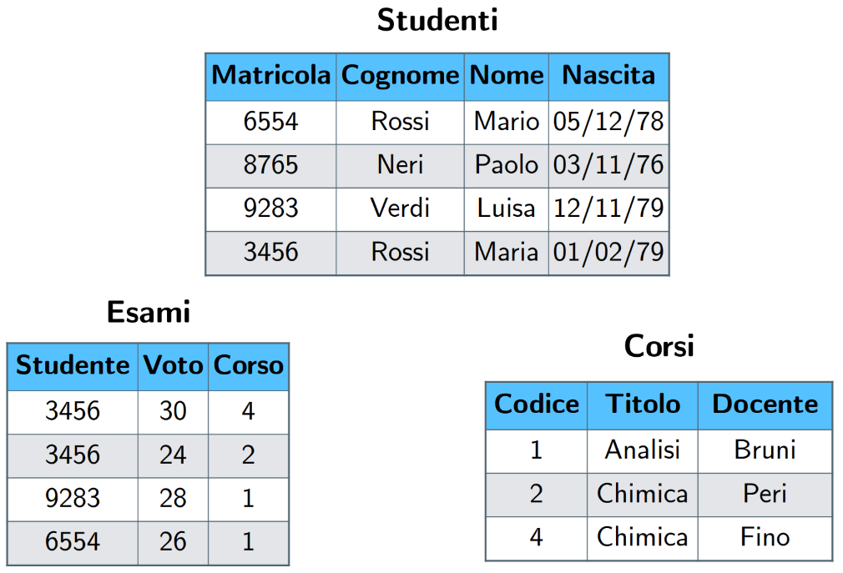

X1 = {Matricola, Cognome, Nome, Nascita}

X2 = {Studente, Voto, Corso}

X3 = {Codice, Titolo, Docente}

R1 = Studenti

R2 = Esami

R3 = Corsi

R = {R1(X1), R2(X2), R3(X3)} = {Studenti(Matricola, Cognome, Nome, Nascita), Esami(Studente, Voto, Corso),

Corsi(Codice, Titolo, Docente)}

Da questo esempio è possibile osservare un altro aspetto del modello relazionale: riferimenti fra dati in relazioni diverse sono rappresentati per mezzo di valori uguali che compaiono nelle n-uple (es. nella tabella *Studente* compare una riga con *Matricola* = “3456”; nella tabella Esami compare una riga con   
Studente = “3456”. Usando questo valore uguale è possibile collegare ogni esame alle informazioni anagrafiche dello studente che l’ha svolto).

**INFORMAZIONE INCOMPLETA**

Supponiamo di avere una relazione del genere:

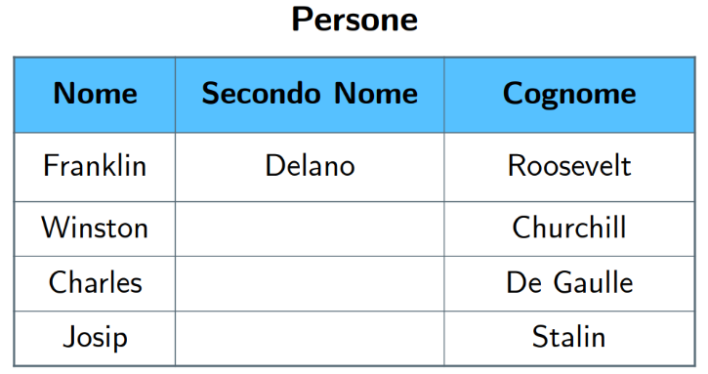

Non tutte le persone potrebbero avere un secondo nome. Tuttavia, secondo la definizione, in una n-upla ci deve essere un valore per ogni attributo. Bisogna allora mettere un valore che sta ad indicare l’assenza di valore, e questo è il valore **NULL**, che è presente in tutti i domini:

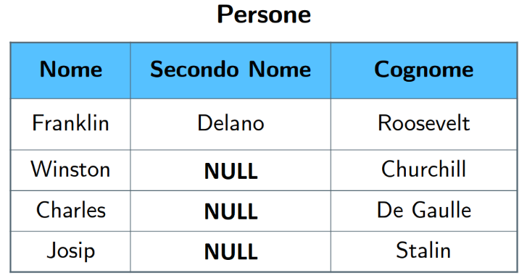

**VINCOLI DI INTEGRITA’**

Consideriamo questa relazione:

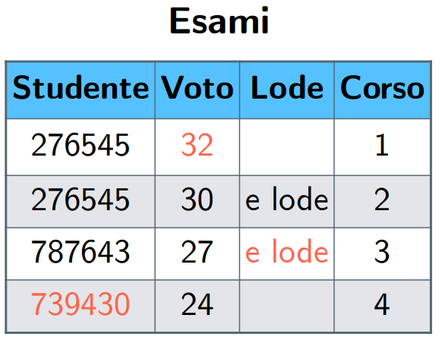

Sintatticamente, non ci sono problemi (ad ogni attributo è associato un valore nel suo dominio), ma è scorretta, in quanto non rappresenta informazioni possibili (non è possibile prendere 32 ad un esame).   
Quello che viene fatto allora è aggiungere i cosiddetti **vincoli di integrità,** e cioè delle proprietà che devono essere rispettate dalle relazioni, in modo che la base di dati sia corretta. Questi sono espressi tramite funzioni booleane che vengono valutate sulle relazioni che coinvolgono, e si dividono in due categorie:

* **Vincoli intrarelazionali:** coinvolgono una singola relazione;
* **Vincoli interrelazionali:** coinvolgono più relazioni.

**VINCOLI INTRARELAZIONALI**

Alcuni sono:

* **Vincolo di n-upla:** viene valutato su ciascuna n-upla indipendentemente dalle altre (es. nella relazione *Esami*, un vincolo di n-upla che si può imporre è che il valore dell’attributo *Lode* può essere = “e lode” solo se Voto = 30. Il soddisfacimento di questo vincolo può essere valutato su ciascuna   
  n-upla indipendentemente dalle altre);
* **Vincoli di dominio:** caso particolare di vincolo di n-upla, coinvolge un solo attributo (*es.* nella relazione *Esami*, un vincolo di dominio che si può imporre è che il voto deve essere compreso tra 18 e 30. Il soddisfacimento di questo vincolo può essere valutato su ciascuna n-upla indipendentemente dalle altre e coinvolge solo l’attributo *Voto*).
* **Dipendenze funzionali:** dati due insiemi di attributi X e Y, una dipendenza funzionale tra X e Y impone che, date due n-uple t1 e t2, se t1[X] = t2[X], allora t1[Y] = t2[Y]. Una dipendenza funzionale si indica con X -> Y e si legge “X determina Y”.
* **Vincolo di chiave:** introduciamo alcuni concetti prima di definirlo:
  + Un insieme K di attributi è una **superchiave** per una relazione *r* se *r* non contiene due   
    n-uple distinte t1 e t2 con t1[K] = t2[K].
  + K è una **chiave** per una relazione *r* se è una superchiave minimale per *r* (e cioè se non contiene un’altra superchiave).

Un vincolo di chiave impone dunque che un insieme K di attributi sia una chiave per una relazione *r.*

Ogni relazione *r* ha sicuramente una chiave, che alla peggio è l’insieme X su cui *r* è definita (visto che non esistono n-uple uguali, e quindi non esistono due n-uple distinte t1 e t2 con t1[X] = t2[X]), e può essere utile imporre un vincolo di chiave su un sottoinsieme di X, così che attraverso tale chiave sia più facile identificare univocamente le n-uple e stabilire riferimenti a dati presenti in relazioni diverse.

La presenza di valori NULL nelle chiavi, tuttavia, potrebbe far venire meno l’utilità delle chiavi. Per questo motivo, in ogni relazione, viene imposta una cosiddetta **chiave primaria**, e cioè una chiave per cui non sono ammessi valori nulli. La chiave primaria si indica con una sottolineatura.

*Es:*

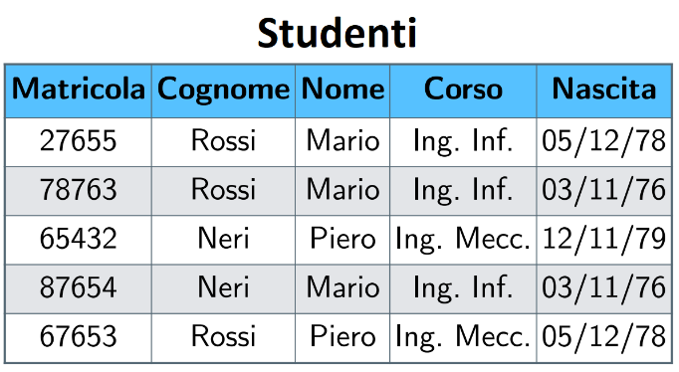

* Matricola è una chiave, in quanto:
  + E’ una superchiave (non esistono due n-uple distinte t1 e t2 con t1[Matricola] = t2[Matricola]);
  + E’ minimale (è un solo attributo, dunque non può contenere altre superchiavi).

E molto probabilmente, nella progettazione del database, *Matricola* è stata imposta come chiave primaria: in questo modo, usando il valore di tale attributo, è più facile identificare univocamente uno studente dall’altro, e stabilire riferimenti a dati presenti in altre relazioni (*es.* nella relazione *Esame* contente gli esami che i vari studenti hanno verbalizzato, basta mettere un attributo *Studente* contenente la matricola dello studente, e visto che *Matricola* è una chiave della tabella *Studenti*, usando il valore di questo solo attributo è possibile collegare univocamente ogni esame alle informazioni anagrafiche dello studente che l’ha sostenuto).

* Cognome, Nome, Nascita è un’altra chiave, in quanto:
  + E’ una superchiave (non esistono due n-uple distinte t1 e t2 con t1[Cognome, Nome, Nascita] = t2[Cognome, Nome, Nascita])
  + E’ minimale (non contiene altre superchiavi).

Tuttavia, è un caso che questo insieme di attributi costituisca una chiave, visto che possono esistere due studenti con stesso cognome, nome e data di nascita. E’ molto probabile dunque che, nella progettazione del database, non sia stato imposto un vincolo di chiave su questo gruppo di attributi.

**VINCOLI INTERRELAZIONALI: VINCOLO DI INTEGRITA’ REFERENZIALE**

Un **vincolo di** **integrità referenziale** fra un insieme di attributi X di una relazione r1 e un’altra relazione r2 impone ai valori su X in r1 diversi da NULL di comparire come valori della chiave primaria di r2.   
Questo vincolo viene usato per rendere possibile la correlazione tra dati in relazioni diverse.

*Es:*

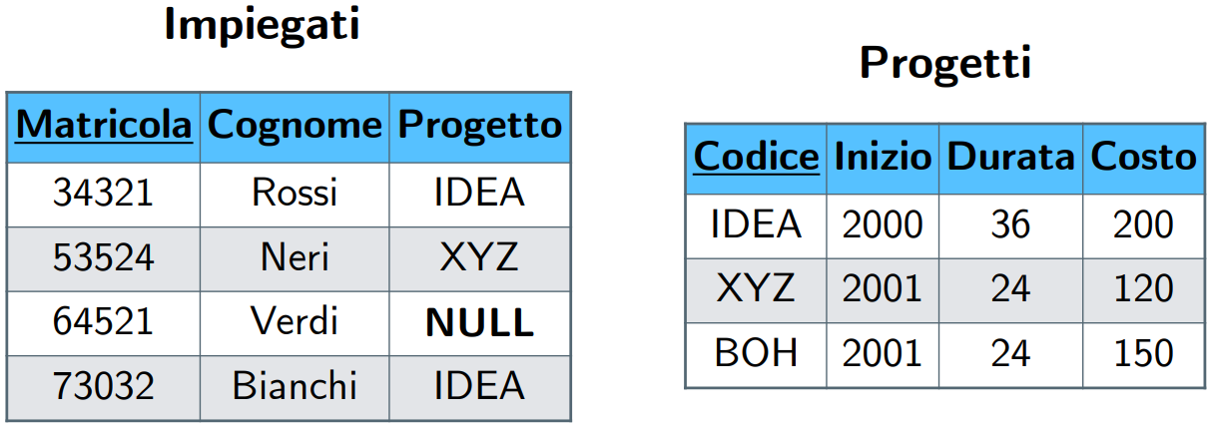

In questa base di dati ha senso definire un vincolo di integrità referenziale tra l’attributo *Progetto* della relazione *Impiegati* e la relazione *Progetti*, visto che tutti i progetti di cui si occupano gli impiegati devono essere dei progetti realmente esistenti (e quindi devono comparire come valore della chiave primaria *Codice* nella relazione *Progetti*).

**MANCA ELIM A CASCATA E VALORI NULLI**

**ALGEBRA RELAZIONALE** *08-03-23*

L’**algebra relazionale** è un linguaggio procedurale che viene usato per l’interrogazione delle basi di dati.

Si tratta di un’*algebra*, dunque di una struttura matematica costituita da *dati* su cui è possibile lavorare usando degli *operatori*. Nel caso dell’algebra relazionale:

* I *dati* sono relazioni;
* Gli *operatori*, che lavorano dunque su relazioni, producono come risultato una nuova relazione.

Gli operatori si dividono in due gruppi:

* **Operatori su insiemi;**
* **Operatori su relazioni.**

**OPERATORI SU INSIEMI**

Gli operatori su insiemi vedono le relazioni come semplici insiemi di n-uple (e cioè, senza tenere conto dell’insieme di attributi su cui sono definite). Possono essere applicati solo su relazioni definite sugli stessi attributi, e producono come risultato una relazione definita sugli stessi attributi.

**UNIONE ∪**

L’**unione** di due relazioni sullo stesso insieme di attributi X è una relazione su X che contiene le n-uple sia dell’una che dall’altra relazione. Eventuali n-uple duplicate vengono rimosse (visto che il risultato deve essere una relazione, che è un *insieme* di n-uple, dunque non ci possono essere duplicati).

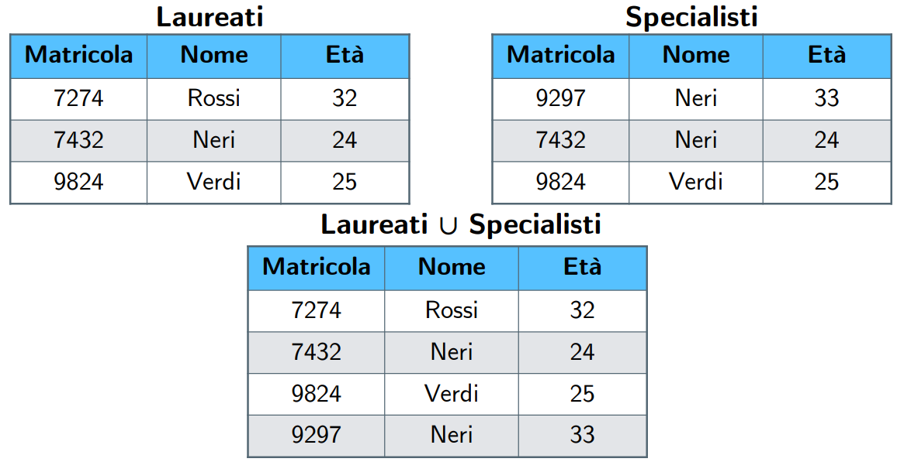

**Laureati ∪ Specialisti** si ottiene dunque mettendo insieme le n-uple della prima relazione e quelle della seconda.

Se ci sono n-uple duplicate, vanno rimosse.

**INTERSEZIONE ∩**

L’**intersezione** di due relazioni sullo stesso insieme di attributi X è una relazione su X che contiene le n-uple appartenenti a entrambe le relazioni originarie.

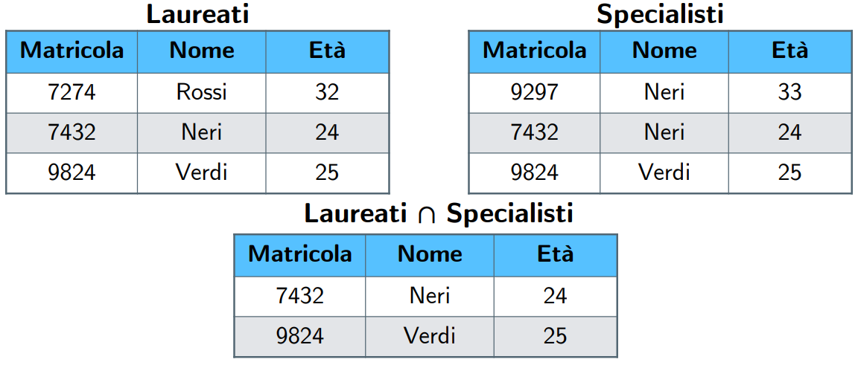

**Laureati ∩ Specialisti** si ottiene dunque prendendo solo le n-uple che compaiono in entrambe le relazioni.

**DIFFERENZA –**

La **differenza** tra due relazioni sullo stesso insieme di attributi X è una relazione su X che contiene le n-uple appartenenti alla prima relazione che non appartengono anche alla seconda.

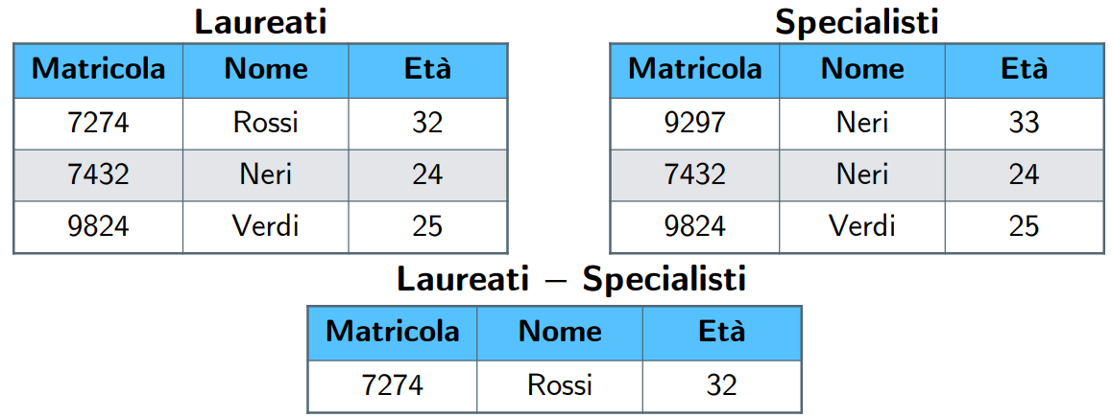

**Laureati - Specialisti** si ottiene dunque prendendo solo le n-uple della prima tabella che non compaiono anche nella seconda.

**OPERATORI SU RELAZIONI**

Gli operatori su insiemi vedono le relazioni come relazioni vere e proprie (e cioè sempre come insiemi di   
n-uple, ma tenendo conto anche dell’insieme di attributi su cui sono definite).

**RIDENOMINAZIONE ρ**

La **ridenominazione** è un operatore monadico e produce come risultato una relazione che ha:

* Attributi ridenominati rispetto a quelli dell’operando;
* Le stesse n-uple dell’operando.

La sintassi è la seguente:

Si indicano quali attributi si vogliono ridenominare, e in cosa ridenominarli (A1 in B1, A2 in B2 …). Gli altri attributi rimarranno gli stessi dell’operando.

$$ρ_{B_{1},B_{2},…, B_{k} ←{ A}_{1},A_{2},…, A_{k}}\left(r\right)$$

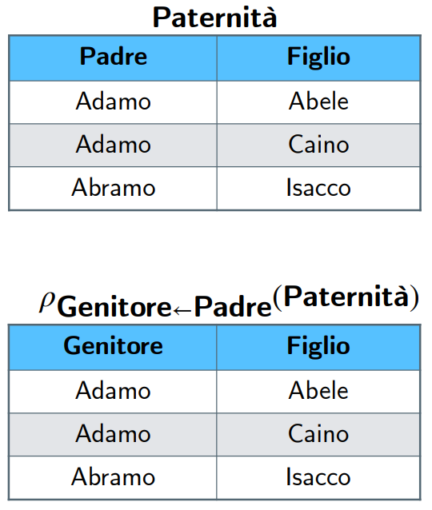

$ρ_{Genitore ←Padre}(Paternita^{'})$ si ottiene dunque prendendo la relazione *Paternità* e ridenominando gli attributi da “Padre | Figlio” a “Genitore | Figlio”.

si ottiene dunque prendendo solo le righe della prima tabella che non compaiono anche nella seconda.

**SELEZIONE σ**

La **selezione** è un operatore monadico e produce come risultato una relazione che ha:

* Gli stessi attributi dell’operando;
* Solo le n-uple dell’operando che soddisfano le condizioni indicate.

La sintassi è la seguente:

F è un’espressione booleana ottenuta combinando gli operatori logici AND, OR, NOT, con condizioni del tipo AϑB o Aϑk, dove:

* ϑ è un operatore di confronto (=, ≠, >, <, …);
* A e B sono due attributi di *r* con domini compatibili (e cioè, tali che sia possibile effettivamente confrontare un valore di A con un valore di B);
* k è una costante compatibile col dominio di A (e cioè, tale che sia possibile confrontarla con un valore di A).

Questa espressione booleana viene valutata su tutte le   
n-uple dell’operando, e solo quelle che la soddisfano finiranno nella relazione risultato.

$$σ_{F}\left(r\right)$$

* INDICARE GLI IMPIEGATI CHE GUADAGNANO PIU’ DI 50000 EURO

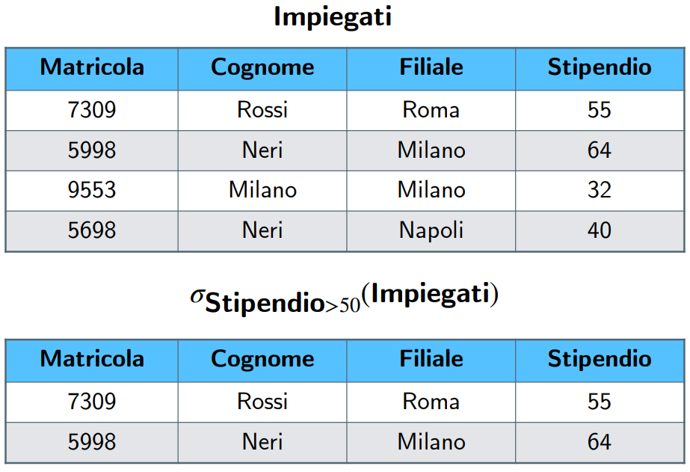

La relazione risultato che ci interessa è $σ_{Stipendio > 50}(Impiegati)$**,** che si ottiene dunque prendendo la relazione *Impiegati* e lasciando solo le n-uple dove *Stipendio* > 50.

* INDICARE GLI IMPIEGATI CHE GUADAGNANO PIU’ DI 50000 EURO E LAVORANO A MILANO

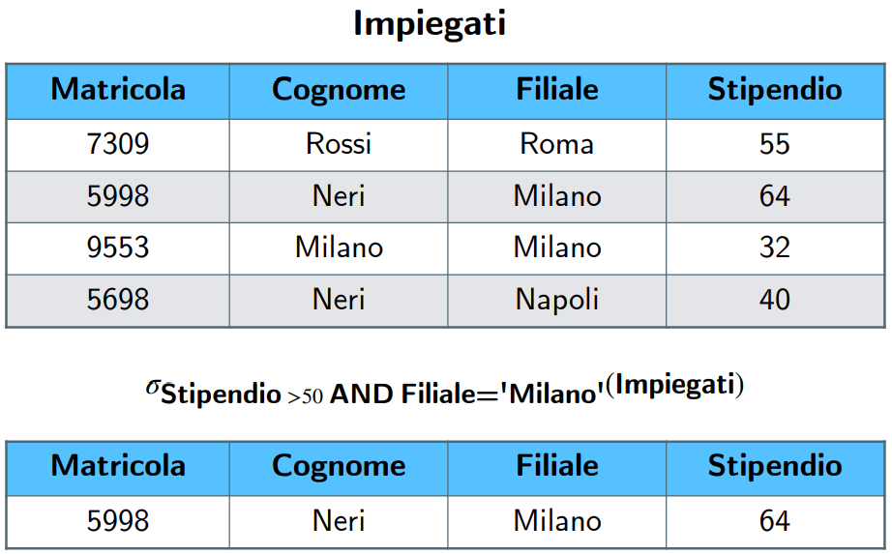

La relazione risultato che ci interessa è $σ_{Stipendio > 50 AND Filiale ='Milano'} (Impiegati)$**,** che si ottiene dunque prendendo la relazione *Impiegati* e lasciando solo le n-uple dove contemporaneamente *Stipendio* > 50   
e *Filiale* = ‘Milano’

Per scelta, le condizioni del tipo AϑB o Aϑk restituiscono *falso* quando valutate su n-uple che presentano un valore NULL in un attributo qualsiasi:

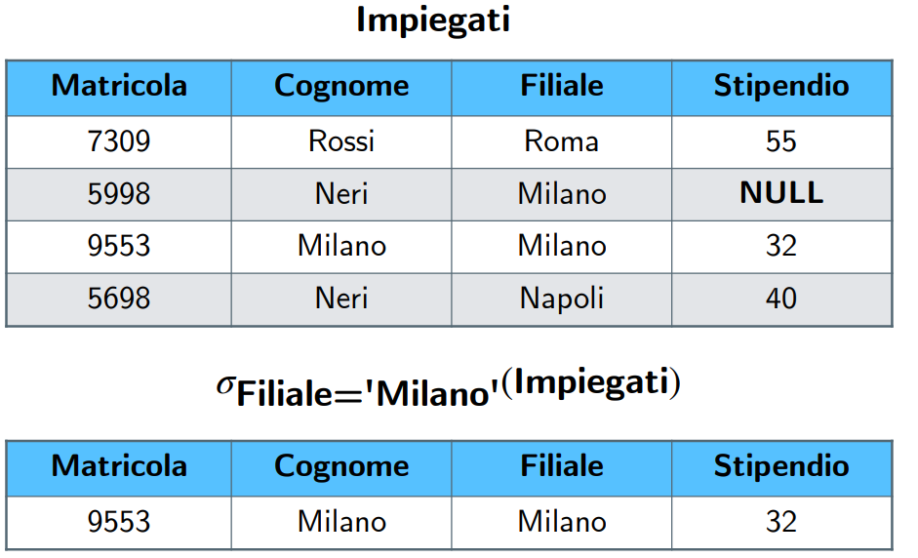

La condizione *Filiale = ‘Milano’* restituisce *falso* quando valutata per la n-upla “5998, Neri, Milano, NULL” della relazione *Impiegati*, poiché in tale riga è presente un valore NULL in un attributo qualsiasi (e non serve a nulla il fatto che il valore dell’attributo *Filiale* sia effettivamente Milano).

Questa n-upla, di conseguenza, non soddisfa l’espressione booleana indicata, e questo è il motivo per cui non compare nella relazione risultato $σ_{Filiale ='Milano'} (Impiegati)$**.**

Esistono delle condizioni apposite che possono restituire *vero* quando valutate su n-uple che presentano un valore NULL in un attributo qualsiasi, e sono del tipo **A IS NULL** o **A IS NOT NULL:**

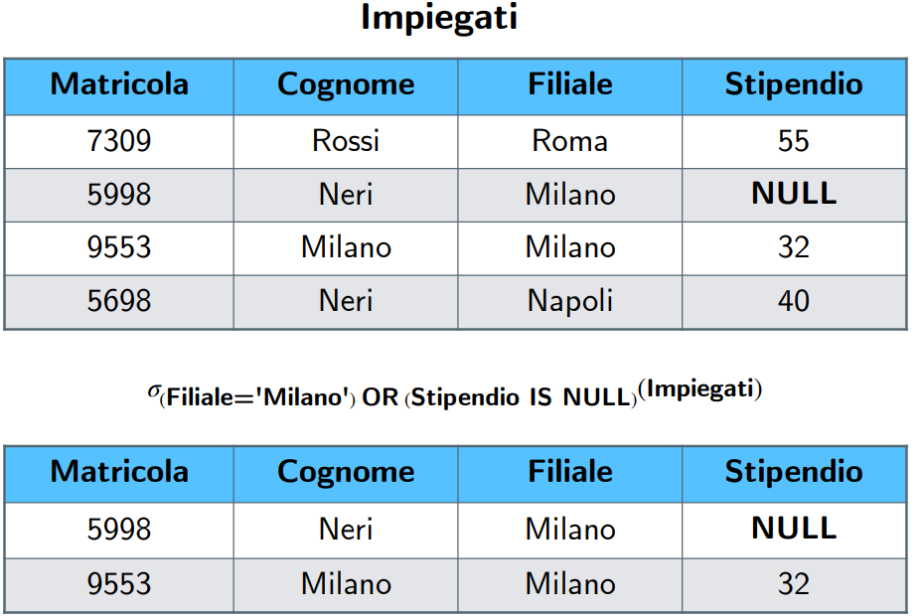

La n-upla “5998, Neri, Milano, NULL” ora soddisfa la condizione *Stipendio IS NULL*, dunque soddisfa l’espressione booleana indicata, e quindi compare nella relazione risultato $σ_{(Filiale ='Milano') OR (Stipendio IS NULL) }(Impiegati)$**.**

**PROIEZIONE π**

La **proiezione** è un operatore monadico e produce come risultato una relazione che ha:

* Solo gli attributi dell’operando indicati;
* Le stesse n-uple dell’operando, limitatamente ai valori sugli attributi indicati.

La sintassi è la seguente:

Y è un sottoinsieme di attributi su cui è definito l’operando. La relazione risultato avrà le stesse n-uple dell’operando, limitatamente ai valori su Y.

$$π_{Y}\left(r\right)$$

Eventuali n-uple duplicate vengono rimosse (visto che il risultato deve essere una relazione, che è un *insieme* di n-uple, dunque non ci possono essere duplicati).

* 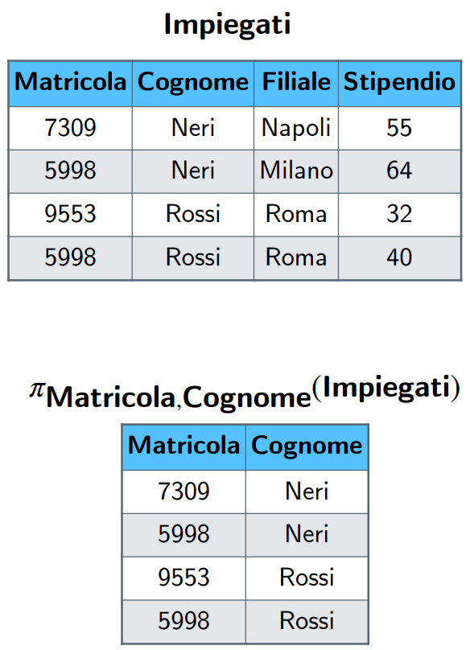INDICARE MATRICOLA E COGNOME DI TUTTI GLI IMPIEGATI

La relazione risultato che ci interessa è $π_{Matricola, Cognome}(Impiegati)$**,** che si ottiene dunque prendendo la relazione *Impiegati* elasciando solo gli attributi *Matricola* e *Cognome.*

Se ci sono n-uple duplicate, vanno rimosse (non è questo il caso).

* INDICARE COGNOME E FILIALE DI TUTTI GLI IMPIEGATI

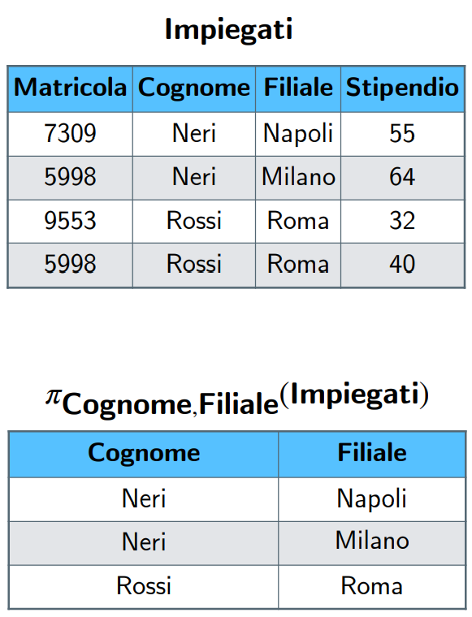

La relazione risultato che ci interessa è $π_{Cognome, Filiale}(Impiegati)$**,** che si ottiene dunque prendendo la relazione *Impiegati* elasciando solo gli attributi *Cognome* e *Filiale.*

Se ci sono n-uple duplicate, vanno rimosse (come in questo caso).

Sulla base di questi esempi, si può vedere che una proiezione $π_{Y}\left(r\right)$ contiene un numero di n-uple:

0 ≤ || ≤ |*r*|

In particolare:

* Può contenere meno n-uple dell’operando;
* Contiene esattamente tante n-uple quante ne ha l’operando se Y è una superchiave per *r.*

Ricordiamo che gli operatori producono come risultato una relazione, dunque è possibile combinarli tra loro:

* INDICARE MATRICOLA E COGNOME DEGLI IMPIEGATI CHE GUADAGNANO PIÙ DI 50000 EURO

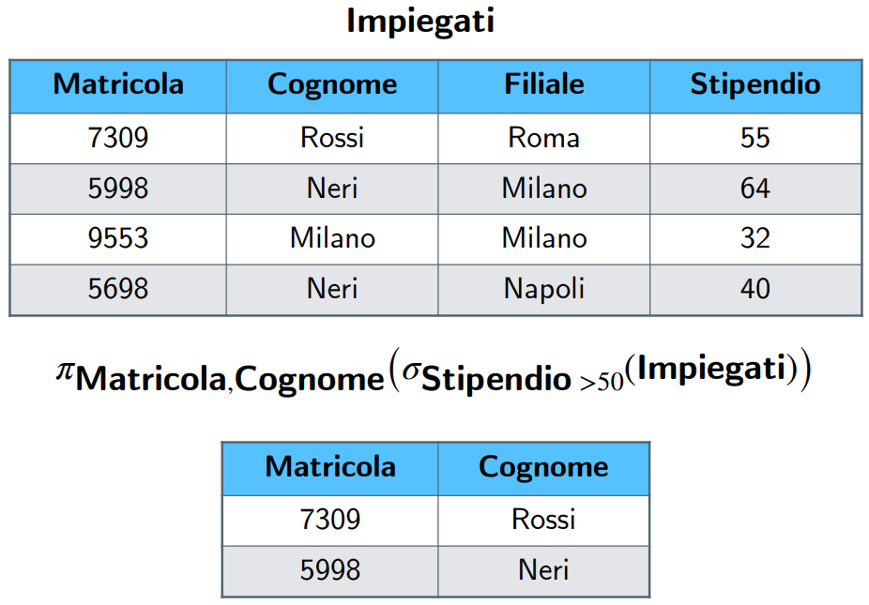

La relazione risultato che ci interessa è $π_{Matricola, Cognome}(σ_{Stipendio>50}(Impiegati))$**,** che si ottiene dunque prendendo la relazione *Impiegati* e:

* prima lasciando solo le n-uple dove *Stipendio* > 50;
* poi lasciando solo gli attributi *Matricola* e *Cognome*, togliendo eventuali n-uple duplicate.

L’ordine con cui si legge, si scrive e si applica una query scritta in algebra relazionale è quindi da ciò che è più annidato a ciò che è più esterno (visto che ogni operazione produce come risultato una relazione, su cui è possibile poi farci altre operazioni).

Quest’ordine, in alcuni casi, è fondamentale: in questo esempio, se prima avessimo lasciato solo gli attributi *Matricola* e *Cognome,* avremmo perso l’attributo *Stipendio*, e quindi non avremmo più potuto lasciare solo le n-uple dove *Stipendio* > 50.

**JOIN NATURALE ⋈**

Il **join naturale** è un operatore binario e produce come risultato una relazione che ha:

* L’unione degli attributi degli operandi;
* N-uple ottenute prendendo ogni n-upla del primo operando e concatenandola con ogni n-upla del secondo operando che presenta valori uguali per tutti gli attributi comuni.

La sintassi è la seguente:

$$r_{1}⋈r_{2}$$

Gli attributi comuni compaiono una sola volta (visto che il risultato deve essere una relazione, che è un insieme di n-uple definito su *insieme* di attributi, dunque non ci possono essere attributi duplicati).

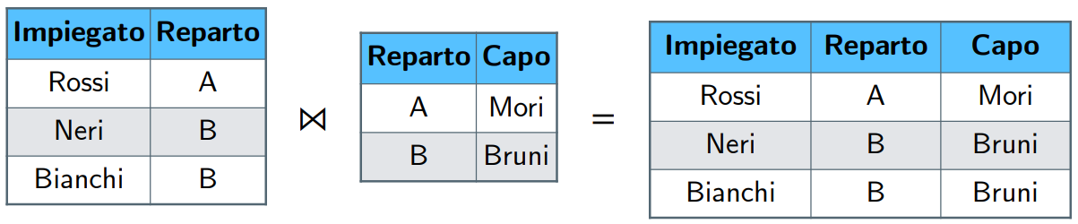

si ottiene dunque prendendo ogni n-upla della relazione *r1* e concatenandola con ogni n-upla della relazione *r2* che presenta lo stesso valore per l’attributo comune *Reparto.* Questo attributo va messo una sola volta nella relazione risultato.

Quando tutte le n-uple di entrambe le relazioni contribuiscono al risultato (come in questo caso) si parla di **join completo.**

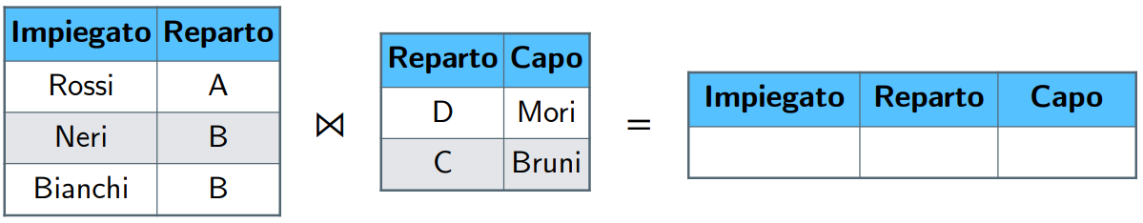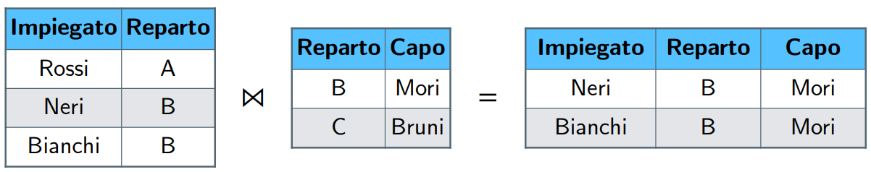

Quando non tutte le n-uple di entrambe le relazioni contribuiscono al risultato (come in questo caso) si parla di **join incompleto**.

In questo caso, non è stata concatenata alcuna n-upla della prima relazione con alcuna n-upla della seconda relazione, ottenendo così una relazione risultato vuota.

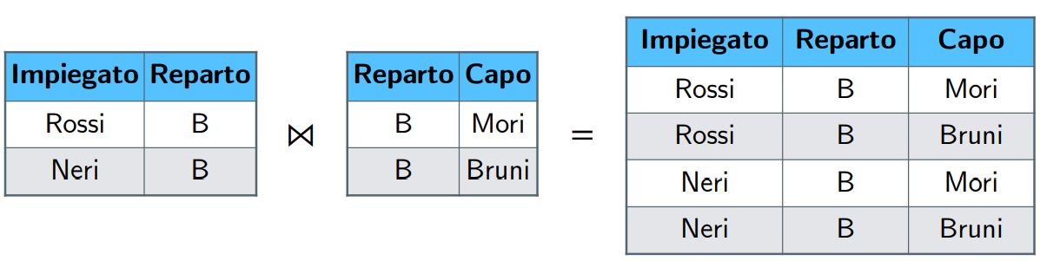

In questo caso, è stata concatenata ogni n-upla della prima relazione con ogni n-upla della seconda relazione.

Sulla base di questi esempi, si può vedere che un join naturale $r_{1}⋈r_{2}$ contiene un numero di n-uple:

0 ≤ || ≤ ||x||

In particolare, indicando con Y l’insieme di attributi che le due relazioni hanno in comune:

* Se Y è una chiave di r2, allora 0 ≤ || ≤ ||;
* Se Y è una chiave di r2 ed esiste un vincolo di integrità referenziale tra Y in r1 e r2, allora || = ||.

Vediamo ora questo esempio:

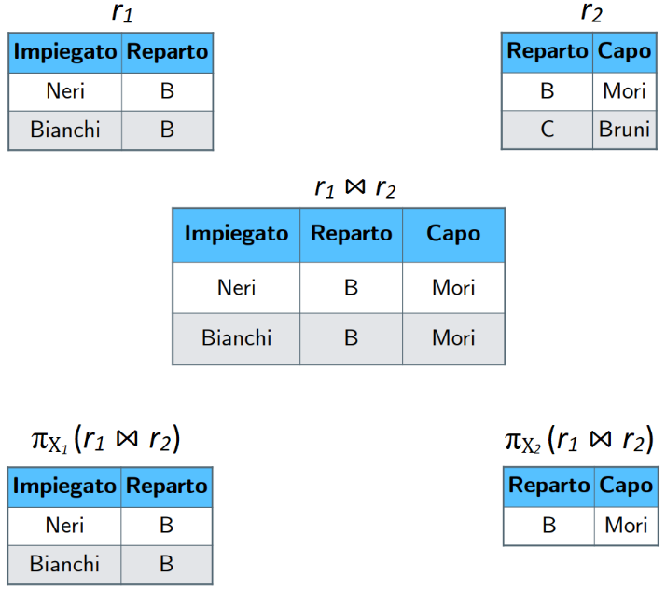

Si ricava allora questa proprietà (che non dimostriamo formalmente): date due relazioni *r1* e *r2* definite rispettivamente sugli insiemi di attributi X1 e X2:

Vediamo ora quest’altro esempio:

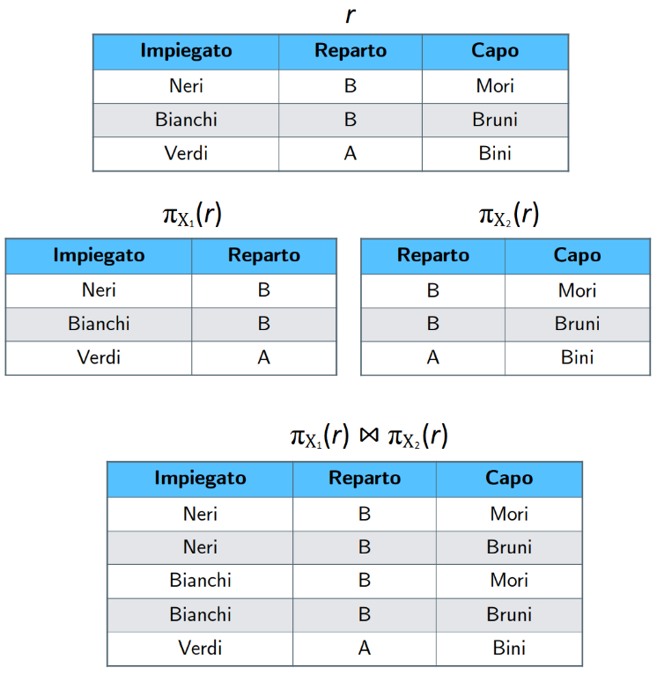

Si ricava allora quest’altra proprietà (che non dimostriamo formalmente): data una relazione *r* definita su un insieme di attributi X = X1 ∪X2:

**JOIN ESTERNO $⋈_{ LEFT}$ $⋈_{ RIGHT}$ $⋈_{ FULL}$**

Il **join esterno** è un operatore binario e produce come risultato una relazione che ha:

* L’unione degli attributi degli operandi;
* N-uple ottenute prendendo ogni n-upla del primo operando e concatenandola con ogni n-upla del secondo operando che presenta valori uguali per tutti gli attributi comuni. Le n-uple del primo operando (join esterno sinistro), del secondo (join esterno destro) o di entrambi (join esterno completo) che non sono mai state concatenate vengono aggiunte al risultato, estese con valori NULL.

La sintassi è la seguente:

$$r_{1}⋈_{ LEFT}r_{2}$$

$$r_{1}⋈_{ RIGHT}r_{2}$$

$$r_{1}⋈_{ FULL}r_{2}$$

Gli attributi comuni compaiono una sola volta (visto che il risultato deve essere una relazione, che è un *insieme* di n-uple definito su *insieme* di attributi, dunque non ci possono essere attributi duplicati).

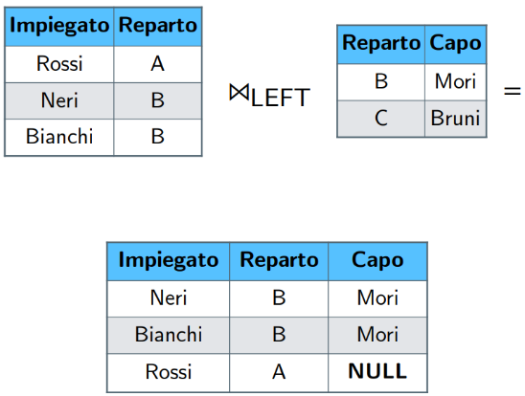

si ottiene dunque prendendo ogni n-upla della relazione *r1* e concatenandola con ogni n-upla della relazione *r2* che presenta lo stesso valore per l’attributo comune *Reparto.* Questo attributo va messo una sola volta nella relazione risultato.

Visto poi che la n-upla “Rossi, A” di r1 non è mai stata concatenata, questa va aggiunta al risultato, estesa con valori NULL.

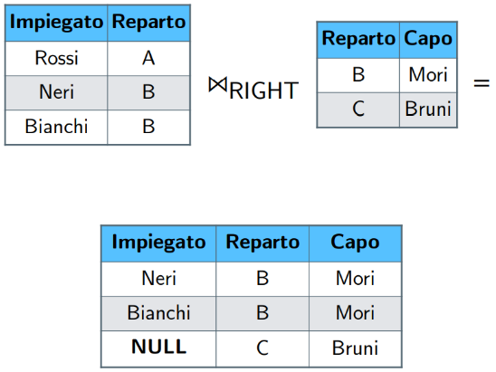

si ottiene dunque prendendo ogni n-upla della relazione *r1* e concatenandola con ogni n-upla della relazione *r2* che presenta lo stesso valore per l’attributo comune *Reparto.* Questo attributo va messo una sola volta nella relazione risultato.

Visto poi che la n-upla “C, Bruni” di r2 non è mai stata concatenata, questa va aggiunta al risultato, estesa con valori NULL.

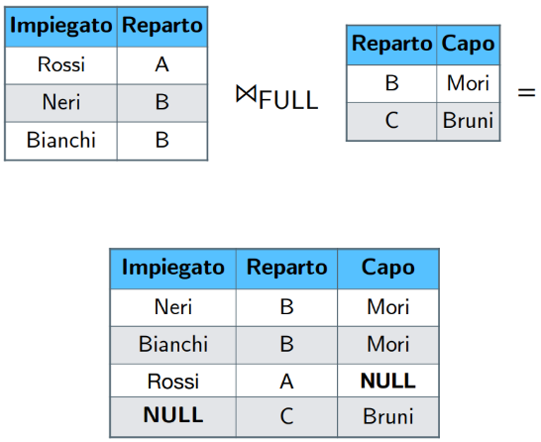

si ottiene dunque prendendo ogni n-upla della relazione *r1* e concatenandola con ogni n-upla della relazione *r2* che presenta lo stesso valore per l’attributo comune *Reparto.* Questo attributo va messo una sola volta nella relazione risultato.

Visto poi che la n-upla “Rossi, A” di r1 e la n-upla “C, Bruni” di r1 non sono mai state concatenate, queste vanno aggiunte al risultato, estese con valori NULL.

**PRODOTTO CARTESIANO ×**

Il **prodotto cartesiano** è un operatore binario che può essere applicato solo se i due operandi non hanno attributi in comune. Produce come risultato una relazione che ha:

* L’unione degli attributi degli operandi;
* N-uple ottenute prendendo ogni n-upla del primo operando e concatenandola con ogni n-upla del secondo operando.

La sintassi è la seguente:

$$r_{1}×r_{2}$$

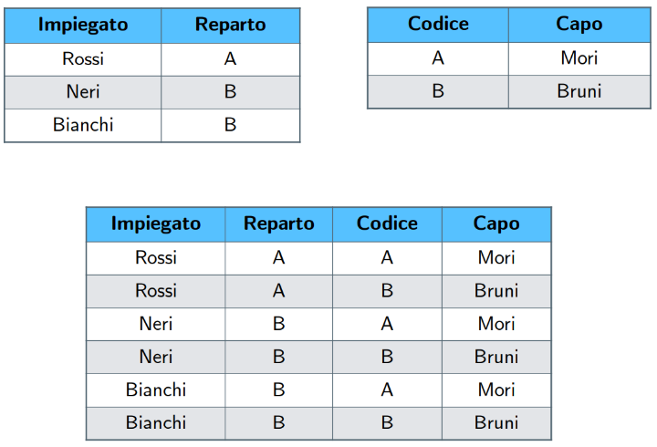

$r_{1}×r_{2}$ si ottiene dunque prendendo ogni n-upla della relazione *r1* e concatenandola con ogni n-upla della relazione *r2*.

**THETA JOIN $⋈_{F }$**

Il **theta-join** è un operatore binario che può essere applicato solo se i due operandi non hanno attributi in comune. Produce come risultato una relazione che ha:

* L’unione degli attributi degli operandi;
* N-uple ottenute prendendo ogni n-upla del primo operando e concatenandola con ogni n-upla del secondo operando che soddisfa le condizioni indicate.

La sintassi è la seguente:

F è un’espressione booleana ottenuta combinando gli operatori logici AND, OR, NOT, con condizioni del tipo A1ϑA2, dove:

* ϑ è un operatore di confronto (=, ≠, >, <, …);
* A1 e A2 sono rispettivamente un attributo del primo operando e uno del secondo.

Questa espressione booleana viene valutata per ogni coppia costituita da una n-upla del primo operando e una n-upla del secondo operando, e solo le coppie che la soddisfano vengono concatenate e finiranno nella relazione risultato.

$$r_{1}⋈_{F}r_{2}$$

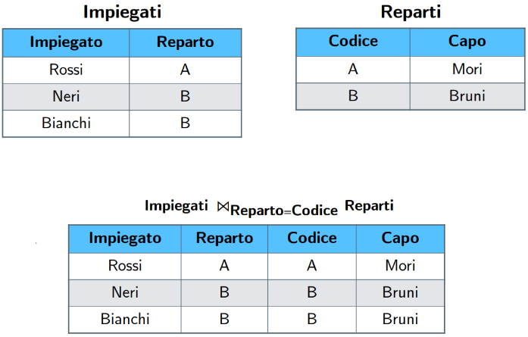

$Impiegati⋈_{Reparto=Codice}Reparti$ si ottiene dunque prendendo ogni n-upla della relazione *Impiegati* e concatenandola con ogni n-upla della relazione *Reparti* tale che *Reparto* = *Codice*.

Si può vedere quindi che il theta-join è equivalente ad applicare un prodotto cartesiano seguito da una selezione:

$$σ_{F}\left(r_{1}×r_{2}\right)$$

**DIVISIONE :**

La **divisione** è un operatore binario che può essere applicato solo se l’insieme di attributi su cui è definito il primo operando contiene l’insieme di attributi su cui è definito il secondo operando. Produce come risultato una relazione che ha:

* Gli attributi del primo operando che non sono attributi del secondo;
* Le n-uple del primo operando limitatamente ai valori sugli attributi detti sopra che, nel primo operando, sono combinate con tutte le n-uple del secondo operando.



La sintassi è la seguente:

$$r_{1 }: r_{2}$$

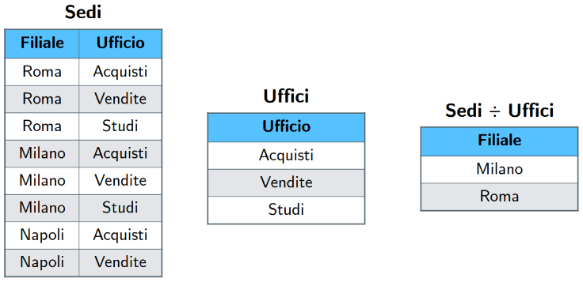

$Sedi :Uffici$ si ottiene dunque prendendo tutte le n-uple della relazione *Sedi* limitatamente ai valori sull’attributo *Filiale* (l’unico attributo di *Sedi* a non essere un attributo di *Uffici*) che, nella relazione *Sedi*, sono combinate con tutte le n-uple del secondo operando.

**EQUIVALENZA DI ESPRESSIONI DELL’ALGEBRA RELAZIONALE** *15-03-23*

Due espressioni algebriche sono equivalenti se producono lo stesso risultato, qualunque sia l’istanza della base di dati presa in esame. Vediamo alcune equivalenze importanti.

**ANTICIPAZIONE DELLA SELEZIONE RISPETTO AL JOIN NATURALE (PUSH SELECTIONS DOWN)**

Date due relazioni r1 e r2, se A è un attributo di r2 e *k* è una costante sul dominio di A, vale la seguente equivalenza:

$$σ_{A=k}\left(r_{1}⋈r_{2}\right)≡r_{1}⋈σ_{A=k}\left(r_{2}\right)$$

Applicando questa equivalenza viene ridotta notevolmente la dimensione del risultato intermedio, e quindi il costo delle operazioni da fare (in termini di tempo e/o memoria).

**ANTICIPAZIONE DELLA PROIEZIONE RISPETTO AL JOIN NATURALE (PUSH PROJECTIONS DOWN)**

Date due relazioni r1 e r2 definite rispettivamente sugli insiemi di attributi X1 e X2, se Y2 ⊆ X2 e gli attributi   
X2 – Y2 non sono coinvolti nel join naturale, vale la seguente equivalenza:

$$π_{X_{1}Y_{2}}\left(r_{1}⋈r_{2}\right)≡r_{1}⋈π_{Y_{2}}\left(r_{2}\right)$$

Applicando questa equivalenza viene ridotta notevolmente la dimensione del risultato intermedio, e quindi il costo delle operazioni da fare (in termini di tempo e/o memoria).

**OTTIMIZZAZIONE ALGEBRICA**

Quando scriviamo una query usando ad esempio il linguaggio SQL, il DBMS svolge i seguenti passaggi:

1. Innanzitutto, esegue l’analisi lessicale, sintattica e semantica della stringa di testo contenente le istruzioni SQL;
2. Fatto ciò, traduce questa stringa di testo in un’espressione dell’algebra relazionale;
3. A questo punto, esegue l’ottimizzazione algebrica di questa espressione, e cioè la trasforma in un’espressione equivalente ma meno costosa;
4. Successivamente, esegue un’ulteriore ottimizzazione dell’espressione algebrica, tenendo conto di come è fatta l’istanza della base di dati presa in esame;
5. Infine, traduce questa espressione algebrica in un piano d’accesso, e cioè un programma che, se eseguito, restituisce il risultato della query.

Concentriamoci sull’ottimizzazione algebrica. Questa viene effettuata attraverso delle euristiche, e cioè delle tecniche che nella pratica funzionano bene, sebbene non sia possibile dimostrare formalmente che l’espressione equivalente ottenuta sia sempre meno costosa. Un esempio di procedura euristica utilizzata dai DBMS è costituita dai seguenti passaggi:

1. Decomporre le selezioni congiuntive in successive selezioni atomiche;
2. Anticipare il più possibile le selezioni, dando priorità alle più selettive;
3. Combinare prodotti cartesiani e selezioni per formare theta-join;
4. Anticipare il più possibile le proiezioni (anche introducendone di nuove).

Senza stare però ad eseguire pedissequamente questi passaggi, vediamo direttamente come scrivere una query in algebra relazionale che sia abbastanza ottimizzata:

* Dato il seguente schema di base di dati:
  + Film(CodiceFilm, Titolo, CodiceRegista, Anno)
  + Produzione(CasaProduzione, Nazionalità, CodiceFilm, Costo, Incasso1annoSala)
  + Artista(CodiceAttore, Cognome, Nome, Sesso, DataDiNascita, Nazionalità)
  + Interpretazione(CodiceFilm, CodiceAttore, Personaggio, SessoPersonaggio)
  + Regista(CodiceRegista, Cognome, Nome, Sesso, DataDiNascita, Nazionalità)
  + Noleggio(CodiceFilm, Incasso1annoVideo, Incasso1annoDVD)

Trovare nomi e cognomi dei registi che hanno diretto film che hanno incassato il primo anno di uscita meno nelle sale che per il noleggio di DVD.

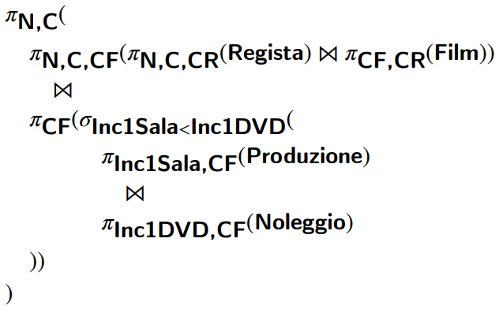

Il ragionamento da fare è il seguente:

* + Per ogni film, devo mettere insieme le informazioni su quanto ha incassato per il noleggio di DVD e quanto ha incassato nelle sale. Bisogna quindi fare il join tra *Produzione* e *Noleggio*, ma prima, di ciascuna relazione, proietto solo gli attributi che mi interessano, dunque *CodiceFilm* per entrambe (come attributo per fare il join naturale, e servirà poi per collegare ogni regista al suo film), *Inc1Sala* per *Produzione* e *Inc1DVD* per *Noleggio*;
  + Il risultato ottenuto contiene, per ogni film, quanto ha incassato per il noleggio di DVD e quanto ha incassato nelle sale. Mi interessano solo quelli che hanno incassato meno nelle sale che per il noleggio di DVD, dunque seleziono le n-uple dove *Inc1Sala* < *Inc1DVD*;
  + Il risultato ottenuto contiene i film che hanno incassato meno nelle sale che per il noleggio di DVD, e mi serve sapere i nomi e cognomi dei registi che hanno diretto questi film.   
    Tengo allora da parte questo risultato, e trovo, per ogni film, il regista che l’ha diretto. Faccio allora il join tra *Regista* e *Film*, ma prima di queste relazioni, proietto solo gli attributi che mi interessano, dunque *CodiceRegista* per entrambi (come attributo per fare il join naturale), *Nome*, *Cognome* per *Regista* e *CodiceFilm* per *Film*.
  + Ora ho due risultati: uno contiene, per ogni film, il regista che l’ha diretto, e l’altro contiene i film che hanno incassato meno nelle sale che per il noleggio di DVD. Per sapere allora, per ognuno dei film del secondo risultato, il regista che l’ha diretto, faccio il join tra questi due risultati, ma prima, di ciascuna relazione, proietto solo gli attributi che mi interessano, dunque *CodiceFilm* per entrambe (come attributo per fare il join naturale), e Nome, *Cognome* del primo risultato.
  + Il risultato ottenuto contiene, per ogni film che ha incassato meno nelle sale che per il noleggio di DVD, il nome e cognome del regista che l’ha diretto. Mi interessa sapere solo il nome e cognome di questi registi, dunque proietto *Nome* e *Cognome*.

L’idea quindi è che, se ci sono delle n-uple o attributi che non servono né per il join, né per risultati successivi, togliamole subito, attraverso selezioni e proiezioni.

**DA FINIRE VISTE, CALCOLO RELAZIONALE E CALCOLO SU TUPLE**

**PROCESSO DI SVILUPPO DI UNA BASE DI DATI** *22-03-23*

Il **processo di sviluppo di una base di dati** (detto anche ciclo di vita) è costituito da varie fasi:

* **Raccolta e analisi dei requisiti:** si individua e si studiano le proprietà che la base di dati dovrà avere;
* **Progettazione:** si individua la struttura e l’organizzazione che i dati dovranno avere nella base di dati;
* **Realizzazione:** si implementa la base di dati seguendo il progetto;
* **Collaudo:** si verifica che la base di dati funzioni correttamente;
* **Deployment:** la base di dati diventa operativa.

**RACCOLTA E ANALISI DEI REQUISITI**

I requisiti si raccolgono principalmente in due modi:

* Chiedendoli al committente della base di dati e agli utenti che dovranno utilizzarla;
* Basandosi su documentazione esistente (leggi, regolamenti interni, procedure aziendali…).

Una volta raccolti, bisogna analizzarli. A tale scopo, conviene innanzitutto metterli per iscritto, strutturando le frasi in maniera più chiara possibile: si ottiene così una **documentazione** che può essere usata anche per interagire col committente e con gli utenti che dovranno usare la base di dati, per vedere se i requisiti raccolti vanno bene o se bisogna modificare qualcosa.

A questo punto, conviene:

* Costruire un **glossario dei termini**, e cioè un glossario in cui, per ogni termine principale presente nella documentazione (e cioè, che fa riferimento ad un concetto che risulta rilevante):
  + si dà una breve descrizione;
  + si indicano eventuali sinonimi con cui viene indicato nella documentazione;
  + si rendono espliciti i collegamenti con altri termini del glossario;
* **Riordinare per concetti le frasi scritte nella documentazione**, eventualmente riformulandole in maniera più dettagliata e unificando eventuali sinonimi in un unico termine.

Vediamo un esempio. Supponiamo di avere già raccolto i requisiti e di avere prodotto questa documentazione:

*Si vuole realizzare una base di dati per una società che eroga corsi: di ogni corso vogliamo rappresentare i dati dei partecipanti e dei docenti. Per gli studenti (circa 5000), identificati da un codice, si vuole memorizzare il codice fiscale, il cognome, l'età, il sesso, il luogo di nascita, il nome dei loro attuali datori di lavoro, i posti dove hanno lavorato in precedenza insieme al periodo, l'indirizzo e il numero di telefono, i corsi che hanno già frequentato (le materie sono in tutto circa 200) e il giudizio finale.*

*Rappresentiamo anche i corsi attualmente attivi e, per ogni giorno, i luoghi e le ore dove sono tenute le lezioni. I corsi hanno un codice, un titolo e possono avere varie edizioni con date di inizio e fine e numero di partecipanti. Se gli studenti sono liberi professionisti, vogliamo conoscere l'area di interesse e, se lo possiedono, il titolo. Per quelli che lavorano alle dipendenze di altri, vogliamo conoscere invece il loro livello e la posizione ricoperta.*

*Per gli insegnanti (circa 300), rappresentiamo il cognome, l'età, il posto dove sono nati, il nome del corso che insegnano, quelli che hanno insegnato nel passato e quelli che possono insegnare. Rappresentiamo anche tutti i loro recapiti telefonici. I docenti possono essere dipendenti interni della società o collaboratori esterni.*

A questo punto, analizziamo i requisiti raccolti. Partiamo dal costruire il glossario dei termini:

|  |  |  |  |
| --- | --- | --- | --- |
| **Termine** | **Descrizione** | **Sinonimi** | **Collegamenti** |
| Partecipante | Persona che partecipa ai corsi. | Studente | Corso, Datore |
| Docente | Docente dei corsi. Può essere esterno. | Insegnante | Corso |
| Corso | Corso organizzato dalla società. Può avere più edizioni | Materia | Docente |
| Datore | Ente presso cui i partecipanti lavorano o hanno lavorato. | Posto | Partecipante |

Fatto ciò, riordiniamo per concetti le frasi scritte nella documentazione, eventualmente riformulandole in maniera più dettagliata e unificando eventuali sinonimi in un unico termine:

* **Frasi di carattere generale:** Si vuole realizzare una base di dati per una società che eroga corsi; di ogni corso vogliamo rappresentare i dati dei partecipanti e dei docenti.
* **Frasi relative ai partecipanti:** Per i partecipanti (circa 5000), identificati da un codice, rappresentiamo il codice fiscale, il cognome, l’età, il sesso, la città di nascita, i nomi dei loro attuali datori di lavoro e di quelli precedenti (insieme alle date di inizio e fine rapporto), le edizioni dei corsi che stanno attualmente frequentando e quelli che hanno frequentato nel passato, con la relativa votazione finale in decimi.
* **Frasi relative ai datori di lavoro:** Relativamente ai datori di lavoro presenti e passati dei partecipanti, rappresentiamo il nome, l’indirizzo e il numero di telefono.
* **Frasi relative ai corsi:** Per i corsi (circa 200), rappresentiamo il titolo e il codice, le varie edizioni con date di inizio e fine e, per ogni edizione, rappresentiamo il numero di partecipanti e il giorno della settimana, le aule e le ore dove sono tenute le lezioni.
* **Frasi relative a tipi specifici di partecipanti:** Per i partecipanti che sono liberi professionisti, rappresentiamo l’area di interesse e, se lo possiedono, il titolo professionale. Per i partecipanti che sono dipendenti, rappresentiamo invece il loro livello e la posizione ricoperta.
* **Frasi relative ai docenti:** Per i docenti (circa 300), rappresentiamo il cognome, l’età, la città di nascita, tutti i numeri di telefono, il titolo del corso che insegnano, di quelli che hanno insegnato nel passato e di quelli che possono insegnare. I docenti possono essere dipendenti interni della società di formazione o collaboratori esterni.

**PROGETTAZIONE**

La fase di **progettazione** si divide in tre sottofasi:

1. **Progettazione concettuale:** si descrivono i concetti del mondo reale che si vogliono rappresentare attraverso la base di dati;
2. **Progettazione logica:** si descrive come devono essere organizzati i dati nella base di dati;
3. **Progettazione fisica:** si descrive come devono essere allocati in memoria i dati della base di dati.

**PROGETTAZIONE CONCETTUALE: MODELLO E-R**

La progettazione concettuale va effettuata seguendo un *modello concettuale*. Il più famoso è il modello   
**Entity-Relationship (E-R),** che si basa su questi costrutti base:

* **Entità**
* **Relationship**
* **Attributo**

Più altri:

* **Cardinalità**
* **Identificatore**
* **Generalizzazione**
* **…**

Il risultato della progettazione concettuale effettuata seguendo il modello E-R prende il nome di **schema E-R.**

**ENTITÀ**

Un’**entità** è una classe di oggetti (fatti, persone, cose) di interesse, con proprietà comuni ed esistenza autonoma. Deve avere un nome che la identifichi univocamente, ed è bene che sia espressivo e singolare.   
Si rappresenta graficamente con un rettangolo contenente il nome dell’entità:

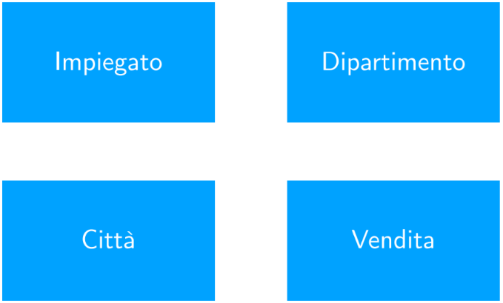

Un’**occorrenza di entità** è un elemento della classe di oggetti (*es.* un impiegato, un dipartimento).

**RELATIONSHIP**

Una **relationship** è un legame logico di interesse tra due o più entità (dunque non ha esistenza autonoma, ma esiste solo in riferimento alle entità coinvolte). Deve avere un nome che la identifichi univocamente, ed è bene che sia espressivo e che sia un sostantivo singolare, in maniera da non indurre ad assegnare un verso alla relationship (infatti, secondo la definizione, non ne ha alcuno).

Si rappresenta graficamente attraverso un rombo contenente il nome della relationship, collegato alle entità che coinvolge:

C’è un legame logico tra *Studente* e *Corso*: uno studente sostiene un esame di un corso e, nell’altro verso, un esame di un corso è sostenuto da uno studente.

Questo legame è espresso dalla relationship *Residenza* (che quindi esiste solo in riferimento alle entità che coinvolge).



Un’**occorrenza di una relationship *n*-aria** (e cioè, che coinvolge *n* entità) è una *n*-upla di occorrenze di entità, una per ciascuna delle *n* entità coinvolte.

Nell'ambito di una relationship non ci possono essere occorrenze ripetute: considerando la relationship *Esame*, un’occorrenza di *Studente* non può legare due volte con la stessa occorrenza di *Corso*. Con questo schema E-R, dunque, non è possibile esprimere il concetto che uno studente può sostenere più volte lo stesso esame di un certo corso. Modifichiamo lo schema allora in questo modo:

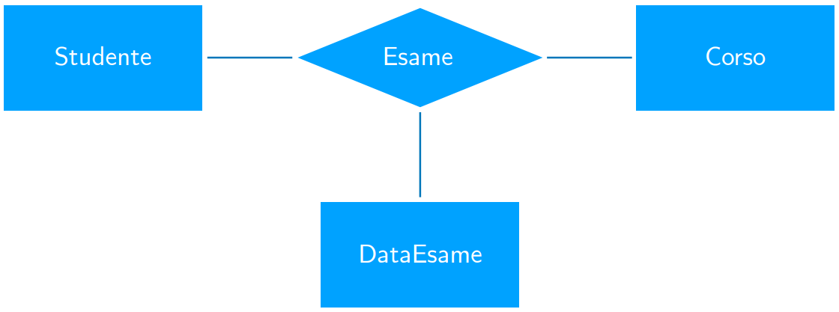

Ora la relationship *Esame* è tra *Studente*, *Corso* e *DataEsame:*uno studente sostiene un esame di un corso in una data, e può sostenere più volte un esame dello stesso corso in date diverse (sono due occorrenze diverse della relationship *Esame,* essendo costituite da occorrenze diverse dell’entità *DataEsame*).

Si possono avere più relationship che coinvolgono le stesse entità:

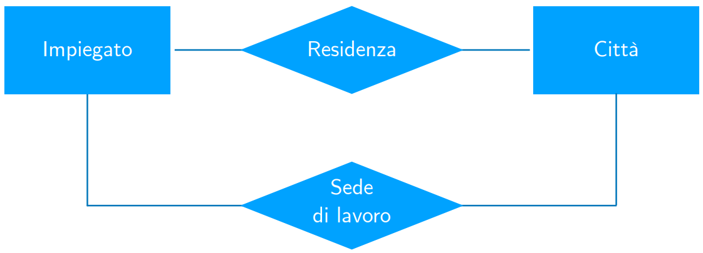

Ci sono due relationship tra *Impiegato* e *Città*:

* *Residenza*: un impiegato risiede in una città;
* *Sede di lavoro*: un impiegato lavora in una città.

Esistono anche relationship ricorsive, e cioè relationship che coinvolgono un’entità e se stessa. In questi casi, per rendere più chiaro il legame logico, può essere utile indicare i due ruoli che l’entità gioca nella relationship, scrivendoli sulle linee uscenti dalla relationship:

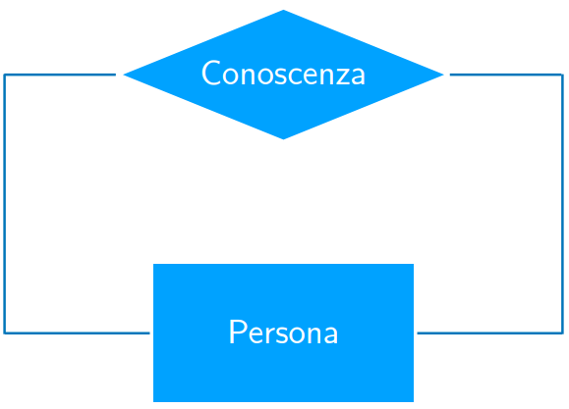

*Conoscenza* è una relationship che coinvolge *Persona* e se stessa:   
una persona conosce un’altra persona.

In questo caso, non serve indicare i due ruoli che l’entità gioca nella relationship.

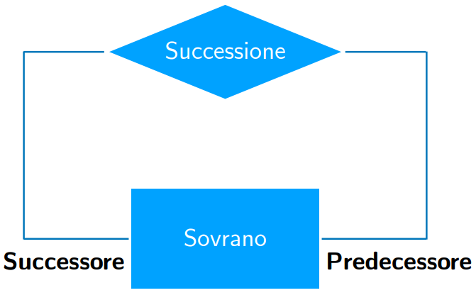

*Successione* è una relationship che coinvolge *Sovrano* e se stessa:   
un sovrano succede ad un altro sovrano.

In questo caso, per rendere più chiaro il legame logico, può essere utile indicare i due ruoli che l’entità gioca nella relationship: un sovrano è il successore, e l’altro è il predecessore.

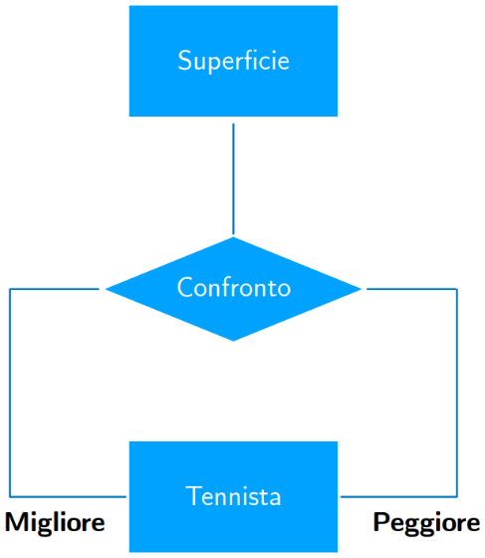E’ possibile avere relationship miste, e cioè che sono ricorsive e coinvolgono anche altre entità:

*Confronto* è una relationship che coinvolge *Superficie*, *Tennista* e di nuovo *Tennista*: si confronta un tennista con un altro tennista su una superficie.

**ATTRIBUTO**

Un **attributo** è una proprietà elementare di interesse di un’entità o relationship. Associa a ogni occorrenza di entità o relationship un valore appartenente a un insieme detto *dominio dell’attributo.*

Si rappresenta graficamente attraverso un pallino vuoto con a fianco il nome dell’attributo, collegato all’entità o relationship cui è relativo:

*Cognome*, *Nome* e *Matricola* sono attributi dell’entità *Studente*: ogni studente ha dunque un cognome, un nome e una matricola (e cioè, ad ogni occorrenza di *Studente* è assegnato un valore per l’attributo Cognome, un valore per l’attributo Nome e un valore per l’attributo Matricola).

*Titolo* e *Codice* sono attributi dell’entità *Corso*: ogni corso ha dunque un titolo e un codice;

*Data* e *Voto* sono attributi della relationship *Esame*: ogni sostenimento di un esame è caratterizzato dunque dalla data in cui è avvenuto e dal voto risultante.

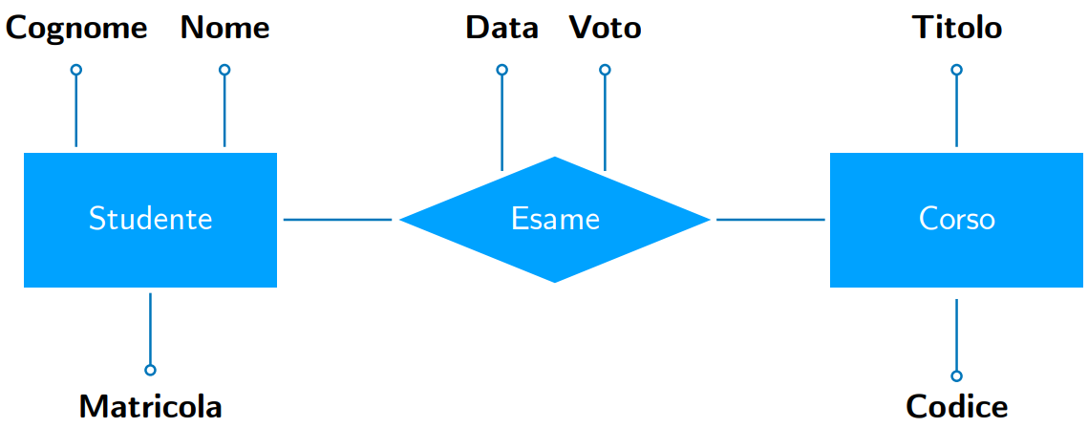

E’ possibile raggruppare più attributi di una stessa entità o relationship che sono affini per qualche motivo. L’insieme di attributi che si ottiene è detto **attributo composto.**

Si rappresenta graficamente con un ovale contenente il nome dell’attributo composto, da cui spuntano i singoli attributi di cui è costituito. Questo è poi collegato all’entità o relationship cui è relativo:

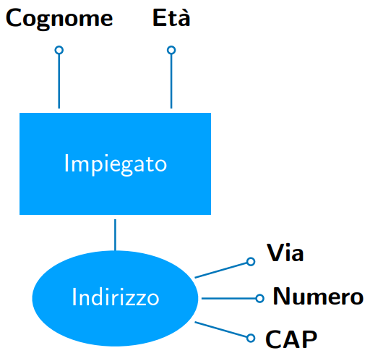

*Indirizzo* è un attributo composto dell’entità *Impiegato*, ed è costituito dagli attributi *Via*, *Numero* e *Cap*.

Vediamo ora un esempio di schema E-R. Supponiamo di voler descrivere l’organizzazione di un’azienda:

* Con sedi diverse;
* Ogni sede è composta di vari dipartimenti;
* Gli impiegati dell’azienda afferiscono ai vari dipartimenti e un impiegato li dirige;
* Gli impiegati lavorano su progetti;
* Ogni entità o relationship può avere vari attributi.

Leggendo la traccia:

* Le entità (classi di oggetti di interesse, con proprietà comuni ed esistenza autonoma) sono:
  + *Sede*;
  + *Dipartimento*;
  + *Impiegato*;
  + *Progetto*.
* Le relationship (legami logici di interesse tra due o più entità) sono:
  + *Composizione* tra *Sede* e *Dipartimento* (ogni sede è composta di vari dipartimenti);
  + *Afferenza* tra *Impiegato* e *Dipartimento* (ogni impiegato afferisce a vari dipartimenti);
  + *Direzione* tra *Impiegato* e *Dipartimento* (un impiegato dirige un dipartimento);
  + *Partecipazione* tra *Impiegato* e *Progetto* (un impiegato lavora su un progetto).
* Gli attributi (proprietà elementari di interesse di un’entità o relationship) possono essere:
  + *Città* e *Indirizzo* per l’entità *Sede* (ogni sede è dislocata in una certa città e ha un certo indirizzo);
  + *Telefono e Nome* per l’entità *Dipartimento* (ogni dipartimento ha un nome e un numero di telefono);
  + *Cognome* e *Codice* per l’entità *Impiegato* (ogni impiegato ha un cognome e un codice che serve a identificarlo);
  + *Nome* e *Budget* per l’entità *Progetto* (ogni progetto ha un nome, un budget e una data di consegna)
  + *Data afferenza* per la relationship *Afferenza* (quando un impiegato ha afferito ad un dipartimento)
  + *Data inizio* per la relationship *Partecipazione* (quando un impiegato ha iniziato a lavorare ad un progetto).

Creiamo allora lo schema E-R:

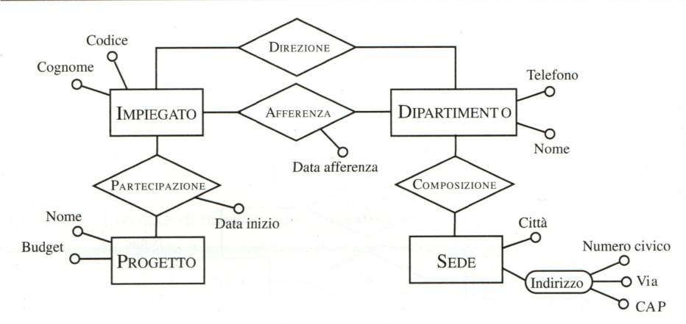

Usando i soli costrutti base, tuttavia, alcuni concetti sono inesprimibili:

* Non possiamo esprimere che un dipartimento deve avere un solo direttore;
* Non possiamo esprimere che un impiegato può afferire ad un solo dipartimento;
* Non possiamo esprimere che il direttore di un dipartimento deve anche afferire a tale dipartimento;
* …

Per questo, servono degli altri costrutti.

**CARDINALITÀ**

E’ possibile specificare, per ogni partecipazione di un’entità a una relationship:

* Una **cardinalità minima**, e cioè il numero minimo di occorrenze della relationship cui ciascuna occorrenza dell’entità deve partecipare;
* Una **cardinalità massima**, e cioè il numero massimo di occorrenze della relationship cui ciascuna occorrenza dell’entità può partecipare.

Si rappresentano graficamente scrivendole sulla linea che collega l’entità alla relationship.

*Impiegato* partecipa alla relationship *Assegnamento* con cardinalità (2,5): ad ogni impiegato devono essere assegnati minimo 2 incarichi e massimo 5 (e cioè, ogni occorrenza dell’entità *Impiegato* può partecipare a minimo 2 occorrenze della relationship *Assegnamento* e massimo a 5);

*Incarico* partecipa alla relationship *Assegnamento* con cardinalità (0,50): ogni incarico può non essere assegnato ad alcun impiegato e massimo a 50 impiegati (e cioè, ogni occorrenza dell’entità *Incarico* può non partecipare ad alcuna occorrenza della relationship *Assegnamento* e massimo a 50).

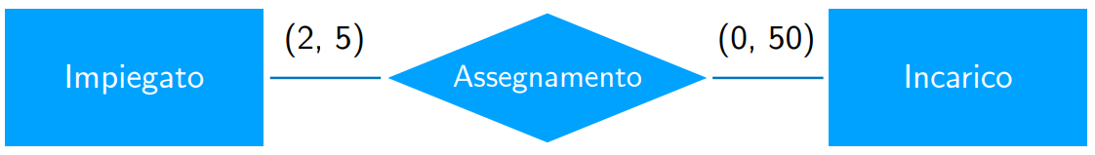

Per semplicità, useremo solo 3 valori per indicare le cardinalità:

* Per la cardinalità minima:
  + **0**: partecipazione opzionale;
  + **1**: partecipazione obbligatoria;
* Per la cardinalità massima:
  + **1**: massimo una partecipazione;
  + **N**: non ci sono limiti di partecipazione.

*Impiegato* partecipa alla relationship *Residenza* con cardinalità (1,1): ogni impiegato risiede in una e una sola città   
(e cioè, ogni occorrenza dell’entità *Impiegato* deve partecipare obbligatoriamente e massimo una volta alla relationship *Assegnamento*);

*Città* partecipa alla relationship *Residenza* con cardinalità (0,N): in ogni città può non risiedere alcun impiegato o quanti ne vogliono (e cioè, ogni occorrenza dell’entità *Città* può partecipare opzionalmente e senza limiti alla relationship *Residenza*).

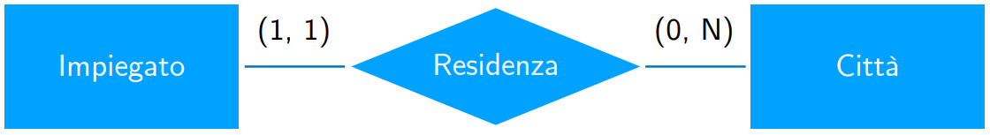

In riferimento alle cardinalità massime, si distinguono tre tipi di relationship binarie:

* **Relationship *uno a uno*:** entrambe le entità coinvolte partecipano con cardinalità massima 1;
* **Relationship *uno a molti*:** un’entità coinvolta partecipa con cardinalità massima 1; l’altra con cardinalità massima N;
* **Relationship *molti a molti*:** entrambe le entità coinvolte partecipano con cardinalità massima N.

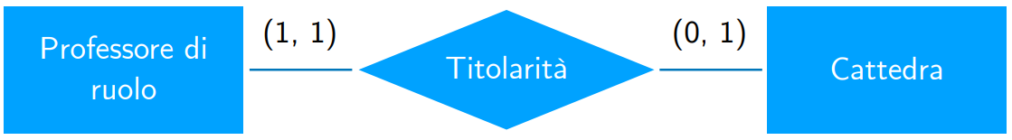

Relationship uno a uno.



Relationship molti a molti.

Relationship uno a molti.

Similmente, è possibile specificare, per un attributo:

* Una **cardinalità minima**, e cioè il numero minimo di valori dell’attributo associati a ciascuna occorrenza di entità o relazione cui l’attributo è relativo;
* Una **cardinalità massima**, e cioè il numero massimo di valori dell’attributo associati a ciascuna occorrenza di entità o relazione cui l’attributo è relativo.

Si rappresentano graficamente scrivendole a fianco all’attributo. Se valgono entrambe 1, si possono omettere.

L’attributo *Telefono* dell’entità Dipartimento ha cardinalità (1,N): ogni dipartimento può avere uno o più numeri di telefono (e cioè, ad ogni occorrenza dell’entità *Dipartimento* può essere assegnato uno o più valori dell’attributo *Telefono*).

Per l’attributo Nome dell’entità *Dipartimento* non è stata indicata alcuna cardinalità, quindi è sottointesa (1,1): ogni dipartimento può avere uno e un solo nome.

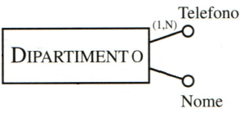

**IDENTIFICATORE**

Un **identificatore** è uno strumento utilizzato per identificare in modo univoco ciascuna occorrenza di un’entità. Può essere di due tipi:

* **Identificatore interno:** costituito da uno o più attributi dell’entità.
* **Identificatore esterno:** costituito opzionalmente da uno o più attributi dell’entità + l’identificatore di una o più entità esterne, legate alla prima tramite relationship.

Affinché si riesca effettivamente a identificare in modo univoco ogni occorrenza di un’entità, ogni attributo coinvolto nell’identificazione deve avere cardinalità (1,1). Inoltre, l’entità da identificare deve partecipare con cardinalità (1,1) alle relationship tramite le quali è legato alle entità esterne che servono per l’identificazione.

Graficamente:

* Un identificatore interno:
  + Se è costituito da un solo attributo, si rappresenta annerendo il pallino con cui viene indicato tale attributo;
  + Se è costituito da più attributi, si rappresenta sbarrando, con una linea sormontata da un pallino annerito, le linee collegate a tali attributi;
* Un identificatore esterno si rappresenta sbarrando, con una linea sormontata da un pallino annerito, le linee collegate agli attributi dell’entità da identificare che servono per l’identificazione, e le linee collegate alle relationship che legano tale entità alle entità esterne che servono per l’identificazione.

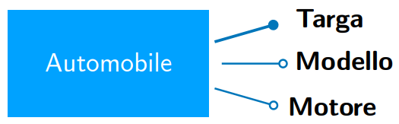

*Targa* è l’identificatore interno dell’entità *Automobile*: ogni automobile è identificata univocamente tramite la sua targa (e cioè, ogni occorrenza dell’entità *Automobile* è identificata univocamente tramite il valore dell’attributo *Targa*).

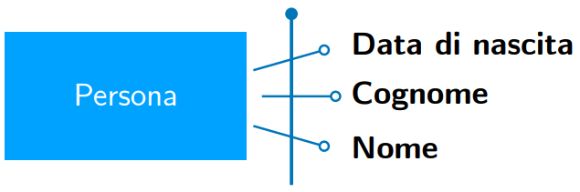

*Data di nascita, Cognome* e *Nome* costituiscono l’identificatore interno dell’entità *Persona*: ogni persona è identificata univocamente tramite il suo nome, cognome e data di nascita (e cioè, ogni occorrenza dell’entità *Persona* è identificata univocamente tramite il valore degli attributi *Data di nascita*, *Cognome* e *Nome*).

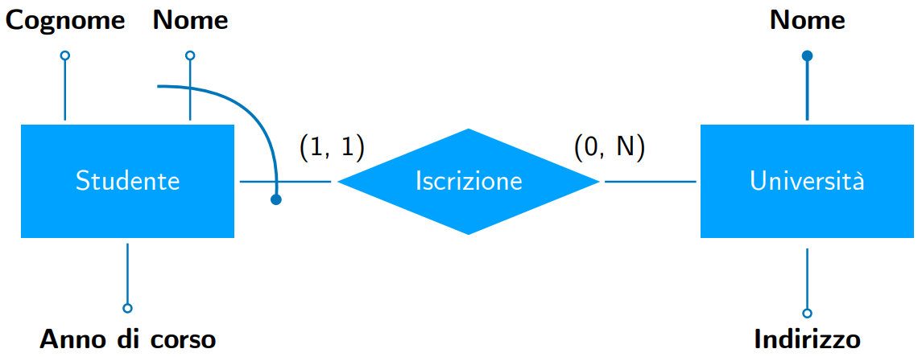

*Nome* dell’entità *Studente* e *Nome* dell’entità *Università* costituiscono l’identificatore esterno dell’entità *Studente*: ogni studente è identificato univocamente tramite il suo nome e il nome dell’università cui è iscritto (e cioè, ogni occorrenza dell’entità *Studente* è identificata univocamente tramite il valore dell’attributo *Nome* e il valore dell’attributo *Nome* dell’occorrenza di *Università* alla quale l’occorrenza di *Studente* è legata tramite la relationship *Iscrizione*.

**GENERALIZZAZIONE**

Una **generalizzazione** è un legame logico tra una o più entità E1, …, En, dette *entità figlie*, e un’entità E, detta *entità padre*, che le comprende come casi particolari. Si dice allora che:

* E è una *generalizzazione* di E1, … En*;*
* E1, …, En, sono *specializzazioni* di E*.*

Valgono le seguenti proprietà:

* Ogni occorrenza di un’entità figlia è anche un’occorrenza dell’entità genitore;
* Ogni proprietà dell’entità genitore (attributi, identificatori, relationship in cui è convolta e altre generalizzazioni in cui è convolta) viene ereditata dalle entità figlie.

E’ possibile poi classificare le generalizzazioni in questo modo:

* Una generalizzazione è ***totale*** se ogni occorrenza dell’entità genitore è occorrenza di almeno una delle entità figlie, altrimenti è ***parziale***;
* Una generalizzazione è ***esclusiva*** se ogni occorrenza dell’entità genitore è al massimo un’occorrenza di una delle entità figlie, altrimenti è ***sovrapposta***.

Noi considereremo solo le generalizzazioni esclusive (totali o parziali).

Graficamente, una generalizzazione si rappresenta con una freccia che congiunge le entità figlie con l’entità genitore, ed è piena se la generalizzazione è totale; vuota se la generalizzazione è parziale. Le proprietà ereditate dalle entità figlie non vengono rappresentate esplicitamente.

C’è una generalizzazione tra l’entità *Persona* e le entità *Uomo* e *Donna:* una persona può essere un uomo o una donna (e cioè, l’entità *Persona* include le entità *Uomo* e *Donna* come casi particolari, e a seguito della generalizzazione, ogni occorrenza di *Uomo* e *Donna* è occorrenza anche di *Persona*)

La generalizzazione è poi totale: ogni persona è almeno un uomo o una donna (e cioè, ogni occorrenza dell’entità genitore è occorrenza di almeno una delle due entità figlie)

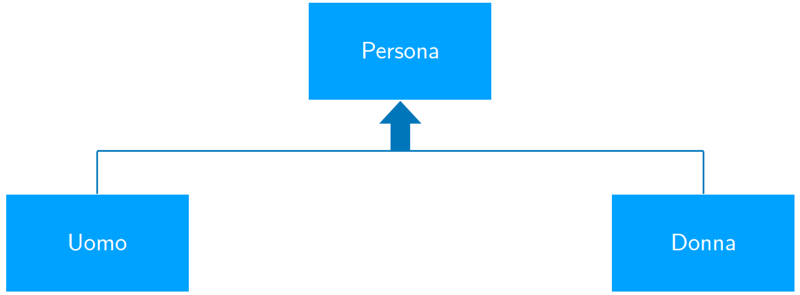

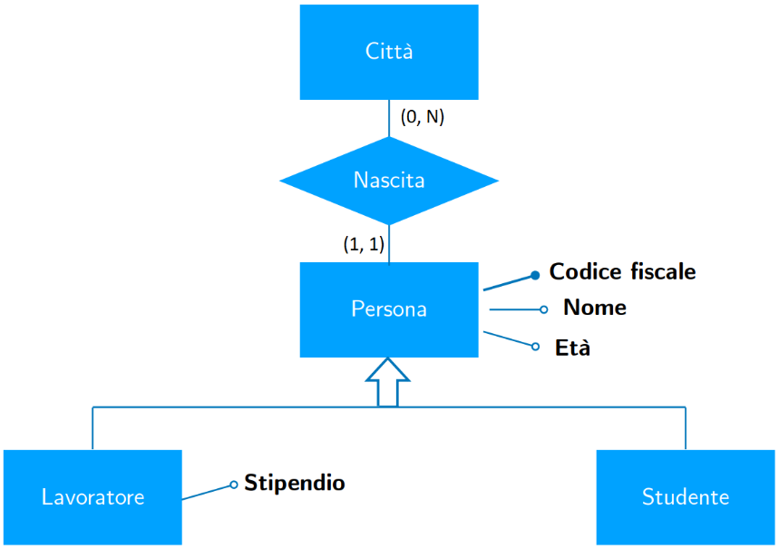

C’è una generalizzazione tra l’entità *Persona* e le entità *Lavoratore* e *Studente:* una persona può essere un lavoratore o uno studente, e anche questi sono identificati tramite il loro codice fiscale, hanno un nome ed un età, e sono nati in una certa città (e cioè, ogni proprietà dell’entità genitore viene ereditata dalle entità figlie)

La generalizzazione è poi parziale: ogni persona non è almeno un lavoratore o uno studente, visto che potrebbe essere anche un pensionato (e cioè, ogni occorrenza dell’entità genitore non è occorrenza di almeno una delle due entità figlie).

Vediamo un esercizio per capire meglio. Supponiamo di dover rappresentare questi concetti:

* Le persone hanno codice fiscale, cognome ed età, gli uomini la posizione militare, le donne il numero dei figli.
* Gli impiegati hanno lo stipendio e possono essere segretari, direttori o progettisti (un progettista può essere anche responsabile di progetto)
* Gli studenti (che non possono essere impiegati) hanno un numero di matricola;
* Esistono persone che non sono né impiegati né studenti (ma i dettagli non ci interessano).

Creiamo allora lo schema E-R:

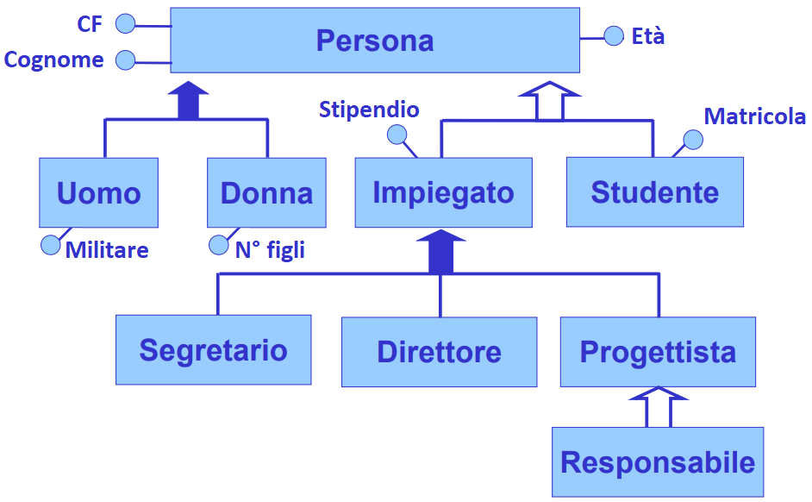

* Ci vuole innanzitutto un’entità *Persona*, con attributi *CF*, *Cognome* ed *Età*. Nel testo è rilevante che una persona possa essere uomo o donna, dunque ci vuole una generalizzazione totale tra questa entità e le entità *Uomo* e *Donna* (*totale*, visto che ogni persona è almeno un uomo o una donna). All’entità *Uomo* aggiungo poi l’attributo *Militare;* all’entità *Donna* l’attributo *N° figli.*
* Nel testo è rilevante che una persona possa essere impiegato o studente, dunque ci vuole una generalizzazione parziale tra l’entità *Persona* e le entità *Impiegato* e *Studente* (*parziale*, visto che il testo dice che esistono persone che non sono né impiegati, né studenti). All’entità *Impiegato* aggiungo l’attributo *Stipendio;* all’entità *Studente* l’attributo *Matricola*. Notare che questa generalizzazione è separata rispetto alla prima: chiaramente un impiegato può essere uomo o donna, ma non mi interessa rappresentare questo concetto.
* Nel testo è rilevante che un impiegato possa essere un segretario, direttore o progettista, dunque ci vuole una generalizzazione totale tra l’entità *Impiegato* e le entità *Segretario*, *Direttore* e *Progettista* (*totale*, visto che il testo dice che un impiegato deve avere almeno uno di questi tre ruoli).
* Infine, nel testo è rilevante che un progettista possa essere responsabile di progetto, dunque ci vuole una generalizzazione parziale tra l’entità Progettista e l’entità Responsabile (*parziale*, visto che un progettista può anche non essere responsabile di progetto).

Riprendiamo lo schema E-R che descrive l’organizzazione di un’azienda e completiamolo con gli ultimi tre costrutti visti:

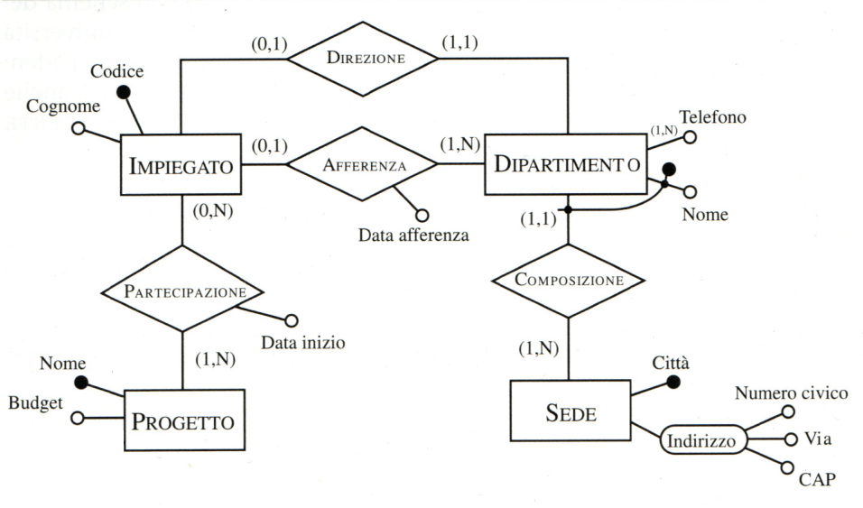

Adesso riusciamo ad esprimere che un impiegato deve afferire ad un solo dipartimento e che un dipartimento deve avere un solo direttore, ma ancora non siamo in grado di esprimere che il direttore di un dipartimento deve anche afferire a tale dipartimento.

In generale, uno schema E-R non è quasi mai sufficiente da solo ad esprimere tutti i concetti di interesse.   
Per questo motivo bisogna sempre associare ad esso una ***documentazione di supporto***, che consiste in:

* Un ***dizionario dei dati***, e cioè due tabelle:
  + Nella prima, per ogni entità, diamo una breve descrizione, indichiamo gli attributi di cui è composta e l’identificatore;
  + Nella seconda, per ogni relationship, diamo una breve descrizione, indichiamo gli attributi di cui è composta e le entità che coinvolge.
* Le **regole aziendali**, e cioè una tabella in cui indichiamo:
  + Le *regole di vincolo*, ovvero regole che descrivono vincoli non espressi dallo schema E-R;
  + Le regole di *derivazione,* ovvero regole per ricavare un concetto attraverso altri concetti espressi dallo schema E-R.

Un esempio di documentazione di supporto associata a questo schema E-R è la seguente:

**Dizionario dei dati (entità)**

|  |  |  |  |
| --- | --- | --- | --- |
| **Entità** | **Descrizione** | **Attributi** | **Identificatore** |
| Impiegato | Dipendente dell’azienda | Codice, Cognome | Codice |
| Progetto | Progetti aziendali | Nome, Budget | Nome |
| Dipartimento | Struttura aziendale | Telefono, Nome | Nome, Sede |
| Sede | Sede dell’azienda | Città, Indirizzo | Città |

**Dizionario dei dati (relationship)**

|  |  |  |  |
| --- | --- | --- | --- |
| **Relationship** | **Descrizione** | **Attributi** | **Entità Coinvolte** |
| Direzione | Direzione di un dipartimento |  | Impiegato, Dipartimento |
| Afferenza | Afferenza a un dipartimento | Data afferenza | Impiegato, Dipartimento |
| Partecipazione | Partecipazione a un progetto | Data inizio | Impiegato, Progetto |
| Composizione | Composizione dell'azienda |  | Dipartimento, Sede |

|  |
| --- |
| **Regole di vincolo** |
| (RV1) Il direttore di un dipartimento deve afferire a tale dipartimento  (RV2) Un impiegato non deve avere uno stipendio maggiore del direttore  (RV3) Un dipartimento con sede a Roma deve essere diretto da un impiegato con più di dieci anni di anzianità  (RV4) Un impiegato che non afferisce a nessun dipartimento non deve partecipare a nessun progetto |
| **Regole di derivazione** |
| (RD1) Il numero di impiegati di un dipartimento si ottiene contando gli impiegati che afferiscono a tale dipartimento  (RD2) Il budget di un progetto si ottiene moltiplicando per 3 la somma degli stipendi degli impiegati che vi partecipano. |

**AFFRONTARE LA PROGETTAZIONE CONCETTUALE** *29-03-23*

Quale dei costrutti del modello E-R va usato per rappresentare un certo concetto di interesse?   
Basta basarsi sulla definizione dei costrutti stessi:

* Se il concetto ha proprietà significative e descrive oggetti con esistenza autonoma, è opportuno rappresentarlo con un’**entità**;
* Se il concetto non ha proprietà significative ed ha una struttura semplice, è opportuno rappresentarlo con un **attributo** di un altro concetto cui si riferisce;
* Se il concetto correla due o più concetti, è opportuno rappresentarlo tramite una **relationship**;
* Se il concetto è un caso particolare di un altro, è opportuno rappresentarlo facendo uso di una **generalizzazione**.

E’ utile poi conoscere alcuni **design pattern,** e cioè soluzioni progettuali a problemi comuni.   
Vediamone alcuni.

**REIFICAZIONE DI UN ATTRIBUTO DI ENTITA’**

In alcuni casi, può servire che un concetto, che inizialmente era stato rappresentato come un attributo di un’entità, venga rappresentato come qualcosa di autonomo e con proprietà significative. Bisogna allora trasformare tale attributo in un’entità (che avrà i suoi attributi) e legarla tramite una nuova relationship all’entità cui inizialmente faceva riferimento (così da non perdere il legame logico tra i concetti che le due entità rappresentano):

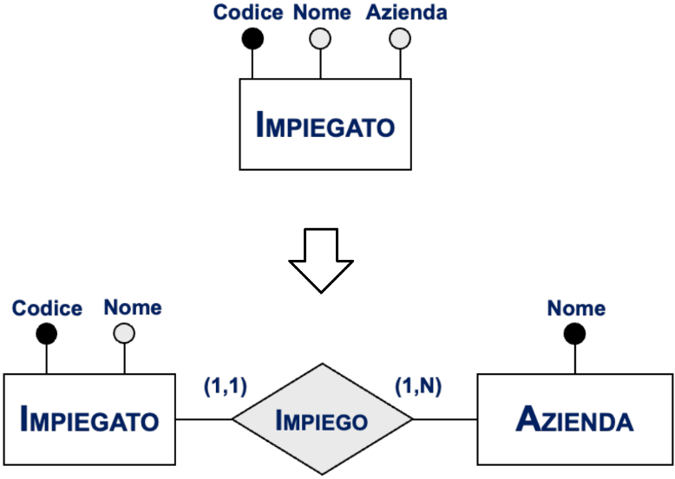

**PART OF**

Per rappresentare che un concetto è parte di un altro, si possono rappresentare i due concetti come entità, legate tra loro tramite una relationship che esprima il legame logico di *composizione*:

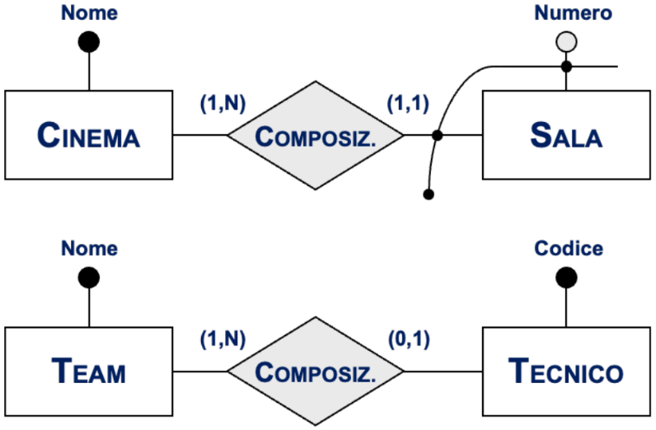

**ISTANCE OF**

Per rappresentare che le occorrenze di un certo concetto sono istanze di occorrenze di un altro concetto più astratto, si possono rappresentare i due concetti come entità, legate tra loro tramite una relationship che esprima il legame logico di *istanziazione*:

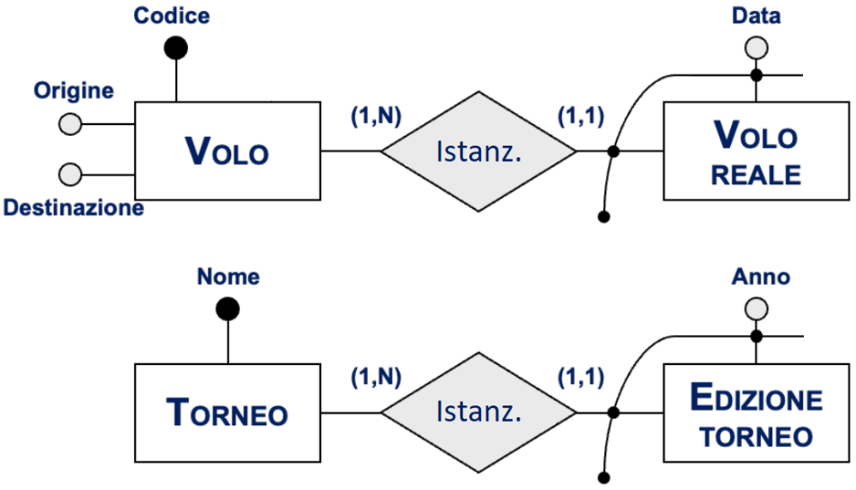

L’entità *Volo* rappresenta il concetto astratto di volo che ha un certo codice, una certa origine e una certa destinazione (es. il volo AZ610 in partenza da Roma e destinato a New York).

L’entità *Volo reale* rappresenta il volo “reale”: ogni sua occorrenza è l’istanza di un certo volo in una certa data (es. il volo AZ610 del 29/03/2023)

L’entità *Torneo* rappresenta il concetto astratto di torneo che ha un certo nome (es. il torneo “Serie A”)

L’entità *Edizione torneo* rappresenta il torneo reale: ogni sua occorrenza è l’istanza di un certo torneo in un certo anno (es. il torneo “Serie A” nell’anno 2023).

**REIFICAZIONE DI UNA RELATIONSHIP BINARIA**

In alcuni casi, può servire che un concetto, che inizialmente era stato rappresentato come una relationship binaria, venga rappresentato come qualcosa di autonomo e con proprietà significative. Bisogna allora trasformare tale relationship in un’entità con gli stessi attributi (più eventualmente altri), e legarla tramite nuove relationship alle entità che correlava precedentemente (così da non perdere il legame logico che c’era prima):

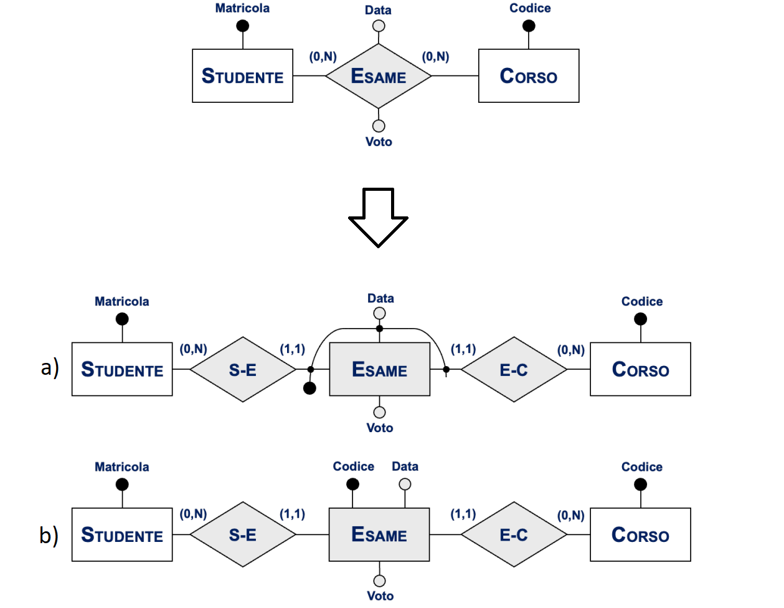

Nella soluzione *b* è stato aggiunto un attributo *Codice* all’entità *Esame*, che serve a identificare univocamente ogni esame (senza così dover ricorrere all’identificazione esterna adottata nella soluzione *a*).

**REIFICAZIONE DI UN ATTRIBUTO DI RELATIONSHIP**

In alcuni casi, può servire che un concetto, che inizialmente era stato rappresentato come un attributo di una relationship, venga rappresentato come qualcosa di autonomo e con proprietà significative. Bisogna allora trasformare tale attributo in un’entità (che avrà i suoi attributi), la relationship in un’altra entità con gli attributi rimasti (più eventualmente altri) e legare quest’ultima tramite nuove relationship alla prima entità e a tutte le entità che correlava precedentemente (così da non perdere il legame logico che c’era prima):

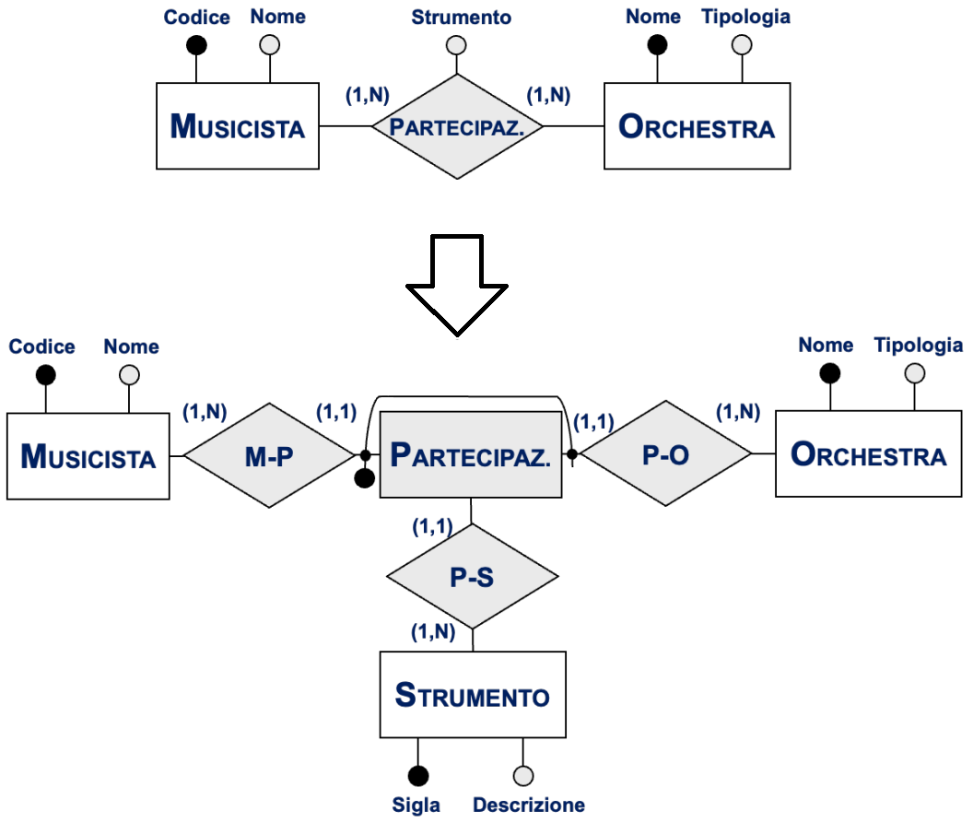

**CASO PARTICOLARE DI UN’ENTITA’**

Per rappresentare che un concetto è un caso particolare di un altro, si possono rappresentare i due concetti come entità, ed esprimere la prima come specializzazione della seconda:

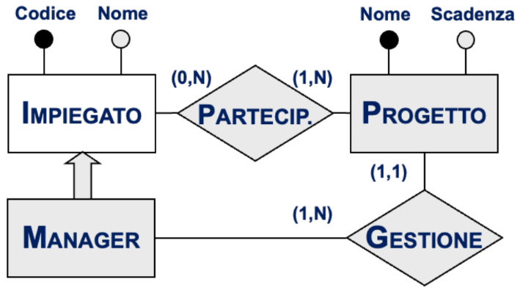

**STORICIZZAZIONE DI UN CONCETTO**

Per rappresentare lo storico di un concetto si possono usare due entità: una rappresenta la versione corrente del concetto, l’altra il suo storico. Queste due entità sono poi espresse come specializzazione di un’altra entità, che rappresenta il concetto in maniera generale (e quindi le sue occorrenze saranno versioni correnti e passate di tale concetto):

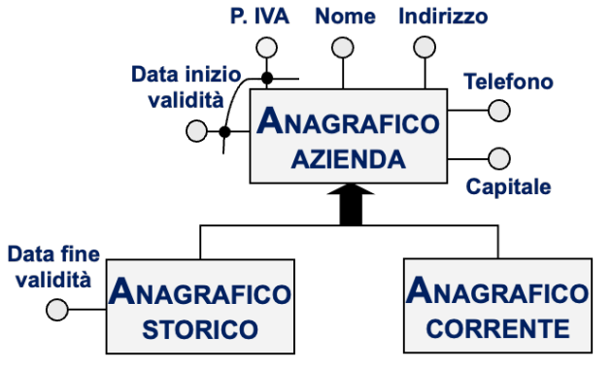

**EVOLUZIONE DI UN CONCETTO**

Per rappresentare l’evoluzione di un concetto, si può rappresentare tale concetto in maniera generale come entità, che ha le sue evoluzioni come specializzazioni:

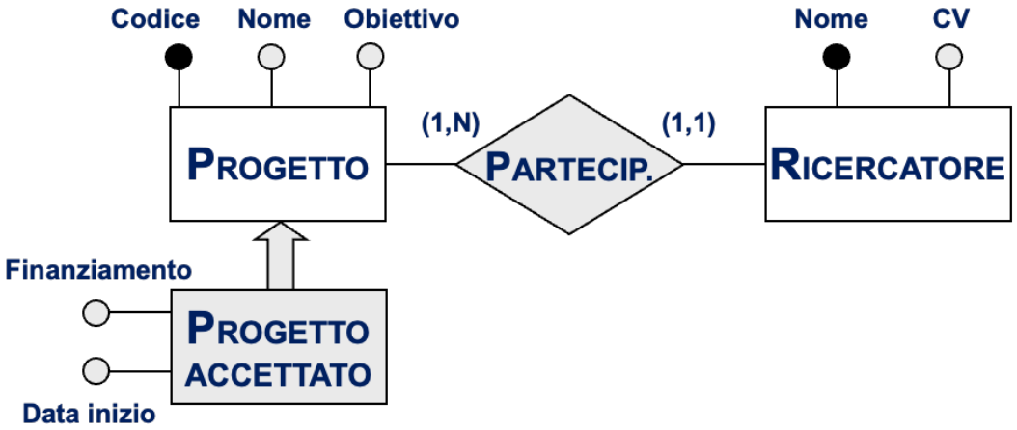

**REIFICAZIONE DI RELATIONSHIP TERNARIA**

In alcuni casi, può servire che un concetto, che inizialmente era stato rappresentato come una relationship ternaria, venga rappresentato come qualcosa di autonomo e con proprietà significative. Bisogna allora trasformare tale relationship in un’entità con gli stessi attributi (più eventualmente altri), e legarla tramite nuove relationship alle entità che correlava precedentemente (così da non perdere il legame logico che c’era prima):

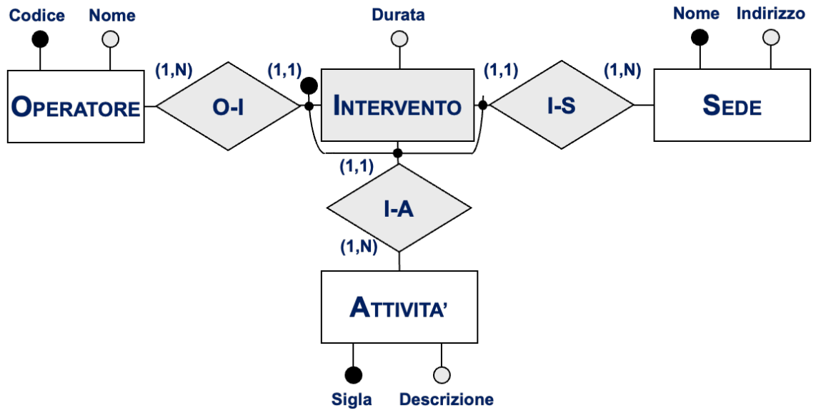

A questo punto, vediamo una strategia per affrontare la progettazione concettuale:

1. Si leggono la documentazione con le frasi riordinate e il glossario dei termini che si sono prodotti a seguito dell’analisi dei requisiti, si individuano i concetti di interesse principali (*es.* perché sono i più citati, o perché secondo noi sono cruciali) e si realizza uno schema scheletro che li rappresenta;
2. Si decompone lo schema scheletro in varie parti più o meno autonome, raffinando ognuna singolarmente (bisogna esprimere i concetti di interesse che lo schema scheletro ancora non rappresenta, e questo si può fare ad esempio aggiungendo nuove entità, relationship, attributi e generalizzazioni; introducendo le cardinalità e gli identificatori; trasformando relationship in entità con relationship o viceversa…);
3. Si integrano le varie parti tra loro (ad esempio, aggiungendo nuove relationship per legarle), ottenendo così lo schema E-R finale.

Vediamo un esempio. Supponiamo di avere già fatto la raccolta e analisi dei requisiti, producendo la seguente documentazione con le frasi riordinate:

* **Frasi di carattere generale:** Si vuole realizzare una base di dati per una società che eroga corsi: di ogni corso vogliamo rappresentare i dati dei partecipanti e dei docenti.
* **Frasi relative ai partecipanti:** Per i partecipanti (circa 5000), identificati da un codice, rappresentiamo il codice fiscale, il cognome, l'età, il sesso, la città di nascita, i nomi dei loro attuali datori di lavoro e di quelli precedenti (insieme alle date di inizio e fine rapporto), le edizioni dei corsi che stanno attualmente frequentando e quelli che hanno frequentato nel passato, con la relativa votazione finale in decimi.
* **Frasi relative ai datori di lavoro:** Relativamente ai datori di lavoro presenti e passati dei partecipanti, rappresentiamo il nome, l'indirizzo e il numero di telefono.
* **Frasi relative a tipi specifici di partecipanti:** Per i partecipanti che sono liberi professionisti, rappresentiamo l’area di interesse e, se lo possiedono, il titolo professionale. Per i partecipanti che sono dipendenti, rappresentiamo invece il loro livello e la posizione ricoperta.
* **Frasi relative ai corsi:** Per i corsi (circa 200), rappresentiamo il titolo e il codice, le varie edizioni con date di inizio e fine e, per ogni edizione, rappresentiamo il numero di partecipanti e il giorno della settimana, le aule e le ore dove sono tenute le lezioni.
* **Frasi relative ai docenti:** Per i docenti (circa 300), rappresentiamo il cognome, l’età, la città di nascita, tutti i numeri di telefono, il titolo del corso che insegnano, di quelli che hanno insegnato nel passato e di quelli che possono insegnare. I docenti possono essere dipendenti interni della società di formazione o collaboratori esterni.

Iniziamo ad individuare i concetti di interesse principali, così da costruire lo schema scheletro:

* Leggendo le frasi di carattere generale, sembrano rilevanti i concetti di *Corso*, *Partecipante* e *Docente*. Per il momento ci sembrano dei concetti autonomi e con proprietà significative, dunque possiamo rappresentarli come entità.
* Possiamo poi intuire che c’è un legame logico tra *Partecipante* e *Corso* (un partecipante partecipa ad un corso) e un legame logico tra *Docente* e *Corso* (un docente insegna ad un corso). Rappresentiamoli dunque rispettivamente tramite le relationship *Partecipazione* e *Docenza*.

Lo schema scheletro è dunque il seguente:

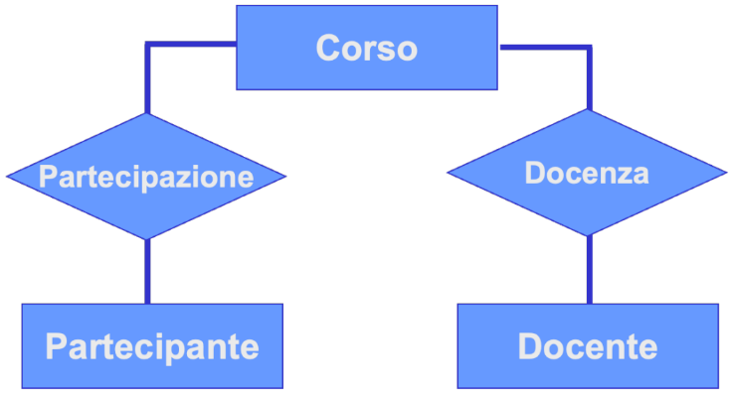

Decomponiamo ora lo schema scheletro in varie parti più o meno autonome, raffinando ognuna singolarmente.

**Parte relativa ai partecipanti**

* Leggendo le frasi relative a tipi specifici di partecipanti, capiamo che un partecipante può essere un dipendente o un libero professionista. Questi sono dunque casi particolari del concetto di partecipante, e quindi li rappresentiamo come due entità *Dipendente* e *Professionista*, specializzazioni dell’entità *Partecipante.*
* *Area di interesse* e *Titolo Professionale* di un dipendente, così come *Livello* e *Posizione Ricoperta* dei professionisti, per il momento, ci sembrano concetti senza proprietà significative e con struttura semplice, dunque li rappresentiamo come attributi delle entità cui fanno riferimento.
* Leggendo le frasi relative ai partecipanti, capiamo che dobbiamo rappresentare di questi il *Codice*, il *Codice Fiscale*, il *Cognome*, l'*Età*, il *Sesso* e la *Città di nascita*. Per il momento, ci sembrano concetti senza proprietà significative e con struttura semplice, dunque li rappresentiamo come attributi dell’entità *Partecipante*.
* Dobbiamo anche rappresentare i datori di lavoro attuali e passati dei partecipanti.   
  Leggendo le frasi relative ai datori di lavoro, capiamo che il concetto di *Datore* presenta diverse proprietà significative, dunque conviene rappresentarlo come un’entità. A questo punto, i concetti di *Impiego corrente* e di *Impiego* *passato* di un partecipante possiamo vederli come legami logici rispettivamente tra *Dipendente* e *Datore* (visto che ogni dipendente lavora presso un datore) e tra *Partecipante* e *Datore* (visto che ogni partecipante, sia esso un dipendente o un professionista, può avere lavorato presso un datore), e quindi li rappresentiamo come relationship che coinvolgono tali entità.
* Il *Nome,* l’*Indirizzo* e il *Numero di Telefono* di un datore, per il momento, ci sembrano concetti senza proprietà significative e con struttura semplice, dunque li rappresentiamo come attributi dell’entità *Datore*. Similmente, la *Data Inizio* di un impiego corrente, così come la *Data Inizio* e la *Data Fine* di un impiego passato, per il momento, ci sembrano concetti senza proprietà significative e con struttura semplice, dunque li rappresentiamo come attributi delle relationship cui fanno riferimento.
* Resta da rappresentare le edizioni dei corsi che i partecipanti stanno attualmente frequentando e che hanno frequentato nel passato, con la relativa votazione finale in decimi. Visto che questi concetti riguardano anche la parte relativa ai corsi, li esprimeremo più in là, quando dovremo integrare le varie parti tra loro.

Una volta introdotte le opportune cardinalità e identificatori, la parte relativa ai partecipanti diventa la seguente:

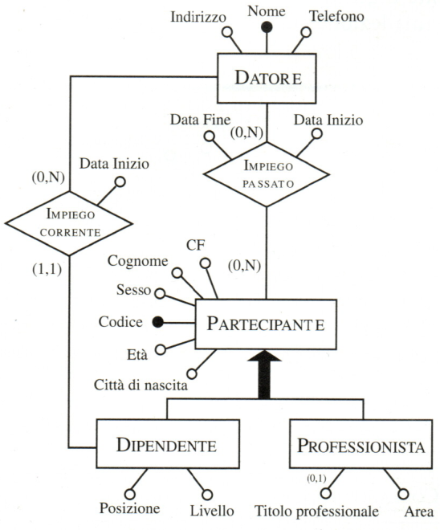

**Parte relativa ai corsi**

* Leggendo le frasi relative ai corsi, capiamo che esiste il concetto astratto di *Corso* che ha un nome e un codice, e il concetto di *Edizione Corso* che rappresenta il corso “reale”, e cioè ogni sua occorrenza è un’istanza di un certo corso con un certo N° di partecipanti, una certa data di inizio e una certa data di fine. Bisogna dunque ricorrere al design pattern “istance of”, rappresentando *Edizione Corso* come un’entità, legata all’entità *Corso* tramite la relationship *Tipologia* che esprime il concetto di istanziazione.
* Il *Nome* e il *Codice* di un corso, così come il *N° di partecipanti*, la *Data di inizio* e la *Data di fine* dell’edizione di un corso, per il momento, ci sembrano concetti senza proprietà significative e con struttura semplice, dunque li rappresentiamo come attributi delle entità cui fanno riferimento.
* Per ogni edizione di un corso, bisogna indicare che è composta da varie lezioni. Continuando a leggere le frasi relative ai corsi, capiamo che il concetto di *Lezione* presenta diverse proprietà significative, dunque conviene rappresentarlo come un’entità. A questo punto, per esprimere il concetto di *Composizione*, ricorriamo al design pattern “part of”, rappresentando tale concetto come una relationship che lega l’entità *Edizione Corso* all’entità *Lezione*.
* L’*Orario,* l’*Aula* e il *Giorno* di una lezione, per il momento, ci sembrano concetti senza proprietà significative e con struttura semplice, dunque li rappresentiamo come attributi dell’entità *Lezione*.

Una volta introdotte le opportune cardinalità e identificatori, la parte relativa ai corsi diventa la seguente:

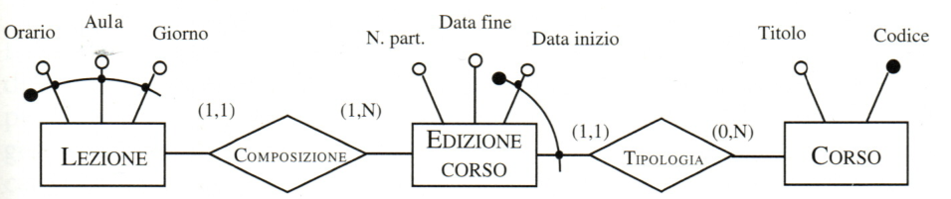

**Parte relativa ai docenti**

* Leggendo le frasi relative ai docenti, capiamo che un docente può essere un dipendente interno alla società o un collaboratore esterno. Questi sono dunque casi particolari del concetto di docente, e quindi li rappresentiamo come due entità *Interno* e *Collaboratore*, specializzazioni dell’entità *Docente*.
* *Cognome*, *Età, Numero di telefono* e *Città di Nascita* di un docente, per il momento, ci sembrano concetti senza proprietà significative e con struttura semplice, dunque li rappresentiamo come attributi dell’entità *Docente*. A questi poi aggiungiamo l’attributo *Codice fiscale*, così da identificare univocamente un docente.
* Resta da rappresentare il titolo del corso che i docenti insegnano, di quelli che hanno insegnato nel passato e di quelli che possono insegnare. Visto che questi concetti riguardano anche la parte relativa ai corsi, li esprimeremo più in là, quando dovremo integrare le varie parti tra loro.

Una volta introdotte le opportune cardinalità e identificatori, la parte relativa ai docenti diventa la seguente:

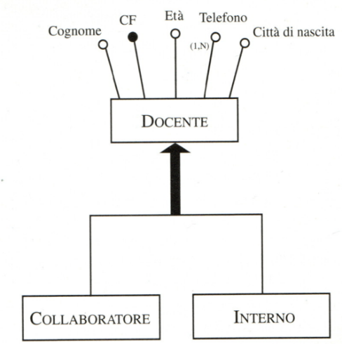

A questo punto, integriamo le varie parti tra loro:

* Bisogna rappresentare le edizioni dei corsi che i partecipanti stanno attualmente frequentando e che hanno frequentato nel passato, con la relativa votazione finale in decimi. Possiamo dunque vedere i concetti di *Partecipazione passata* e *Partecipazione corrente* come due legami logici tra *Partecipante* e *Corso* (visto che un partecipante frequenta attualmente e ha frequentato nel passato un corso), e quindi li rappresentiamo come relationship che coinvolgono tali entità.
* La *Votazione finale* conseguita a seguito di una partecipazione passata, per il momento, ci sembra un concetto senza proprietà significative e con struttura semplice, dunque lo rappresentiamo come un attributo della relationship *Partecipazione passata*.
* Bisogna rappresentare il titolo del corso che i docenti insegnano, di quelli che hanno insegnato nel passato e di quelli che possono insegnare. Possiamo dunque vedere i concetti *Docenza corrente* e *Docenza passata* come due legami logici tra *Docente* e *Edizione Corso* (visto che un docente insegna e ha insegnato un corso), e il concetto *Abilitazione* come un legame logico tra *Docente* e *Corso* (visto che un docente è abilitato a insegnare un corso), e quindi li rappresentiamo come relationship che coinvolgono tali entità.

Una volta introdotte le opportune cardinalità e identificatori, lo schema E-R finale è il seguente:

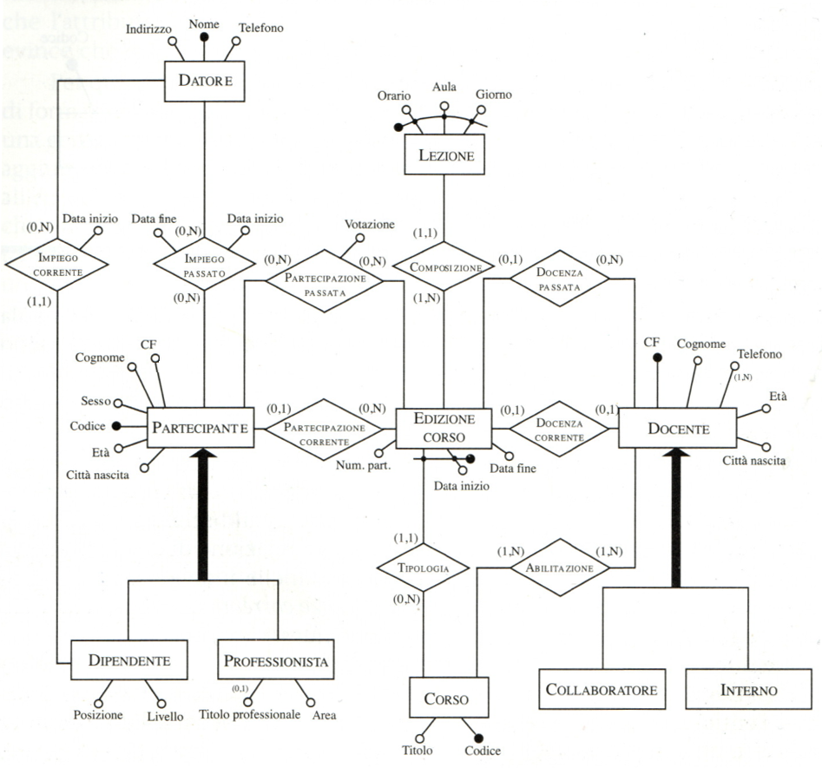

**AFFRONTARE LA PROGETTAZIONE LOGICA**

La progettazione logica si articola in due fasi:

* **Ristrutturazione dello schema E-R prodotto nella progettazione concettuale;**
* **Traduzione dello schema E-R ristrutturato in uno schema logico.**

**RISTRUTTURAZIONE DELLO SCHEMA E-R**

La ristrutturazione dello schema E-R viene fatta per due motivi:

* **Ottimizzare le prestazioni** dello schema E-R;
* **Semplificare la sua traduzione** in uno schema logico.

Sono due gli indicatori usati per valutare le prestazioni di uno schema E-R:

* **Spazio**: numero di occorrenze di entità e relationship;
* **Tempo**: numero di occorrenze di entità e relationship visitate per portare a termine una certa operazione sulla base di dati.

Per studiarli, servirà costruire:

* Una **tavola dei volumi,** in cui indichiamo, per ogni entità e relationship, il numero di occorrenze previsto.
* Una **tavola delle operazioni**, in cui indichiamo, per ogni operazione, la frequenza prevista;
* Per ogni operazione, uno **schema di navigazione**, in cui indichiamo la sequenza di entità e relationship da accedere per eseguirla;
* Per ogni operazione, una **tavola degli accessi,** in cui, sulla base dello schema di navigazione costruito per tale operazione,indichiamo il numero di accessi alle entità e relationship previsto per eseguirla, e il tipo di accessi (lettura o scrittura).

Vediamo ora in pratica come va fatta la ristrutturazione di uno schema E-R. Questa si compone di 3 fasi:

* **Analisi delle ridondanze;**
* **Eliminazione delle generalizzazioni;**
* **Partizionamento/accorpamento di entità e relationship;**

**ANALISI DELLE RIDONDANZE**

Una **ridondanza in uno schema E-R** è un concetto che è stato rappresentato nello schema ma che può anche essere derivato (e cioè, ottenuto tramite una serie di operazioni) da altri concetti già rappresentati.   
I casi più frequenti di ridondanze sono i seguenti:

* **Attributi derivabili** (e cioè, i cui valori sono calcolabili):
  + Da altri attributi della stessa entità o relationship;
  + Da attributi di altre entità o relationship.
* **Relationship derivabili** (e cioè, le cui occorrenze sono calcolabili):
  + Dalla composizione di altre relationship, in presenza di cicli.

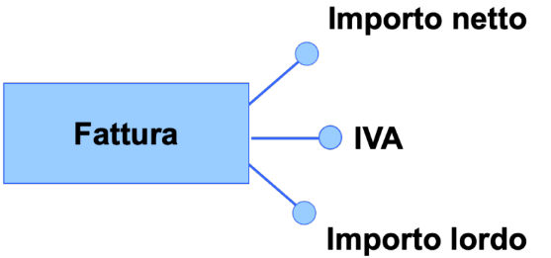

*Importo Netto* è una ridondanza, in quanto è derivabile dagli attributi *IVA* e *Importo lordo* della stessa entità (e cioè, il suo valore è calcolabile da quello di tali attributi).

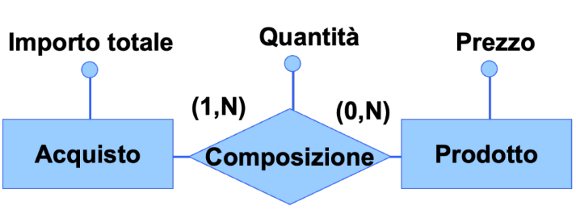

*Importo Totale* è una ridondanza, in quanto è derivabile dagli attributi *Quantità* della relationship *Composizione* e *Prezzo* dell’entità *Prodotto* (e cioè, il suo valore è calcolabile da quello di tali attributi).

*Docenza* è una ridondanza, in quanto è derivabile dalla composizione delle relationship *Frequenza* e *Insegnamento* (e cioè, le sue occorrenze sono calcolabili dalla composizione di tali relationship. *Docenza*, infatti, mette in legame logico ogni studente con i professori che sono suoi docenti, ma lo stesso concetto può essere ottenuto prima vedendo, per ogni studente, quali corsi frequenta, e poi vedendo, per ogni corso, quale docente lo insegna).

**NB:** non sempre, se c’è un ciclo, allora si ha una relationship derivabile dalla composizione di altre (*es.* se al posto di *Docenza* ci fosse stata la relationship *Tesi* che mette in legame logico ogni studente con il professore che è suo relatore, allora non sarebbe stata una ridondanza, in quanto esprime un concetto indipendente dal fatto che uno studente abbia come docente un certo professore).

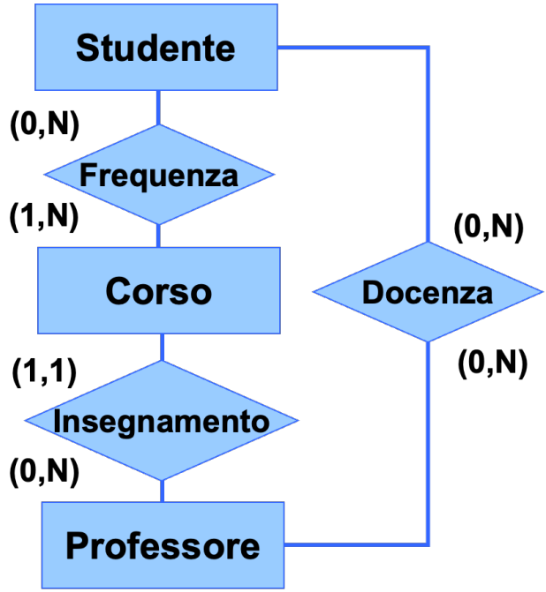

La presenza di ridondanze porta ad alcuni svantaggi:

* Maggiore occupazione di spazio;
* Appesantimento degli aggiornamenti (bisogna effettuare operazioni aggiuntive per tenere aggiornata la ridondanza);

Ma può portare anche ad un vantaggio:

* Alcune operazioni sulla base di dati, per essere eseguite, potrebbero richiedere meno accessi ad occorrenze di entità o relationship.

Durante la fase di analisi delle ridondanze, dunque, si decide se eliminare le ridondanze presenti, mantenerle o introdurne di nuove. Vediamo un esempio per capire come fare:

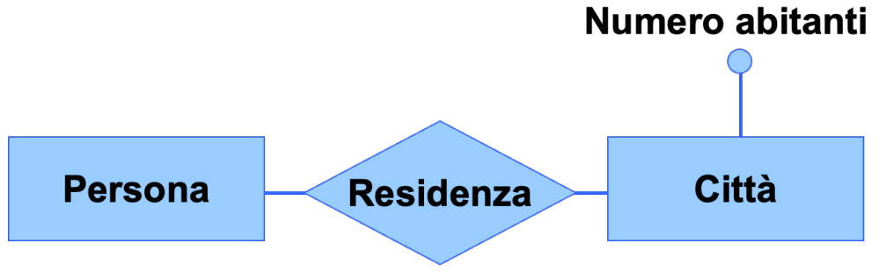

*Operazione 1*: memorizza una nuova persona con la relativa città di residenza (500 volte al giorno);

*Operazione 2*: stampa tutti i dati di una città (incluso il numero di abitanti) (2 volte al giorno).

*Numero abitanti* è una ridondanza, in quanto è possibile calcolare il suo valore vedendo quante volte una stessa occorrenza dell’entità *Città* partecipa ad occorrenze della relationship *Residenza*.

Analizziamola, per capire se conviene tenerla. Supponendo che le persone siano 1000000 e le città siano 200, costruiamo innanzitutto la tavola dei volumi e la tavola delle operazioni:

|  |  |  |
| --- | --- | --- |
| **Tavola dei volumi** | | |
| **Concetto** | **Tipo** | **Volume** |
| Città | E | 200 |
| Persona | E | 1000000 |
| Residenza | R | 1000000 |

*Residenza* è costituita da tante occorrenze quante sono le occorrenze di *Persona*, visto che ogni persona può risiedere in una e una sola città.

|  |  |
| --- | --- |
| **Tavola delle operazioni** | |
| **Operazione** | **Frequenza** |
| Op. 1 | 500 al giorno |
| Op. 2 | 2 al giorno |

A questo punto, per ogni operazione, sia in presenza che in assenza della ridondanza, costruiamo lo schema di navigazione (che in questo caso è banale, quindi non indico esplicitamente) e la tavola degli accessi basata su tale schema di navigazione:

**Tavole degli accessi in presenza della ridondanza**

Serve:

* Un accesso in scrittura all’entità *Persona*, per aggiungere una nuova occorrenza (e cioè, per aggiungere una nuova persona);
* Un accesso in scrittura alla relationship *Residenza*, per aggiungere una nuova occorrenza (e cioè, per aggiungere una nuova coppia persona-città);
* Un accesso in lettura all’entità *Città*, per recuperare l’occorrenza di *Città* coinvolta nell’occorrenza di *Residenza* aggiunta al punto prima (e cioè, per recuperare la città d’interesse);
* Un accesso in scrittura all’entità *Città*, per incrementare, dell’occorrenza recuperata nel punto prima, il valore dell’attributo *Numero abitanti* (e cioè, per incrementare il valore degli abitanti della città d’interesse).

|  |  |  |  |
| --- | --- | --- | --- |
| **Op. 1** | | | |
| **Concetto** | **Costrutto** | **Accessi** | **Tipo** |
| Persona | E | 1 | S |
| Residenza | R | 1 | S |
| Città | E | 1 | L |
| Città | E | 1 | S |

|  |  |  |  |
| --- | --- | --- | --- |
| **Op. 2** | | | |
| **Concetto** | **Costrutto** | **Accessi** | **Tipo** |
| Città | E | 1 | L |

Serve:

* Un accesso in lettura all’entità *Città*, per recuperare l’occorrenza d’interesse e leggere il valore dell’attributo *Numero abitanti*   
  (e cioè, per leggere il numero di abitanti della città d’interesse).

|  |  |  |  |
| --- | --- | --- | --- |
| **Op. 1** | | | |
| **Concetto** | **Costrutto** | **Accessi** | **Tipo** |
| Persona | E | 1 | S |
| Residenza | R | 1 | S |

Serve:

* Un accesso in scrittura all’entità *Persona*, per aggiungere una nuova occorrenza (e cioè, per aggiungere una nuova persona);
* Un accesso in scrittura alla relationship *Residenza*, per aggiungere una nuova occorrenza (e cioè, per aggiungere una nuova coppia persona-città).

**Tavole degli accessi in assenza della ridondanza**

|  |  |  |  |
| --- | --- | --- | --- |
| **Op. 2** | | | |
| **Concetto** | **Costrutto** | **Accessi** | **Tipo** |
| Città | E | 1 | L |
| Residenza | R | 5000 | L |

Serve:

* Un accesso in lettura all’entità *Città*, per recuperare l’occorrenza d’interesse (e cioè, per recuperare la città d’interesse);
* Mediamente, 5000 accessi in lettura alla relationship *Residenza*, per recuperare tutte le occorrenze in cui l’occorrenza recuperata nel punto prima è coinvolta (e cioè, per vedere quante sono le persone che risiedono nella città d’interesse. “5000” si ricava dal fatto che le persone sono 1000000, le città sono 200, e quindi mediamente in ogni città risiedono 5000 abitanti).

Adesso, sapendo la frequenza delle operazioni, vediamo quanti sono gli accessi totali al giorno, contando doppi gli accessi in scrittura (perché, tipicamente, sono più onerosi):

|  |  |  |  |
| --- | --- | --- | --- |
| **Accessi al giorno in presenza della ridondanza** | | | |
| **Operazione** | **Acc. in lettura** | **Acc. in scrittura** | **Acc. totali** |
| Op. 1 | 500 | 1500 | 3500 |
| Op. 2 | 2 | 0 | 2 |
|  |  |  | 3502 |

|  |  |  |  |
| --- | --- | --- | --- |
| **Accessi al giorno in assenza della ridondanza** | | | |
| **Operazione** | **Acc. in lettura** | **Acc. in scrittura** | **Acc. totali** |
| Op. 1 | 0 | 1000 | 2000 |
| Op. 2 | 2 | 10000 | 10002 |
|  |  |  | 12002 |

In questo caso, dunque, conviene mantenere la ridondanza (e ci baseremo solo sul numero di accessi totali per vedere se una ridondanza conviene averla o meno; dello spazio occupato in più, per i nostri fini, non ne terremo mai conto).

**ELIMINAZIONE DELLE GENERALIZZAZIONI**

Il modello relazionale non permette di rappresentare le generalizzazioni. Occorre dunque sostituirle con entità e relationship. Consideriamo come esempio questo schema E-R:

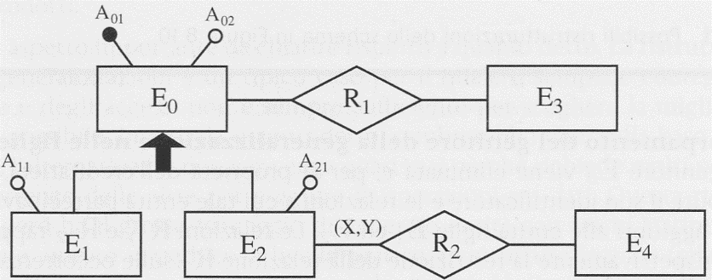

Esistono tre modi per eliminare la generalizzazione:

1. **Accorpamento delle figlie della generalizzazione nel genitore**

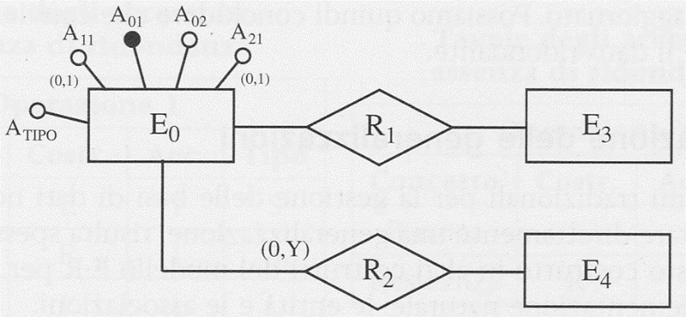

* Le entità figlie E1 ed E2 vengono eliminate, e le loro proprietà (attributi, identificatori, relationship in cui è convolta e altre generalizzazioni in cui è convolta) vengono passate all’entità genitore E0, con l’aggiunta di un nuovo attributo *Tipo*, che permette di distinguere il “tipo” di un’occorrenza di E0   
  (cioè se questa occorrenza apparteneva a E1, E2 o, nel caso in cui la generalizzazione fosse stata parziale, a nessuna delle due).
* Notare che le cardinalità degli attributi passati dalle entità figlie, così come la cardinalità delle partecipazioni dell’entità padre alle relationship passate dai figli, vanno opportunamente modificate (per esempio, la cardinalità minima di A11 è diventata 0, perché A11 era un attributo dell’entità E1, dunque un valore per tale attributo va associato solo alle occorrenze di E0 che erano anche occorrenze di E1, e non alle altre. Similmente, la cardinalità minima con cui E0 partecipa alla relationship R2 è diventata 0, perché R2 era una relationship in cui era coinvolta E2, dunque solo le occorrenze di E0 che erano anche occorrenze di E1 possono partecipare a tale relationship, e non le altre).

1. **Accorpamento del genitore della generalizzazione nelle figlie**

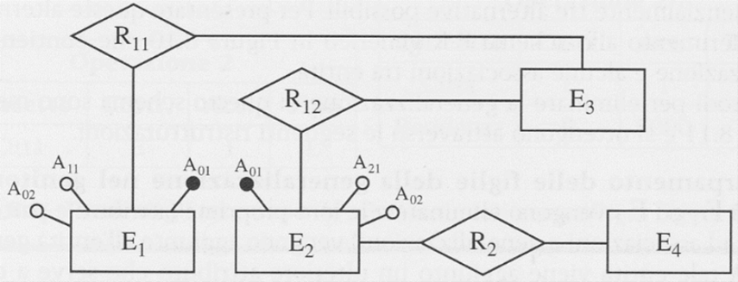

* L’entità padre E0 viene eliminata, e le sue proprietà (attributi, identificatori, relationship in cui è convolta e altre generalizzazioni in cui è convolta) vengono passate ad entrambe le entità figlie E1 ed E2.

Notare che le cardinalità non cambiano (visto che, per come è definita la generalizzazione, ogni proprietà del padre era già proprietà delle figlie, dunque non facciamo altro che renderlo esplicito).

* Notare inoltre che questo accorpamento è possibile solo se la generalizzazione è totale (perché, se fosse parziale, si perderebbero tutte le occorrenze di E0 che non sono occorrenze né di E1, né di E2).

1. **Sostituzione della generalizzazione con relationship**

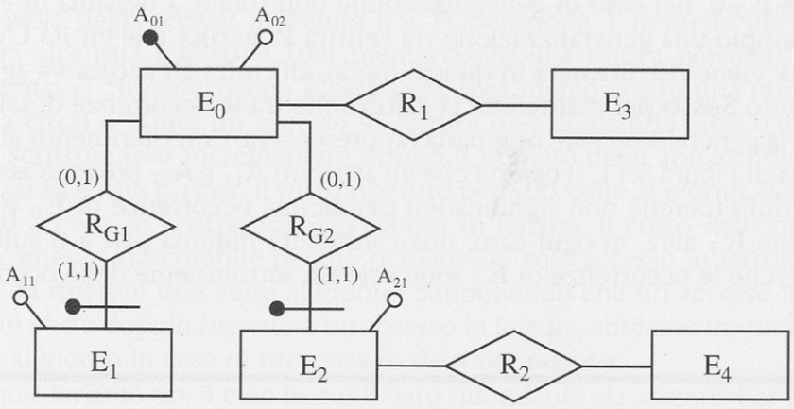

* La generalizzazione si trasforma in due relationship che legano rispettivamente l’entità genitore con le entità figlie E1 ed E2 associando, ad ogni occorrenza di un’entità figlia, la stessa occorrenza dell’entità padre.
* Notare le cardinalità con cui le entità partecipano alle relationship create:
  + E1 ed E2 partecipano con cardinalità (1,1), visto che ogni loro occorrenza può essere una e una sola occorrenza della loro entità padre;
  + E0 partecipa con cardinalità (0,1), visto che ogni sua occorrenza può non essere un’occorrenza di una sua entità figlia, oppure esserne una sola.
* Le entità figlie E1 ed E2 sono poi identificate esternamente tramite l’attributo A01 dell’entità padre E0 (anche prima erano identificate tramite lo stesso attributo, ma essendoci la generalizzazione, non bisognava indicarlo esplicitamente).

Vedremo poi, in base alla situazione, quale delle tre alternative è la più conveniente.

**PARTIZIONAMENTO/ACCORPAMENTO DI ENTITÀ E RELATIONSHIP**

Sono 4 i casi principali di partizionamento/accorpamento di entità e relationship:

* **Eliminazione di attributi multivalore;**
* **Partizionamento verticale di entità;**
* **Partizionamento orizzontale di relationship;**
* **Accorpamento di entità/relationship.**

**ELIMINAZIONE DI ATTRIBUTI MULTIVALORE**

Il modello relazionale non permette di rappresentare gli attributi multivalore. Occorre dunque reificarli opportunamente; vediamo un esempio:

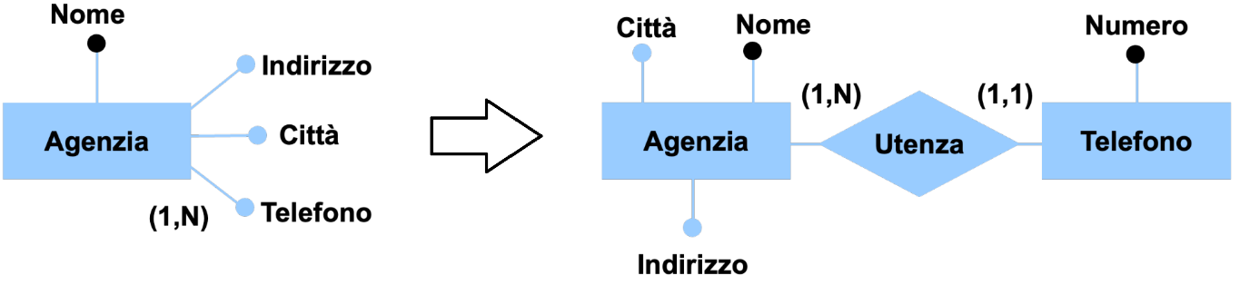

**PARTIZIONAMENTO VERTICALE DI ENTITÀ**

Consideriamo questo esempio:

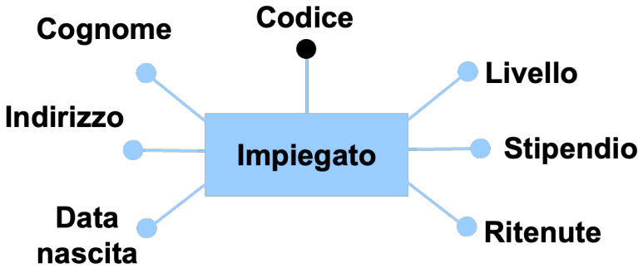

Come vedremo, questa entità sarà tradotta nel modello relazionale in una relazione sugli stessi attributi, e ogni occorrenza dell’entità diventerà una n-upla su tali attributi. Tuttavia, se avessimo delle operazioni che accedono o solo ai dati anagrafici degli impiegati (*Data nascita*, *Indirizzo*, *Cognome*), o solo ai dati lavorativi (*Livello*, *Stipendio* e *Ritenute*), una relazione del genere renderebbe tali operazioni poco efficienti, visto che queste dovrebbero scorrere n-uple costituite da tanti attributi, di cui molti sono superflui.

In questo caso, allora, conviene fare un partizionamento verticale: si partiziona l’entità *Impiegato* in due entità, *Dati anagrafici* e *Dati lavorativi*, costituite dalle stesse occorrenze dell’entità di partenza (quindi, da impiegati), ma la prima ha come attributi solo i loro dati anagrafici; la seconda ha come attributi solo i loro dati lavorativi.

Le due entità sono poi legate tra loro attraverso una relationship cui entrambe partecipano con cardinalità (1,1), così che un’occorrenza della prima entità sia associata alla stessa occorrenza della seconda entità:

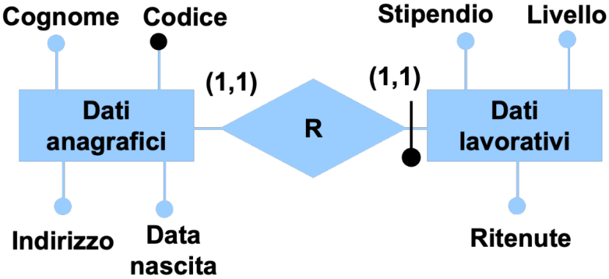

**PARTIZIONAMENTO ORIZZONTALE DI RELATIONSHIP**

Consideriamo questo esempio:

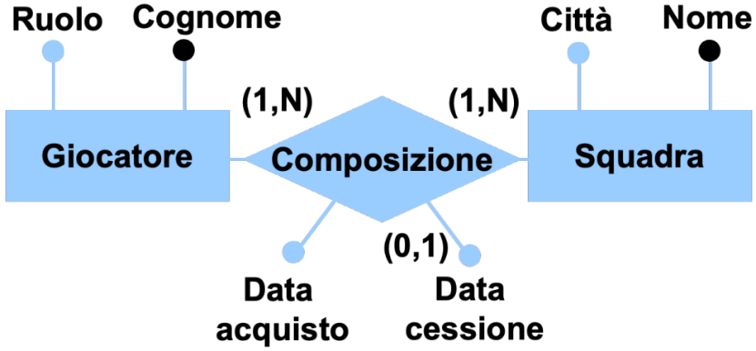

Come vedremo, questa relationship sarà tradotta nel modello relazionale in una relazione che ha come attributi gli identificatori delle entità coinvolte + i propri attributi, e ogni occorrenza della relationship diventerà una n-upla su tali attributi. Tuttavia, se avessimo delle operazioni che prendono in considerazione o solo i giocatori che compongono attualmente una squadra, o solo quelli che la componevano nel passato, una relazione del genere renderebbe tali operazioni poco efficienti, visto che queste dovrebbero scorrere tante n-uple, di cui molte sono superflue. Inoltre, le n-uple che riguardano una composizione attuale avrebbero il valore dell’attributo *Data cessione* a NULL, e questo comporterebbe uno spreco di memoria.

In questo caso, allora, conviene fare un partizionamento orizzontale: si partiziona la relationship *Composizione* in due relationship, *Composizione Attuale* e *Composizione Passata*, ognuna con opportuni attributi, e la prima contiene solo le occorrenze di *Composizione* che riguardano una composizione attuale; l’altra contiene solo le occorrenze di *Composizione* che riguardano una composizione passata.

Le entità coinvolte partecipano a queste nuove relationship con opportune cardinalità:

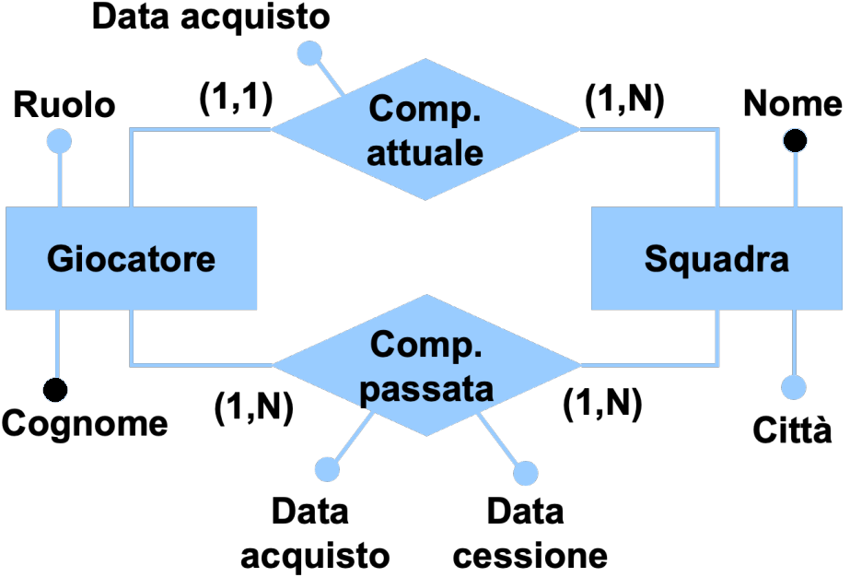

**ACCORPAMENTO DI ENTITÀ/RELATIONSHIP**

Consideriamo questo esempio:

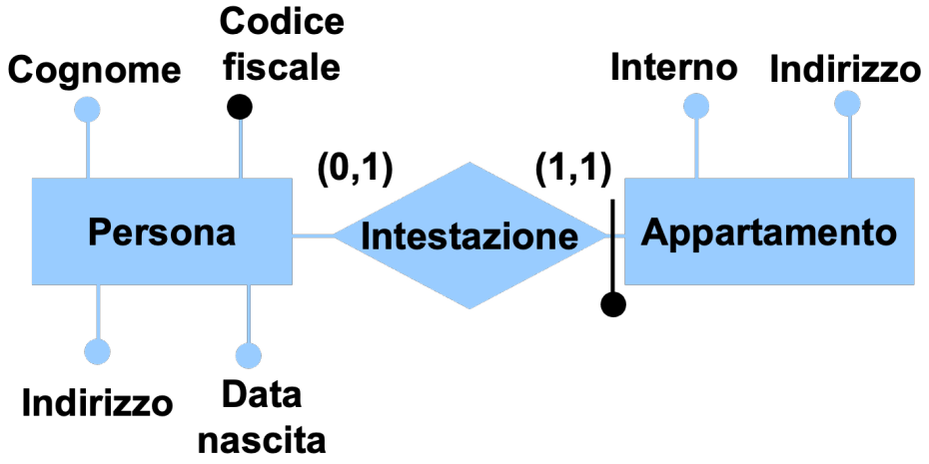

Se avessimo delle operazioni che, dopo aver acceduto all’entità *Persona*,accedono anche alla relationship *Intestazione* e all’entità *Appartamento,* una soluzione del genere renderebbe tali operazioni poco efficienti, visto che queste dovrebbero fare sempre almeno 3 accessi.

In questo caso, allora, conviene accorpare il tutto in un’unica entità *Persona* che ha come attributi l’unione di quelli delle entità e della relationship di partenza, con opportune cardinalità:

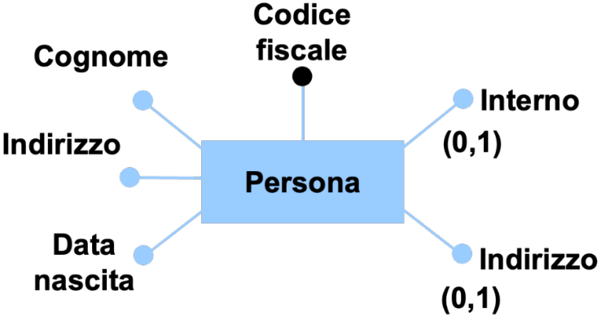

**TRADUZIONE DELLO SCHEMA E-R RISTRUTTURATO IN UNO SCHEMA LOGICO**

Una volta prodotto lo schema E-R ristrutturato, per tradurlo in uno schema del modello relazionale, l’idea di base è la seguente:

* Ogni entità diventa una relazione sugli stessi attributi e ha, come chiave, il suo identificatore;
* Ogni relationship diventa una relazione sugli identificatori delle entità coinvolte + i propri attributi e ha, come chiave, gli identificatori delle entità coinvolte.

Vanno poi imposti opportuni vincoli di integrità referenziale.

**RELATIONSHIP MOLTI A MOLTI**

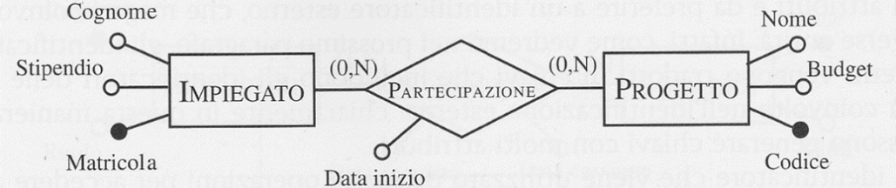

Lo schema relazionale che si ottiene è il seguente:

* Impiegato(Matricola, Cognome, Stipendio)
* Partecipazione(Impiegato, Progetto, DataInizio)
* Progetto(Codice, Nome, Budget)

Con vincoli di integrità referenziale tra:

* *Impiegato* in *Partecipazione* e la relazione *Impiegato*, visto che l’impiegato che partecipa ad un progetto deve essere realmente esistente (e quindi deve comparire come valore della chiave primaria *Matricola* nella relazione *Impiegato*);
* *Progetto* in Partecipazione e la relazione *Progetto*, visto che il progetto cui un impiegato partecipa deve essere realmente esistente (e quindi deve comparire come valore della chiave primaria *Codice* nella relazione *Progetto*).

**RELATIONSHIP RICORSIVE**

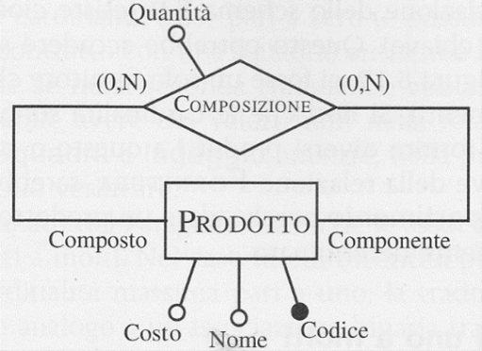

Lo schema relazionale che si ottiene è il seguente:

* Prodotto(Codice, Nome, Costo)
* Composizione(Composto, Componente, Quantità)

Con vincoli di integrità referenziale tra:

* *Composto* in *Composizione* e la relazione *Prodotto*, visto che un prodotto composto deve essere realmente esistente (e quindi deve comparire come valore della chiave primaria *Codice* nella relazione *Prodotto*)
* *Componente* in *Composizione* e la relazione *Prodotto*, visto che un prodotto usato come componente deve essere realmente esistente (e quindi deve comparire come valore della chiave primaria *Codice* nella relazione prodotto)

**RELATIONSHIP N-ARIE DOVE OGNI ENTITA’ PARTECIPA CON CARDINALITA’ MASSIMA *N***

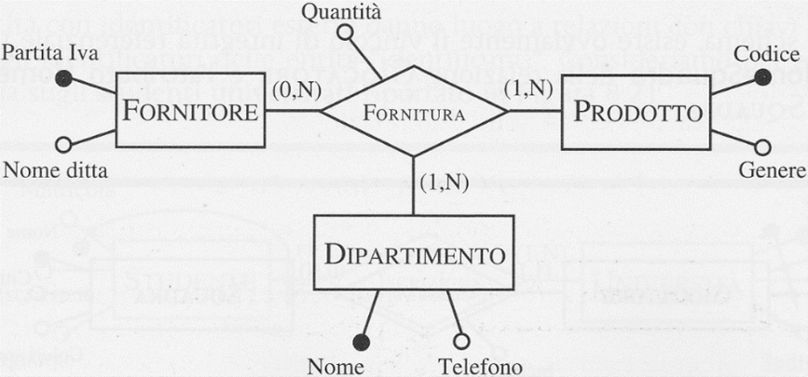

Lo schema relazionale che si ottiene è il seguente:

* Fornitore(PartitaIVA, NomeDitta)
* Prodotto(Codice, Genere)
* Dipartimento(Nome, Telefono)
* Fornitura(Fornitore, Prodotto, Dipartimento, Quantità)

Con vincoli di integrità referenziale tra:

* *Fornitore* in *Fornitura* e la relazione *Fornitore*;
* *Prodotto* in *Fornitura* e la relazione *Prodotto*
* *Dipartimento* in *Fornitura* e la relazione *Dipartimento*.

**RELATIONSHIP UNO A MOLTI**

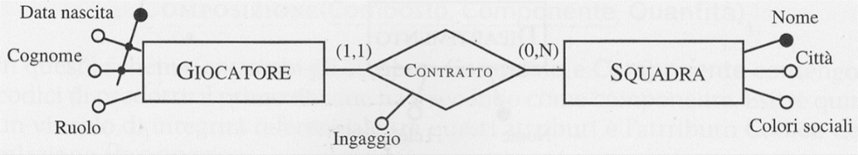

Lo schema relazionale che si ottiene è il seguente:

* Giocatore(Cognome, DataNascita, Ruolo)
* Squadra(Nome, Città, ColoriSociali)
* Contratto(Giocatore, DataNascitaGiocatore, Squadra, Ingaggio)

Con vincoli di integrità referenziale tra:

* *Giocatore*, *DataNascitaGiocatore* in *Contratto* e la relazione *Giocatore*;
* *Squadra* in *Contratto* e la relazione *Squadra*.

Possiamo fare un’ottimizzazione: l’entità *Giocatore* partecipa alla relationship *Contratto* con cardinalità massima 1, e cioè un giocatore può fare un contratto con al massimo una squadra. Questo significa che, considerando la relazione *Contratto*, basta *Cognome* e *DataNascita* a identificare univocamente ogni n-upla.

A questo punto, visto che le relazioni *Giocatore* e *Contratto* hanno la stessa chiave (il cognome e la data di nascita di un giocatore), quello che possiamo fare è fonderle in un’unica relazione, ottenendo questo schema relazionale:

* Giocatore(Cognome, DataNascita, Ruolo, Squadra, Ingaggio)
* Squadra(Nome, Città, ColoriSociali)

Con vincoli di integrità referenziale tra:

* *Squadra* in *Giocatore* e la relazione *Squadra*.

Nell’esempio precedente, *Studente* partecipa alla relationship *Contratto* con cardinalità minima 1.   
Nel caso in cui fosse stata 0, quest’ottimizzazione si sarebbe potuta ancora fare (purché la cardinalità massima continui ad essere 1), ma la relazione ottenuta a seguito della fusione avrebbe potuto contenere valori nulli per gli attributi ottenuti a seguito della fusione (visto che possono esserci giocatori che non hanno alcuna squadra, e quindi avranno il valore degli attributi *Squadra* e *Ingaggio* a NULL).

Anche nel caso di relationship n-aria, se una delle entità avesse partecipato con cardinalità massima 1, avrei potuto fondere la relazione che rappresenta la relationship in quella che rappresenta l’entità.

Vale allora questa ***regola generale***: data una relationship, se una delle entità partecipa con cardinalità massima 1, è possibile fondere la relazione che rappresenta la relationship in quella che rappresenta l’entità (e cioè, la relazione che rappresenta l’entità prende gli attributi della relationship stessa + gli identificatori delle altre entità coinvolte nella relationship). La relazione ottenuta a seguito della fusione mantiene la chiave di partenza.

Se poi tale entità partecipa alla relationship con cardinalità minima 1, allora a seguito della fusione non verranno introdotti nuovi valori NULL; altrimenti, si potranno avere valori nulli per gli attributi ottenuti a seguito della fusione.

**RELATIONSHIP CON ENTITA’ IDENTIFICATA ESTERNAMENTE**

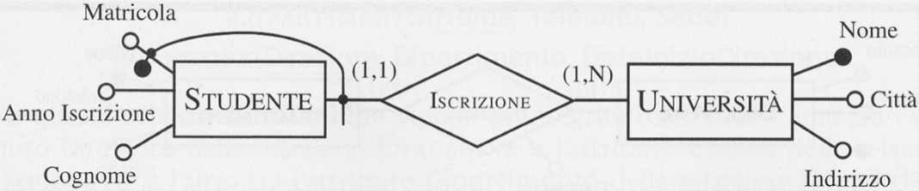

In questo caso, indipendentemente dalla cardinalità con cui partecipano le altre entità coinvolte, conviene sempre fondere la relazione che rappresenta la relationship in quella che rappresenta l’entità identificata esternamente (facendo così, infatti, la relazione che rappresenta l’entità identificata esternamente prende semplicemente gli attributi della relationship stessa, visto che gli identificatori delle altre entità coinvolte nella relationship ce li ha già, in quanto sono parte del suo identificatore esterno).

Lo schema relazionale che si ottiene è dunque il seguente:

* Studente(Matricola, Università, AnnoIscrizione, Cognome)
* Università(Nome, Città, Indirizzo)

Con vincolo di integrità referenziale tra:

* *Università* in *Studente* e la relazione *Università*.

**RELATIONSHIP UNO A UNO**

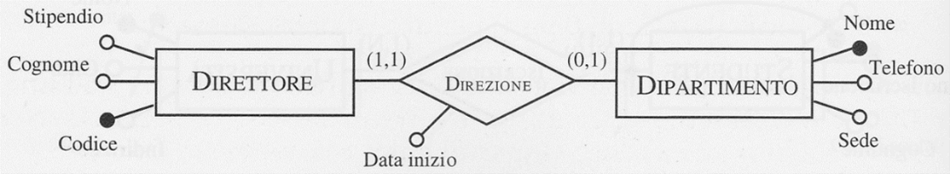

Entrambe le entità partecipano con cardinalità massima 1, dunque è possibile fondere indifferentemente la relazione *Direzione* o nella relazione *Direttore,* o nella relazione *Dipartimento*.   
Tuttavia, visto che l’entità *Direttore* partecipa con cardinalità minima 1, conviene fondere la relazione *Direzione* nella relazione *Direttore*, così da non introdurre nuovi valori nulli.

Lo schema relazionale che si ottiene è dunque il seguente:

* Direttore(Codice, Cognome, Stipendio, DipartimentoDiretto, InizioDirezione)
* Dipartimento(Nome, Telefono, Sede)

Con vincolo di integrità referenziale tra:

* *DipartimentoDiretto* in *Direttore* e la relazione *Dipartimento*.

Vediamo ora un esempio completo di traduzione di uno schema E-R in uno schema relazionale:

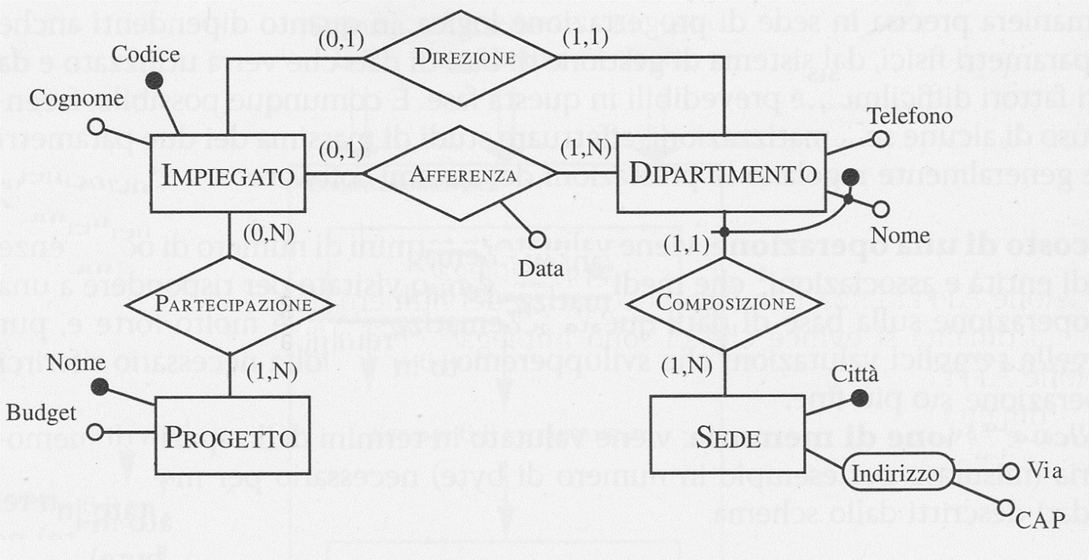

* L’entità *Dipartimento* partecipa alla relationship *Composizione* con cardinalità massima 1, quindi posso fondere la relazione *Composizione* nella relazione *Dipartimento*;
* Entrambe le entità coinvolte partecipano alla relationship *Direzione* con cardinalità massima 1. Tuttavia, l’entità *Dipartimento* ci partecipa con cardinalità minima 1, quindi conviene fondere la relazione *Direzione* nella relazione *Dipartimento*;
* L’entità *Impiegato* partecipa alla relationship *Afferenza* con cardinalità massima 1, quindi posso fondere la relazione *Afferenza* nella relazione *Impiegato*.
* Entrambe le entità coinvolte partecipano alla relationship *Partecipazione* con cardinalità massima N, dunque la relazione *Partecipazione* non può essere fusa.

Lo schema relazionale è dunque il seguente:

* Impiegato(Codice, Cognome, Dipartimento, Sede, Data)
* Dipartimento(Nome, Città, Telefono, Direttore)
* Sede(Città, Via, CAP)
* Progetto(Nome, Budget)
* Partecipazione(Impiegato, Progetto)

Con opportuni vincoli di integrità referenziale.

**DIPENDENZE FUNZIONALI** *13-04-23*

Data una relazione *r* sullo schema *R(U)*, e dati due sottoinsiemi di attributi non vuoti *X* e *Y* di *U,* si dice che esiste una **dipendenza funzionale** **in *r* tra *X* e *Y*** se, per ogni coppia di n-uple t1 e t2 di *r* che presentano   
t1[X] = t2[X], allora t1[Y] = t2[Y] (e cioè, se per ogni coppia di n-uple t1 e t2 di *r* con gli stessi valori su X, risulta che t1 e t2 hanno gli stessi valori anche su Y). Una dipendenza funzionale si indica con X -> Y e si legge   
“X determina Y”.

Compito del progettista è imporre le opportune dipendenze funzionali ad ogni schema di relazione R(U)   
(e quindi, a tutte le relazioni su tale schema), in base a ciò di cui ha bisogno. Indicheremo a tal proposito con R(U, F) uno schema di relazione R(U) a cui è stato imposto l’insieme di dipendenze funzionali F.

Vediamo un esempio, considerando questo schema di relazione:



Supponiamo di tradurre le seguenti informazioni semantiche in opportune dipendenze funzionali:

* Ogni impiegato ha un solo stipendio: *Impiegato* -> *Stipendio* (e cioè, date due n-uple con lo stesso valore di *Impiegato*, devono avere anche lo stesso valore di *Stipendio*)
* Ogni progetto ha un solo bilancio: *Progetto* -> *Bilancio* (e cioè, date due n-uple con lo stesso valore di *Progetto*, devono avere anche lo stesso valore di *Bilancio*)
* Ogni impiegato ha una sola funzione per progetto: *Impiegato*, *Progetto* -> *Funzione* (e cioè, date due n-uple con lo stesso valore di *Impiegato* e *Progetto*, devono avere anche lo stesso valore di *Funzione*).

**IMPLICAZIONE LOGICA**

Sia *F* un insieme di dipendenze funzionali imposte sullo schema R(U), e sia *X* -> *Y* una dipendenza funzionale.   
Si dice che ***F* implica logicamente *X* -> *Y* (in simboli, F ⊧ *X* -> *Y*)** se, per ogni possibile relazione *r* su R(U) che verifica tutte le dipendenze funzionali in *F*, risulta verificata anche *X* -> *Y*.

Vediamo un esempio con questo schema di relazione:

* R(Impiegato, Categoria, Stipendio)

Supponendo di aver imposto le dipendenze funzionali *Impiegato* -> *Categoria* e *Categoria* -> *Stipendio*, queste implicano logicamente la dipendenza funzionale *Impiegato* -> *Stipendio*.

**DERIVAZIONE**

Sia *RI* un insieme di regole di inferenza, sia *F* un insieme di dipendenze funzionali imposte sullo schema R(*U*), e sia X -> Yuna dipendenza funzionale. Si dice che ***X* -> *Y* è derivabile da F usando RI (in simboli, *F* ⊢ *X* -> *Y*)** se esiste una sequenza finita *f1*, ..., *fm*, dove:

* *fm = X -> Y*
* Ogni *fi* è un elemento di *F* oppure è ottenuta dalle precedenti dipendenze della derivazione *f1, …, fi-1* usando una regola di inferenza di RI.

Le regole di inferenza più famose sono le **regole di Armstrong.** Siano *X*, *Y* e *Z* dei sottoinsiemi qualsiasi dell’insieme *U*, le regole sono le seguenti:

* **Riflessività:** se Y ⊆ X, allora X -> Y;
* **Arricchimento:** se X -> Y, allora XZ -> YZ;
* **Transitività:** se X -> Y e Y -> Z, allora X -> Z.

Più altre che si possono derivare dalle precedenti tre:

* **Unione:** se X -> Y e X -> Z, allora X -> YZ;
* **Decomposizione:** se X -> YZ, allora X -> Y e X -> Z;
* **Indebolimento:** se X -> Y, allora XZ -> Y;
* **Identità:** X -> X.

**TEOREMA DELLA CHIUSURA DI UN INSIEME DI ATTRIBUTI**

Dato uno schema R(U, F), con *X* ⊆ *U*, la **chiusura di *X* rispetto a *F* (in simboli, X+F, e se non ci sono ambiguità scriveremo solo X+)** è definita come:

X+F = {*A* ∈ *U*|*F* ⊢ *X* -> *A*}

*E’ dunque l’insieme costituito da tutti gli attributi appartenenti ad U che stanno a destra in almeno una dipendenza funzionale derivabile da F che presenta X a sinistra.*

Per ricordare, pensa alla definizione di X+, e cioè cheè “l’insieme costituito da tutti *gli attributi appartenenti ad U che stanno a destra* in almeno una dipendenza funzionale derivabile da F che *presenta X a sinistra*”.

Dunque, se Y ⊆ X+, allora F ⊢ X -> Y, e viceversa.

Vale il seguente **teorema**:

*F* ⊢ *X* -> *Y* ⇔ *Y* ⊆ X+

*Dunque da F è derivabile la dipendenza funzionale X -> Y se e solo se Y è un sottoinsieme della chiusura di X.*

*DIM F ⊢ X -> Y ⇒ Y ⊆ X+*

Sia Y costituito da un certo insieme di attributi A1…Ak.

Per ipotesi, F ⊢ *X* -> *Y*. Applicando allora la regola di decomposizione, si ottiene che F ⊢ X -> Ai, ∀i ∈ 1,…k.

I vari Ai dunque stanno a destra in almeno una dipendenza funzionale derivabile da F che presenta X a sinistra, e quindi, per definizione di X+, si ha che Ai ∈ X+ ∀i ∈ 1,…k.

Visto quindi che ogni elemento di Y appartiene a X+, si ha che *Y* ⊆ *X+*

*DIM F ⊢ X -> Y ⇐ Y ⊆ X+*

Sia *Y* costituito da un certo insieme di attributi *A1*…*Ak*.

Per ipotesi, Y ⊆ X+, e per definizione di X+, questo significa che i vari Ai stanno a destra in almeno una dipendenza funzionale derivabile da F che presenta X a sinistra. In particolare, quindi, F ⊢ X -> Ai, ∀i ∈ 1,…,k.

Applicando allora la regola dell’unione sulle varie X -> Ai, si ottiene che F ⊢ X -> A1…Ak, e cioè F ⊢ X -> Y.

**LE REGOLE DI INFERENZA DI ARMSTRONG SONO CORRETTE E COMPLETE**

Dato un insieme di regole di inferenza *RI:*

* *RI* è **corretto** se:

*F* ⊢ *X* -> *Y* ⇒ *F* ⊧ *X* -> *Y*

*Dunque RI è corretto se, applicando RI ad un insieme di dipendenze funzionali F, si derivano solo dipendenze funzionali implicate logicamente da F.*

* *RI* è **completo** se:

*F* ⊧ *X* -> *Y* ⇒ *F* ⊢ *X* -> *Y*

*Dunque RI è completo se, applicando RI ad un insieme di dipendenze funzionali F, si derivano tutte le dipendenze funzionali implicate logicamente da F.*

Le regole di inferenza di Armstrong sono corrette e complete.

*DIM CORRETTEZZA* (*F* ⊢ *X* -> *Y* ⇒ *F* ⊧ *X* -> *Y*)

Sia *F* un insieme di dipendenze funzionali imposte su R(*U*), e sia *X* -> *Y* una dipendenza funzionale.

Si procede per induzione sulla lunghezza della derivazione: sia *f1*, …, *f*m la derivazione di *X* -> *Y* da *F,*   
e supponiamo che il teorema valga per tutte le derivazioni di lunghezza pari a 1, … , m – 1 (dunque tutte le dipendenze *f1*, …, *f*m-1 sono implicate logicamente da F). La dipendenza *f*m = *X* -> *Y* o è un elemento di *F*, o è stata ottenuta usando una regola di Armstrong. Abbiamo allora 4 casi:

1. Se *f*m = *X* -> *Y* è un elemento di F, allora è implicata logicamente da F in maniera banale.
2. Se *f*m = *X* -> *Y* è stata ottenuta usando la regola di riflessività, allora *Y* ⊆ *X*, e quindi è implicata logicamente da F in maniera banale.
3. Se *f*m = *X* -> *Y* è stata ottenuta usando la regola di arricchimento su una *f*i = *X’* -> *Y’* della derivazione, allora per qualche Z si deve avere che *X* = *X’Z* e *Y* = *Y’Z*.

*Strategia:* dalla definizione di *implicazione logica*, dimostriamo che, data una qualsiasi relazione *r* su R(U) che soddisfa tutte le dipendenze funzionali in F, risulta verificata la dipendenza funzionale X -> Y, e cioè, se due sue n-uple hanno gli stessi valori su X’Z = X, allora hanno anche gli stessi valori su Y’Z = Y.

Sia *r* una relazione su R(U) che soddisfa tutte le dipendenze funzionali in F, e siano t1 e t2 due sue   
n-uple tali che t1[*X’Z*] = t2[*X’Z*]:

* + Le due n-uple, avendo valori uguali su *X* = *X’Z*, avranno anche valori uguali su un sottoinsieme di questi attributi, e quindi t1[X’] = t2[X’] e t1[Z] = t2[Z].
  + Inoltre, per l’ipotesi induttiva, sappiamo che *F* implica logicamente *f*i = *X’* -> *Y’*, dunque *r,* soddisfacendo F, soddisfa anche *X’* -> *Y’*. Dato allora che t1[X’] = t2[X’], si ha anche che   
    t1[Y’] = t2[Y’].
  + Abbiamo quindi che t1[Y’] = t2[Y’] e t1[Z] = t2[Z]. Le due n-uple, avendo valori uguali su Y’ e Z, avranno anche valori uguali sull’unione di questi attributi, e quindi t1[Y’Z] = t2[Y’Z].

Abbiamo ottenuto allora che, data una qualsiasi relazione *r* su R(U) che soddisfa tutte le dipendenze funzionali *F*, per ogni coppia di n-uple t1 e t2 che presentano t1[X’Z] = t2[X’Z], risulta t1[Y’Z] = t2[Y’Z], e cioè risulta verificata la dipendenza funzionale *X’Z* -> *Y’Z* == *X* -> *Y.* Per la definizione di implicazione logica, questo significa che *F* implica logicamente *X* -> *Y*.

1. Supponiamo che *f*m = *X* -> *Y* sia stata ottenuta usando la regola di transitività su una *f*i = *X* -> *W* e   
   *f*j = *W* -> *Y* della derivazione.

Sia *r* una relazione su R(U) che soddisfa tutte le dipendenze funzionali in F, e siano t1 e t2 due sue   
n-uple tali che t1[X] = t2[X]:

*Strategia:* stessa di sopra.

* + Per l’ipotesi induttiva, sappiamo che *F* implica logicamente *f*i = *X* -> *W*, dunque *r*, soddisfacendo F, soddisfa anche X -> W. Dato allora che t1[X] = t2[X], si ha anche che   
    t1[W] = t2[W].
  + Sempre per l’ipotesi induttiva, sappiamo che *F* implica logicamente *f*j = *W* -> *Y*, dunque *r* soddisfacendo F, soddisfa anche W -> W. Dato allora che t1[W] = t2[W], si ha anche che   
    t1[Y] = t2[Y].

Abbiamo ottenuto allora che, data una qualsiasi relazione *r* su R(U) che soddisfa tutte le dipendenze funzionali *F*, per ogni coppia di n-uple t1 e t2 che presentano t1[X] = t2[X], risulta t1[Y] = t2[Y], e cioè risulta verificata la dipendenza funzionale *X* -> *Y*. Per la definizione di implicazione logica, questo significa che *F* implica logicamente *X* -> *Y*.

*DIM COMPLETEZZA* (*F* ⊧ *X* -> *Y* ⇒ *F* ⊢ *X* -> *Y*)

Sia *F* un insieme di dipendenze funzionali imposte su R(*U*), e sia *X* -> *Y* una dipendenza funzionale. Dimostriamo la completezza delle regole di Armstrong per un caso particolare (ma si può dimostrare anche in generale): sia *r* una relazione sullo schema R(U) costituita da due sole n-uple t’e t’’, con t’[X+] = t’’[X+]   
e t’[A] ≠ t’’[A] ∀A ∈ *U* - *X+*.

Come prima cosa, dimostriamo che questa relazione *r* soddisfa effettivamente *F*. Data una qualsiasi dipendenza funzionale *V* -> *W* ∈ *F*, abbiamo due casi:

1. Se *V* ⊈ X+, questo significa che V è composto da almeno un attributo *A* ∈ *U* - *X+.*

*Strategia:* dalla definizione di *dipendenza funzionale*, dimostriamo che, per ogni coppia di   
n-uple t1 e t2 di r che presentano t1[V] = t2[V], risulta anche   
t1[W] = t2[W].

Nel primo punto, le coppie sono costituite dalla stessa n-upla.

Nel secondo punto, si sfrutta il fatto che le   
n-uple hanno stessi valori su (sottoinsiemi di) X+ e il teorema della chiusura di un insieme di attributi per dimostrare che   
t’[V] = t’’[V] e   
t’[W] = t’’[W].

* + Per ipotesi, le due n-uple t’ e t’’ assumono valori diversi su qualsiasi attributo   
    A ∈ *U* - *X+*, dunque si ha che t’[V] ≠ t’’[V].
  + Essendo t’[V] ≠ t’’[V], l’unico caso in cui si ha che t1[V] = t2[V] è quando t1 e t2 sono la stessa n-upla, e in tal caso si ha per forza che t1[W] = t2[W].

Abbiamo quindi che, per ogni coppia di n-uple t1 e t2 di *r* che presentano t1[V] = t2[V], risulta anche t1[W] = t2[W]. Questo allora significa che *r* soddisfa la dipendenza funzionale V -> W.

1. Se *V* ⊆ X+, questo significa che V è composto solo da attributi di *X+.*
   * Per ipotesi, le due n-uple t’ e t’’ assumono valori uguali su X+. Assumeranno dunque valori uguali anche su *V* ⊆ X+, e quindi si ha t’[V] = t’’[V].
   * *V* ⊆ X+. Allora, per il teorema della chiusura di un insieme di attributi, *F* ⊢ *X* -> *V*.
   * Applicando allora la regola di transitività su *X* -> *V* e *V* -> *W*, si ottiene che *F* ⊢ *X* -> *W*.   
     Allora, per il teorema della chiusura di un insieme di attributi, *W* ⊆ X+.
   * Per ipotesi, le due n-uple t’ e t’’ assumono valori uguali su X+. Assumeranno dunque valori uguali anche su *W* ⊆ X+, e quindi si ha t’[*W*] = t’’[*W*].

Abbiamo quindi che, per ogni coppia di n-uple t1 e t2 di *r* che presentano t1[V] = t2[V], risulta anche t1[W] = t2[W]. Questo allora significa che *r* soddisfa la dipendenza funzionale V -> W.

Applicando i due casi per ogni dipendenza funzionale di F, si ottiene che *r* soddisfa *F*.

Dimostriamo ora che *F* ⊢ *X* -> *Y:*

*Strategia:* si sfrutta il fatto che le n-uple hanno stessi valori su (sottoinsiemi di) X+, l’ipotesi F ⊧ X -> Y e il teorema di chiusura di un insieme di attributi per dimostrare che

t’[X]= t’’[X],   
t’[Y] = t’’[Y], e da quest’ultima che necessariamente

Y ⊆ X+ e quindi   
F ⊢ X -> Y

* Per ipotesi, le due n-uple t’ e t’’ assumono valori uguali su X+. Assumeranno dunque valori uguali anche su *X* ⊆ *X*+, e quindi si ha t’[X] = t’’[X].
* Per ipotesi, *F* ⊧ *X* -> *Y*, dunque *r,* soddisfacendo F, soddisfa anche *X* -> *Y*. Dato allora che t’[X] = t’’[X], si ha anche che t’[Y] = t’’[Y].
* Visto che t’[Y] = t’’[Y], e per ipotesi, le due n-uple assumono valori uguali solo su X+, allora Y deve necessariamente essere un sottoinsieme di X+, e cioè Y ⊆ X+. Allora, per il teorema di chiusura di un insieme di attributi, F ⊢ X -> Y.

Avendo dimostrato quindi che attraverso le regole di inferenza di Armstrong si derivano tutte e sole le dipendenze funzionali implicate logicamente da *F*, d’ora in poi per semplicità useremo le espressioni   
“è derivata” e “è implicata logicamente” in maniera intercambiabile.

**ALGORITMO PER CALCOLARE LA CHIUSURA DI UN INSIEME DI DIPENDENZE FUNZIONALI**

Sia *F* un insieme di dipendenze funzionali imposte sullo schema R(U). La **chiusura di *F* (in simboli, F+)** è definita come:

F+ = {*X* -> *Y*|*F* ⊧ *X* -> *Y*}

*E’ dunque l’insieme costituito da tutte le dipendenze funzionali implicate logicamente da F.*

Per calcolare F+, si può usare il seguente algoritmo:

*Input:* R(U, F)

*Output*: *F*+

*F*+ ← *F*

**while** (F+ cambia) **do**

**for each** *f* ∈ F+ **do**

*applicare riflessività e arricchimento a f*

*e aggiungere a F+ le dipendenze ottenute*

**for each** f1,f2 ∈ F+ **do**

*se possibile, applicare transitività a f1 e f2*

*e aggiungere a F+ la dipendenza ottenuta*

**return** *F*+

**ALGORITMO PER CALCOLARE LA CHIUSURA DI UN INSIEME DI ATTRIBUTI**

In genere, quello che ci interessa non è tanto generare tutto F+, quanto verificare se una data dipendenza funzionale *X* -> *Y* fa parte di *F*+. Per fare ciò, basta calcolare *X*+, e se e solo se risulta che *Y* ⊆ *X*+, allora, per il teorema della chiusura di un insieme di attributi, la dipendenza funzionale *X* -> *Y* fa parte di F+.

Per calcolare *X*+, si può usare il seguente algoritmo:

*Input*: R(U, F), X ⊆ U

*Output*: *X*+

L’idea è che, se *W* ⊆ *X*+, allora per il teorema della chiusura di un insieme di attributi, *F* implica logicamente *X* -> *W*.

A questo punto, applicando la regola di transitività su   
*X* -> *W* e *W* -> *V*, si ottiene che F implica logicamente X -> V.

V dunque sta a destra in almeno una dipendenza funzionale implicata da F che presenta X a sinistra, e per la definizione di X+, questo significa che V ⊆ X+.

*X*+ ← *X*

**while** (X+ cambia) **do**

**for each** *W* -> *V* ∈ *F* **do**

**if**W ⊆ X+ **and** V ⊈ X+ **then**

X+ ← X+ ∪ *V*

**return** *X*+

Vediamo un esempio di applicazione:

*Dati*:

* R(ABCDE)
* F = {A -> B, BC -> D, B -> E, E -> C}

Calcoliamo A+:

* All’inizio, A+ ← A.
* Facciamo la prima iterazione del while:
  + A ⊆ A+ e B ⊈ A+, dunque A+ ← AB;
  + BC ⊈ A+, dunque non faccio nulla;
  + B ⊆ A+ ed E ⊈ A+, dunque A+ ← ABE;
  + E ⊆ A+ e C ⊈ A+, dunque A+ ← ABEC.
* A+ è cambiato, dunque passiamo alla seconda iterazione del while:
  + A ⊆ A+ e B ⊆ A+, dunque non faccio nulla;
  + BC ⊆ A+ e D ⊈ A+, dunque A+ ← ABECD;
  + B ⊆ A+ ed E ⊆ A+, dunque non faccio nulla;
  + E ⊆ A+ e C ⊆ A+, dunque non faccio nulla.
* A+ è cambiato, dunque passiamo alla terza iterazione del while:
  + A ⊆ A+ e B ⊆ A+, dunque non faccio nulla;
  + BC ⊆ A+ e D ⊆ A+, dunque non faccio nulla;
  + B ⊆ A+ ed E ⊆ A+, dunque non faccio nulla;
  + E ⊆ A+ e C ⊆ A+, dunque non faccio nulla.
* *A*+ non è cambiato, dunque restituisco *A*+ = ABCDE

**VERIFICARE SE UN INSIEME DI ATTRIBUTI E’ (SUPER)CHIAVE**

Possiamo dare una definizione di superchiave e chiave attraverso il concetto di dipendenza funzionale.   
Dato uno schema R(U, F):

* Un insieme di attributi K ⊆ U si dice **superchiave** di *R* se la dipendenza funzionale K -> U è implicata logicamente da F (e quindi, se K -> U ∈ F+)
* Un insieme di attributi K ⊆ U si dice **chiave** di *R* se è una superchiave di *R* e se non esiste alcun sottoinsieme proprio di *K* che sia superchiave di R.

L’algoritmo per il calcolo della chiusura di un insieme di attributi può essere usato per verificare se un insieme di attributi è chiave o superchiave:

* *K* ⊆ *U* è superchiave di R(U, F) se e solo se *U* ⊆ *K*+;
* *K* ⊆ *U* è chiave di R(U, F) se e solo se *U* ⊆ *K*+ e non esiste alcun *Y* ⊂ *K* tale che *U* ⊆ *Y*+.

**EQUIVALENZA TRA INSIEMI DI DIPENDENZE FUNZIONALI**

Due insiemi di dipendenze funzionali *F* e *G* si dicono **equivalenti** **(in simboli, *F* ≡** ***G*)** se *F*+ = *G*+.

Si dice in tal caso che *F* è una *copertura* di *G*, e viceversa.

Un possibile algoritmo per verificare l’equivalenza tra due insiemi di dipendenze funzionali *F* e *G* è il seguente:

1. Si verifica se, per ogni dipendenza funzionale X -> Y ∈ F, Y ⊆ X+G;
2. Si verifica se, per ogni dipendenza funzionale X -> Y ∈ G, Y ⊆ X+F;
3. Se entrambi i punti precedenti sono verificati, per il teorema della chiusura di un insieme di attributi, significa che tutte le dipendenze di *F* sono implicabili logicamente da quelle di *G* e viceversa, e quindi si ha che i due insiemi di dipendenze funzionali F e G sono equivalenti.

Vediamo un esempio. Dati i seguenti insiemi di dipendenze funzionali, verifichiamo se sono equivalenti:

* F = {A -> C, AC -> D, E -> AD, E -> H}
* G = {A -> CD, E -> AH}

Verifichiamo se, per ogni dipendenza funzionale *X* -> *Y* ∈ *F*, *Y* ⊆ *X*+G:

* A -> C: A+G = ACD, dunque C ⊆ A+G
* AC -> D: AC+G = ACD, dunque D ⊆ AC+G
* E -> AD: E+G = EAHCD, dunque AD ⊆ E+G
* E -> H: E+G = EAHCD, dunque H ⊆ E+G

Ora verifichiamo se, per ogni dipendenza funzionale *X* -> *Y* ∈ *G*, *Y* ⊆ *X*+F

* A -> CD: A+F = ACD, dunque CD ⊆ A+F
* E -> AH: E+F = EADHC, dunque AH ⊆ E+F

Entrambi i punti precedenti sono verificati, e quindi F e G sono equivalenti.

**RIDONDANZA**

Sia *F* un insieme di dipendenze funzionali:

* Data *X* -> *Y* ∈ *F*, *X* contiene un **attributo estraneo** ***A*** se e solo se *X* − {*A*} -> *Y* ∈ *F*+ (e cioè, se e solo se   
  da F si può implicare logicamente la stessa dipendenza funzionale, ma senza l’attributo A a sinistra).  
  In questo caso, allora, possiamo rimuovere tale attributo estraneo da tale dipendenza funzionale, ottenendo un insieme di dipendenze funzionali *G* equivalente.
* X -> Y ∈ *F* è una **dipendenza funzionale ridondante** se e solo se X -> Y ∈ (F − {X -> Y})+ (e cioè, se e solo se tale dipendenza funzionale si può implicare logicamente da altre dipendenze funzionali di *F*).

In questo caso, allora, possiamo rimuovere tale dipendenza funzionale ridondante dall’insieme *F*, ottenendo un insieme di dipendenze funzionali *G* equivalente.

Le dipendenze che non contengono attributi estranei e la cui parte destra è un unico attributo sono dette **dipendenze elementari.**

**COPERTURA MINIMALE**

Sia *F* un insieme di dipendenze funzionali. Si dice che **F è una copertura minimale** se e solo se:

* Nella parte destra di ogni dipendenza funzionale in *F* c’è un solo attributo;
* Nella parte sinistra di ogni dipendenza funzionale in *F* non ci sono attributi estranei;
* Non ci sono dipendenze funzionali ridondanti in *F*.

Dato un insieme di dipendenze funzionali F, un algoritmo per calcolare una copertura minimale equivalente ad F è il seguente:

*Input*: insieme di dipendenze funzionali *F*.

*Output*: *G* copertura minimale di *F*.

* Inizialmente, si pone *G* = *F*. A questo punto:
  + Si porta ogni dipendenza di G ad avere un solo attributo nella parte destra, applicando la regola di decomposizione;
  + Si rimuovono da *G* gli attributi estranei. Per fare questo, per ogni dipendenza funzionale   
    X -> Y ∈ *G*, per ogni *A* ∈ *X*, si vede se *Y* ∈ (X – {A})+F e se sì, allora *A* va rimosso da tale dipendenza funzionale.
  + Si rimuovono da *G* le dipendenze ridondanti. Per fare questo, per ogni dipendenza   
    X -> Y ∈ *G*, si vede se X -> Y ∈ (G − {X -> Y})+, e se sì, allora *X* -> *Y* va rimossa da *G*.

Vediamo un esempio. Dato il seguente insieme di dipendenze funzionali *F*, calcoliamo una sua copertura minimale *G*:

* F = {AB -> C, B -> A, C -> A}

Poniamo inizialmente G = F. A questo punto:

1. Portiamo ogni dipendenza di G ad avere un solo attributo nella parte destra, applicando la regola di decomposizione:
   * AB -> C è già così;
   * B -> A è già così;
   * C -> A è già così.

Otteniamo quindi il seguente insieme di dipendenze:

G = {AB -> C, B -> A, C -> A}

1. Rimuoviamo da G gli attributi estranei:
   * AB -> C:
     + (AB – {A})+F = B+F = {BAC}. C ⊆ B+F, dunque rimuovo A dalla parte sinistra della dipendenza funzionale.
     + E’ rimasto solo l’attributo B nella parte sinistra, dunque non ci possono essere altri attributi estranei.
   * B -> A ha un solo attributo nella parte sinistra, dunque non può avere attributi estranei;
   * C -> A ha un solo attributo nella parte sinistra, dunque non può avere attributi estranei.

Otteniamo quindi il seguente insieme di dipendenze:

G = {B -> C, B -> A, C -> A}

1. Rimuoviamo da G le dipendenze ridondanti:
   * B -> C
     + G1 = (G – {B -> C}) = {B -> A, C -> A} e B+G1 = {B}. C ⊈ B+G1, dunque non rimuovo la dipendenza.
   * B -> A
     + G2 = (G – {B -> A}) = {B -> C, C -> A} e B+G2 = {BCA}. A ⊆ B+G2, dunque rimuovo la dipendenza.
   * C -> A
     + G3 = (G – {C -> A}) = {B -> C, B -> A} e C+G3 = {C}. A ⊈ C+G3, dunque non rimuovo la dipendenza.

Otteniamo quindi la seguente copertura minimale equivalente ad *F*:

G = {B -> C, C -> A}

**NORMALIZZAZIONE** *19-04-23*

La ***normalizzazione*** è una procedura che permette di trasformare degli schemi *non normalizzati* in schemi *normalizzati*, e cioè che soddisfano una certa forma normale (ovvero, certe proprietà).

**DECOMPOSIZIONE DI SCHEMI**

La trasformazione degli schemi non normalizzati in schemi normalizzati avviene per mezzo di *decomposizioni*. Dato uno schema R(U), l’insieme di schemi ρ = {R1(U1), …, Rk(Uk)} è una **decomposizione di R(U)** se e solo se:

$\bigcup_{i=1}^{k}{U_{i}}$ = U

*Dunque ρ è una decomposizione di R(U) se e solo se l’unione degli insiemi di attributi su cui sono definiti gli schemi di ρ è uguale all’insieme U.*

A noi interessano le **decomposizioni *senza perdita*,** e cioè le decomposizioni che:

* Preservano i dati di R(U);
* Preservano le dipendenze funzionali di R(U).

**DECOMPOSIZIONE CHE PRESERVA I DATI**

Dato uno schema R(U, F), ρ = {R1(U1), …, Rk(Uk)} è una **decomposizione di R(U, F) che preserva i dati** se e solo se, per ogni relazione *r* che soddisfa R(U, F), si ha che:

*r* = πU1(*r*) ⋈ … ⋈ πUk(*r*)

*Dunque ρ è una decomposizione di R(U, F) che preserva i dati se e solo se, per ogni relazione r che soddisfa R(U, F), questa è uguale al join naturale delle sue proiezioni sui vari Ui (e cioè, ricongiungendo le varie relazioni che si producono a seguito della decomposizione, si riottiene la relazione r di partenza: né n-uple in più,   
né n-uple in meno).*

**DECOMPOSIZIONE CHE PRESERVA LE DIPENDENZE FUNZIONALI**

Innanzitutto, dato uno schema R(U, F) e un insieme di attributi Ui ⊆ U, **la proiezione dell’insieme di dipendenze F sull’insieme di attributi Ui – in simboli, πUi(*F*) –** è definita come:

πUi(*F*) = {X -> Y *∈ F*+ | X, Y ⊆ Ui}

*E’ dunque l’insieme costituito da tutte le dipendenze funzionali X -> Y appartenenti a F+ dove X e Y sono sottoinsiemi di Ui*.

Per calcolare πUi(*F*), si può usare il seguente algoritmo:

*Input*: R(U, F) e Ui ⊆ U

*Output*: πUi(*F*)

In *Z* alla fine avrò πUi(*F*). Inizialmente, *Z* è vuoto.

A questo punto, per ogni sottoinsieme proprio *Y* di *Ui*:

1. Metto *Y+F - Y* in *W*.
2. W ⊆ *Y+F* (è costituito solo da elementi di *Y+F)* e per il teorema della chiusura di un insieme di attributi, questo significa che   
   Y -> W *∈ F*+. Tuttavia, noi siamo interessati a dipendenze *∈ F*+ che hanno come parte sinistra e parte destra solo sottoinsiemi di Ui:

* Y è già così, perché l’abbiamo scelto noi così;
* W, invece, non è detto sia così. Togliamo allora tutti gli attributi che non appartengono a Ui, diventando così (*W* ∩ *U*i).

Otteniamo così la dipendenza Y -> (*W* ∩ *U*i) *∈ F*+ (*∈ F*+, perché ottenuta da quella di partenza per decomposizione, avendo tolto attributi dalla parte destra originale) con parte sinistra e parte destra che sono sottoinsiemi di Ui, e quindi la aggiungiamo a Z.

*Z* ← {}

**for each** *Y* ⊂ *Ui*  -> **do**

*W* ← *Y+F - Y*

*Z* ← *Z* ∪{*Y*-> (*W* ∩ *U*i)}

**return** *Z*

A questo punto, dato uno schema R(U, F), ρ = {R1(U1), …, Rk(Uk)} è una **decomposizione di R(U, F) che preserva le dipendenze funzionali** se e solo se:

$$\bigcup_{i=1}^{k}{π_{U_{i}}\left(F\right)≡} F$$

*Dunque ρ è una decomposizione di R(U, F) che preserva le dipendenze funzionali se e solo se l’unione delle proiezioni dell’insieme di dipendenze* F *sugli insiemi di attributi su cui sono definiti gli schemi di ρ è equivalente all’insieme di dipendenze F (e cioè, a seguito della decomposizione, né si perdono dipendenze, né se ne aggiungono di nuove).*

**FORMA NORMALE DI BOYCE-CODD (BCNF)**

Iniziamo ora a vedere alcune possibili forme normali in cui è possibile decomporre uno schema.  
Uno schema R(U, F) è in **forma normale di Boyce-Codd (BCNF)**se e solo se, per ogni dipendenza funzionale non banale *X* -> *Y* ∈ *F+*, *X* è una superchiave.

Bisognerebbe dunque calcolare tutto F+ per vedere se lo schema R(U, F) è in BCNF, e questa è un’operazione abbastanza costosa. Tuttavia, c’è un alternativa. Vale il seguente **teorema**:

*Uno schema R(U, F) è in BCNF se e solo se, per ogni dipendenza funzionale non banale X -> Y ∈ F, X è una superchiave.*

Per vedere allora se uno schema R(U, F) è in BCNF, si può usare il seguente algoritmo:

*Input*: R(U, F)

*Output*: *true* se R è in BCNF; *false* altrimenti

Quindi scorro tutte le dipendenze funzionali *X* -> *Y* ∈ *F*, e non appena ne trovo una non banale (*Y* ⊈*X*) dove *X* non è superchiave (*U* ⊈ *X*+), allora lo schema R non è in BCNF.

Se non ne trovo alcuna di questo tipo, allora lo schema R è in BCNF.

**for each** *X* -> *Y* ∈ *F* **do**

**if** *Y* ⊈*X* **and** U ⊈ X+ **then**

**return** *false*

**return** *true*

Per decomporre invece uno schema R(U, F) in BCNF (e cioè, con ogni schema di ρ che è in BCNF) senza perdita di dati (mentre potrebbe esserci perdita di dipendenze) si può usare il seguente algoritmo:

*Input*: R(U, F), con tutte le dipendenze in *F* che sono nella forma *X* -> *A*

*Output*: *ρ* decomposizione di R in BCNF senza perdita di dati

Inizialmente, ρ contiene R(U, F).

1. Finché esiste uno schema Ri(*Ui*, *Fi*) ∈ρ che non è in BCNF, scorro le dipendenze funzionali X -> A imposte su tale schema (*X* -> *A* ∈*Fi*), e non appena ne trovo una che fa sì che Ri(*Ui*, *Fi*) non sia in BCNF (A ∉*X* e *Ui* ⊈ X+*Fi*), allora decompongo lo schema Ri(*Ui*, *Fi*) in due:

* R1, definita sugli attributi Ui – A e su cui sono state imposte le dipendenze πUi - A(*Fi*)
* R2, definita sugli attributi X + A e su cui sono state imposte le dipendenze πX + A(*Fi*)

1. Tolgo Ri da ρ sostituendolo con R1 e R2, e torno al punto 1.

Per calcolare X+*Fi* si usa l’algoritmo per il calcolo della chiusura di un insieme di attributi, mentre per calcolare πUi - A(*Fi*) e πX + A(*Fi*) si usa l’algoritmo per calcolare la proiezione di un insieme di dipendenze su un insieme di attributi.

ρ ← {R(U, F)}

**while** (esiste Ri(*Ui*, *Fi*) ∈ρ che non è in BCNF) **do**

**for each** *X* -> *A* ∈*Fi* **do**

**if** A ∉*X* **and** *Ui* ⊈ X+ *Fi* **then**

R1 ← Ri(Ui – A, πUi - A(*Fi*))

R2 ← Ri(X + A, πX + A(*Fi*))

ρ ← ρ – {Ri} U {R1, R2}

**break**

**return** ρ

Vediamo un esempio. Decomponiamo il seguente schema in BCNF senza perdita di dati:

* R(*ABC*)
* F = {*AB* -> *C*, *C* -> *A*}

R(ABC, F) presenta tutte le dipendenze in *F* che sono nella forma *X* -> *A*. Possiamo allora già decomporlo usando l’algoritmo apposito:

* Inizialmente, ρ = {R(ABC, F)}.
  + Vediamo se esiste qualche Ri(*Ui*, *Fi*) ∈ρ che non è in BCNF:
    - R(ABC, F)
      * *AB* -> *C*: C ⊈ AB e ABC ⊆ AB+F = ABC, dunque passo avanti;
      * *C* -> *A*. A ⊈ C e ABC ⊈ C+F = AC, dunque R(ABC, F) non è in BCNF;
  + Abbiamo trovato che lo schema R(*ABC*, *F*) non è in BCNF. Scorriamo allora le dipendenze funzionali *X* -> *A* di *F* finché non ne troviamo una che fa sì che R(ABC, F) non sia in BCNF.   
    Abbiamo visto prima che una di queste è C -> A. Prendiamola allora, e scomponiamola in:
    - R1(ABC - A, πABC - A(*F*)) = R1(BC, πBC(*F*)) = R1(BC, {})
    - R2(C + A, πC + A(*F*)) = R2(AC, πAC(*F*)) = R2(AC, {C -> A})

Mettiamole allora in ρ al posto di R.

* Adesso, ρ = {R1(*BC*, {}), R2(*AC*, {*C* -> *A*}}.
  + Vediamo se esiste qualche Ri(*Ui*, *Fi*) ∈ρ che non è in BCNF:
    - R1(BC, {})
      * Non è stata imposta alcuna dipendenza funzionale per questo schema, dunque R1 è in BCNF (applicando l’algoritmo, si esce subito dal *for each* e si va subito al *return* *true*),
    - R2(AC, {C -> A})
      * *C* -> *A*: A ⊈ C e AC ⊆ C+F2 = AC, dunque passo avanti;
      * Ho scorso tutte le dipendenze imposte su R2 e non ne ho trovata nessuna che fa sì che R2 non sia in BCNF, dunque R2 è in BCNF.
  + Non esiste alcuna Ri(*Ui*, *Fi*) ∈ρ che non è in BCNF, e quindi ρ = {R1(BC, {}), R2(AC, {C -> A}} è una decomposizione di R(U, F) in BCNF senza perdita di dati.

**TERZA FORMA NORMALE (3NF)**

Uno schema R(*U*, *F*) è in **terza forma normale (3NF)**se e solo se, per ogni dipendenza funzionale non banale *X* -> *A* ∈ *F+*, è verificata almeno una delle seguenti condizioni:

* *X* è una superchiave di R;
* *A* è contenuto in almeno una chiave di R (si dice in questo caso che *A* è un *attributo primo*).

Bisognerebbe dunque calcolare tutto F+ e tutte le chiavi di R per vedere se lo schema R(U, F) è in 3NF, e questa è un’operazione abbastanza costosa. Quello che faremo, dunque, sarà direttamente applicare il seguente algoritmo che, dato uno schema R(*U*, *F*), produce una decomposizione in 3NF senza perdita di dati e dipendenze (non dimostriamo perché funziona):

*Input*: R(*U*, *F*)

*Output*: *ρ* decomposizione di R in 3NF senza perdita di dati e dipendenze

1. Trovare una copertura minimale *G* di *F* e porre *ρ* ← { };
2. Si verifica se R(*U*, *G*) è in BCNF:
   * Se sì, allora R(U, F) è anche in 3NF, e quindi non serve decomporre lo schema.
   * Altrimenti, si passa al punto successivo;
3. Sostituire in *G* ogni insieme di dipendenze {*X* -> *A1*, …, *X* -> *Ak*} con la dipendenza *X* -> *A1…Ak*;
4. Per ogni dipendenza *X* -> *Y* ∈ G*,* creare uno schema con attributi *XY* e inserirlo in *ρ*;
5. Eliminare da *ρ* ogni schema Rp che sia contenuto in un altro schema Rq di *ρ*, spostando le dipendenze che erano state imposte sullo schema Rp tra quelle imposte sullo schema Rq;
6. Se *ρ* non contiene nessuno schema i cui attributi costituiscono una superchiave di R, aggiungere a *ρ* uno schema con attributi *W*, dove *W* è una chiave di R, senza dipendenze.

Vediamo un esempio. Decomponiamo il seguente schema in 3NF senza perdita di dati e dipendenze:

* R(ABCDEGH), F = {AB -> CDE, CE -> AB, A -> G, G -> BD}

1. Troviamo innanzitutto una copertura minimale *G* di *F*. Poniamo inizialmente *G* = *F*, e:
   1. Portiamo ogni dipendenza di G ad avere un solo attributo nella parte destra, applicando la regola di decomposizione:
      * AB -> CDE diventa AB -> C, AB -> D, AB -> E;
      * CE -> AB diventa CE -> A, CE -> B;
      * A -> G è già elementare;
      * G -> BD diventa G -> B, G -> D.

Otteniamo quindi il seguente insieme di dipendenze:

G = {AB -> C, AB -> D, AB -> E, CE -> A, CE -> B, A -> G, G -> B, G -> D}

* 1. Rimuoviamo da G gli attributi estranei:
     + AB -> C:
       - (AB – {A})+F = B+F = {B}. C ⊈ B+F, dunque non faccio nulla;
       - (AB – {B})+F = A+F = {AGBDCE}. C ⊆ A+F, dunque rimuovo B dalla parte sinistra della dipendenza funzionale.
     + AB -> D:
       - (AB – {A})+F = B+F = {B}. D ⊈ B+F, dunque non faccio nulla;
       - (AB – {B})+F = A+F = {AGBDCE}. D ⊆ A+F, dunque rimuovo B dalla parte sinistra della dipendenza funzionale.
     + AB -> E:
       - (AB – {A})+F = B+F = {B}. E ⊈ B+F, dunque non faccio nulla;
       - (AB – {B})+F = A+F = {AGBDCE}. E ⊆ A+F, dunque rimuovo B dalla parte sinistra della dipendenza funzionale.
     + CE -> A:
       - (CE – {C})+F = E+F = {E}. A ⊈ E+F, dunque non faccio nulla;
       - (CE – {E})+F = C+F = {C}. A ⊈ A+F, dunque non faccio nulla.
     + CE -> B:
       - (CE – {C})+F = E+F = {E}. B ⊈ E+F, dunque non faccio nulla;
       - (CE – {E})+F = C+F = {C}. B ⊈ A+F, dunque non faccio nulla.
     + A -> G ha un solo attributo nella parte sinistra, dunque non può avere attributi estranei;
     + G -> B ha un solo attributo nella parte sinistra, dunque non può avere attributi estranei;
     + G -> D ha un solo attributo nella parte sinistra, dunque non può avere attributi estranei.

Otteniamo quindi il seguente insieme di dipendenze:

G = {A -> C, A -> D, A -> E, CE -> A, CE -> B, A -> G, G -> B, G -> D}

* 1. Rimuoviamo da G le dipendenze ridondanti:
     + A -> C:
       - G1 = (G – {A -> C}) = {A -> D, A -> E, CE -> A, CE -> B, A -> G, G -> B, G -> D}   
         e A+G1 = {ADEGB}. C ⊈ A+G1, dunque non faccio nulla.
     + A -> D:
       - G2 = (G – {A -> D}) = {A -> C, A -> E, CE -> A, CE -> B, A -> G, G -> B, G -> D}   
         e A+G2 = {ACEBGD}. D ⊆ A+G2, dunque rimuovo la dipendenza.
     + A -> E:
       - G3 = (G – {A -> E}) = {A -> C, CE -> A, CE -> B, A -> G, G -> B, G -> D}   
         e A+G3 = {ACGBD}. E ⊈ A+G3, dunque non faccio nulla.
     + CE -> A:
       - G4 = (G – {CE -> A}) = {A -> C, A -> E, CE -> B, A -> G, G -> B, G -> D}   
         e CE+G4 = {CEB}. A ⊈ A+G4, dunque non faccio nulla.
     + CE -> B:
       - G5 = (G – {CE -> B}) = {A -> C, A -> E, CE -> A, A -> G, G -> B, G -> D}   
         e CE+G5 = {CEAGBD}. B ⊆ A+G5, dunque rimuovo la dipendenza.
     + A -> G:
       - G6 = (G – {A -> G}) = {A -> C, A -> E, CE -> A, G -> B, G -> D}   
         e A+G6 = {ACE}. G ⊈ A+G6, dunque non faccio nulla.
     + G -> B:
       - G7 = (G – {G -> G}) = {A -> C, A -> E, CE -> A, A -> G, G -> D}   
         e G+G7 = {GD}. B ⊈ G+G7, dunque non faccio nulla.
     + G -> D:
       - G8 = (G – {A -> G}) = {A -> C, A -> E, CE -> A, A -> G, G -> B}   
         e G+G8 = {GB}. D ⊈ A+G8, dunque non faccio nulla.

Otteniamo quindi la seguente copertura minima *G* di *F*:

G = {A -> C, A -> E, CE -> A, A -> G, G -> B, G -> D}

1. Verifichiamo se R(U, G) è in BCNF:
   * + A -> C: C ⊈ A e U ⊈ A+G = ACEGBD, dunque R(U, G) non è in BCNF. Bisogna allora passare al punto successivo.
2. Sostituiamo in G ogni insieme di dipendenze {*X* -> *A1*, …, *X* -> *Ak*} con la dipendenza *X* -> *A1…Ak*:
   * + A -> C, A -> E, A -> G diventano A -> CEG;
     + CE -> A rimane così;
     + G -> B, G -> D diventano G -> BD.

Otteniamo quindi il seguente insieme di dipendenze:

G = {A -> CEG, CE -> A, G -> BD}

1. Per ogni dipendenza *X* -> *Y* ∈ *G* creiamo uno schema con attributi XY e lo inseriamo in *ρ*.

*ρ* quindi sarà fatto così:

*ρ* = R1(ACEG, {A -> CEG}), R2(ACE, {CE ->A}), R3(BDG, {G -> BD})

1. Eliminiamo da ρ ogni schema Rp che sia contenuto in un altro schema Rq di *ρ*, spostando le dipendenze che erano state imposte sullo schema Rp tra quelle imposte sullo schema Rq:
   * + R2(ACE) è contenuto in R1(ACEG). Lo elimino allora, e sposto la dipendenza CE -> A che era stata imposta su R2 tra quelle imposte sullo schema R1.

*ρ* quindi sarà fatto così:

*ρ* = R1(ACEG, {A -> CEG, CE -> A}), R3(BDG, {G -> BD})

1. Vediamo se *ρ* non contiene nessuno schema i cui attributi costituiscono una superchiave di R:
   * + U ⊈ ACEG+G = ACEGBD, dunque ACEG non è superchiave di R;
     + U ⊈ BDG+G = BDG, dunque BDG non è superchiave di R.

Dato che *ρ* non contiene nessuno schema i cui attributi costituiscono una superchiave di R, dobbiamo aggiungere a *ρ* uno schema con attributi *W*, dove *W* è una chiave di R, senza dipendenze.

Abbiamo visto prima che A+G = ACEGBD, dunque AH+G = AHCEGBD. Si ha quindi che U ⊆ AH+G, e quindi AH è superchiave. E’ anche chiave, perché U ⊈ A+G = ACEGBD e U ⊈ H+G = H.

Aggiungiamo allora lo schema R0(AH, {}) a *ρ*, ottenendo così la seguente decomposizione di R in 3NF senza perdita di dati e dipendenze:

*ρ* = R1(ACEG, {A -> CEG, CE -> A}), R3(BDG, {G -> BD}, R0(AH, {}))

**ORGANIZZAZIONE FISICA DI UNA BASE DI DATI** *26-04-23*

**MEMORIA SECONDARIA, MEMORIA PRINCIPALE E BUFFER**

Ogni calcolatore è dotato sempre di due memorie:

* Una **memoria principale (RAM),** volatile e di dimensione contenuta.
* Una **memoria secondaria**, persistente e di dimensione maggiore.

Entrambe le memorie sono divise in *pezzi*, tutti di stessa dimensione (*es.* 4KB), e un accesso in memoria (principale o secondaria) corrisponde ad un accesso ad un intero pezzo. Chiameremo ***pagina*** un pezzo della memoria principale, e ***blocco*** un pezzo della memoria secondaria. Per semplicità, supporremo che la dimensione di una pagina corrisponda alla dimensione di un blocco.

I dati di una base di dati sono memorizzati nella memoria secondaria. Un qualsiasi programma, tuttavia, può fare riferimento solo a dati presenti nella memoria principale, dunque ci sarà bisogno ad un certo punto di dover caricare una parte di questi nella memoria principale, così che possano essere usati dai programmi che ci vogliono accedere. A tale scopo, esiste il cosiddetto ***buffer*,** che è un’area di memoria centrale gestita dal DBMS e condivisa tra tutte le applicazioni che vogliono accedere alla base di dati.

Il ***gestore del buffer*** è la parte del DBMS che si occupa di gestire il buffer. E’ un modulo che, sotto richiesta dei programmi, esegue letture e scritture di blocchi. Ha anche una *directory* che, per ogni pagina del buffer, mantiene:

* Informazioni sul file contenuto (in parte) all’interno di tale pagina del buffer;
* Il numero del corrispondente blocco della memoria secondaria (e cioè, del blocco della memoria secondaria che il gestore del buffer ha copiato in tale pagina del buffer);
* Due variabili di stato:
  + Un contatore, che indica quanti programmi attualmente stanno utilizzando tale pagina del buffer;
  + Un bit che, se vale 1, indica che tale pagina del buffer è stata modificata (e quindi le modifiche vanno prima o poi riportate anche nel corrispondente blocco della memoria secondaria).

**ORGANIZZAZIONE DEI FILE**

Il DBMS sfrutta il file system del sistema operativo per creare dei file nella memoria secondaria. Ogni file occupa un certo numero di blocchi contigui, e ogni blocco contiene al suo interno un certo numero di n-uple.

Esistono alcune tecniche per disporre le n-uple all’interno di un file:

* **Struttura disordinata**: le n-uple, nell’ordine in cui si presentano, vengono inserite nel file alla prima posizione disponibile;
* **Struttura ordinata**: le n-uple vengono inserite nel file in maniera ordinata in base al valore di un certo attributo, detto *pseudochiave*.
  + *PRO*: E’ efficiente per ricerche di n-uple basate sul valore della pseudochiave (*es.* se si vogliono trovare le n-uple che hanno il valore della pseudochiave > 30, si può usare la ricerca binaria, e le si troveranno con complessità O(log(n));
  + *CONTRO:* bisogna mantenere l’ordinamento.
* **Struttura calcolata:** si sfrutta una funzione hash che, per ogni possibile valore di un certo attributo, detto *pseudochiave*, restituisce il numero del blocco occupato dal file in cui dovrà essere inserita una n-upla che ha tale valore per la pseudochiave.
  + PRO: E’ efficiente per ricerche di n-uple basate sul valore della pseudochiave con condizioni di uguaglianza (*es.* se si vuole cercare una n-upla che ha il valore della pseudochiave = *40*, basta dare *40* in input alla funzione hash, ottenere in output un certo numero di blocco *x* e cercare la n-upla in tale blocco);
  + CONTRO: Non è efficiente per ricerche di n-uple basate sul valore di attributi diversi dalla pseudochiave (non sarebbe possibile usare la funzione hash), né per ricerche di n-uple basate su intervalli di valori della pseudochiave (bisognerebbe applicare la funzione hash ad ogni possibile valore dell’intervallo). Inoltre, con le funzioni hash si possono verificare collisioni, che vanno opportunamente gestite.

**INDICE** *27-04-23*

Dato un file *f*, scelto un certo attributo *k* delle n-uple contenute all’interno del file, un **indice *I* di un file *f*** è un file contenente n-uple formate da due attributi:

* Il primo contiene **un** **valore dell’attributo *k***;
* Il secondo contiene:
  + *Nel caso di indice denso*, **un puntatore** **all’n-upla del file *f* che ha tale valore per l’attributo *k*;**
  + *Nel caso di indice sparso*, **un puntatore** **al blocco occupato dal file *f* contenente n-uple che hanno tale valore per l’attributo *k***.

Si parla poi di *indice primario* se è stato realizzato scegliendo, come attributo *k*, la pseudochiave usata per ordinare le n-uple all’interno del file *f* (dunque è possibile avere un indice primario solo se il file ha struttura ordinata); *indice secondario* altrimenti.

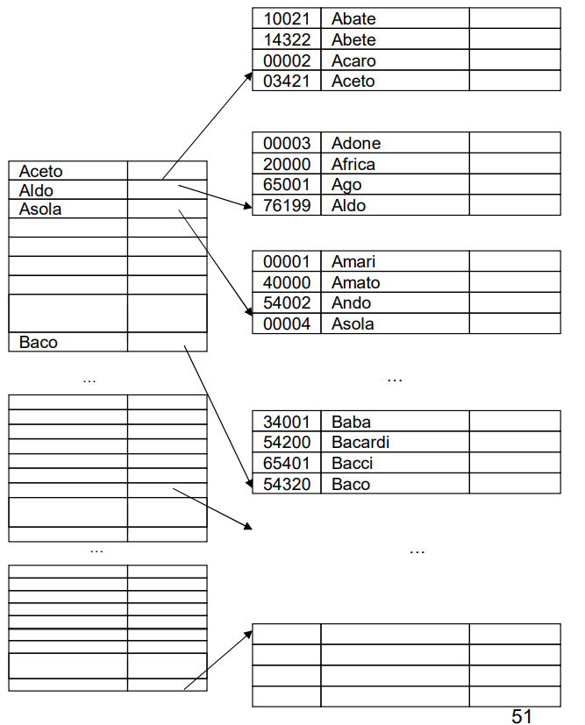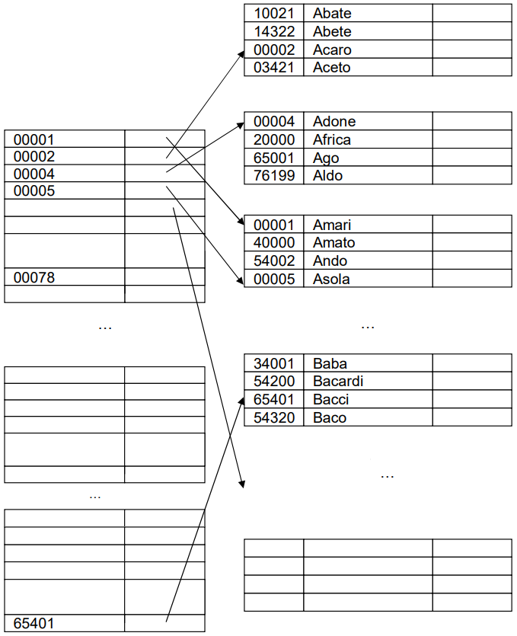

*Indice primario sparso*

*Indice secondario denso*

**INDICE MULTILIVELLO**

Un indice è un file, dunque è possibile costruire un indice di un indice, e un indice di un indice di un indice…

Si ottiene così un cosiddetto **indice multilivello**:

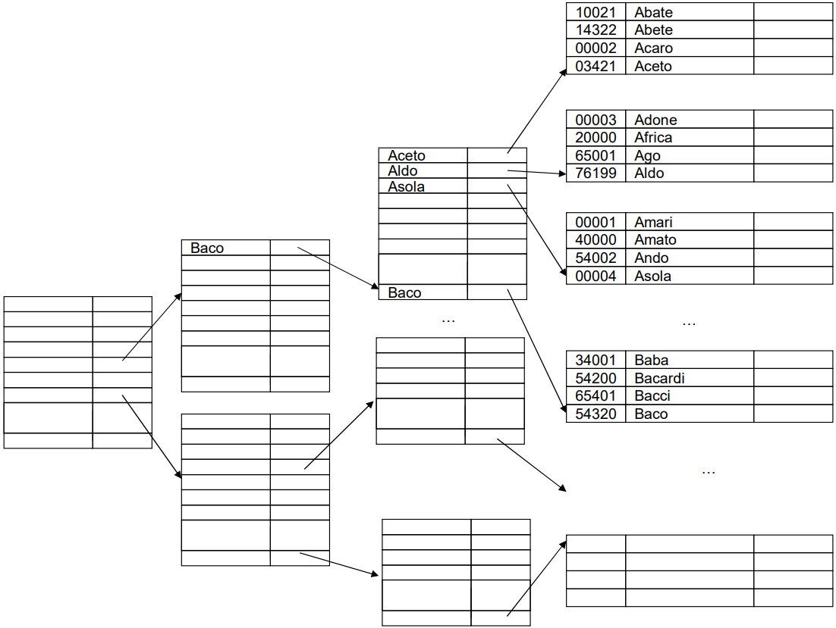

Un indice multilivello viene implementato come **B+-tree**. Vediamone un esempio:

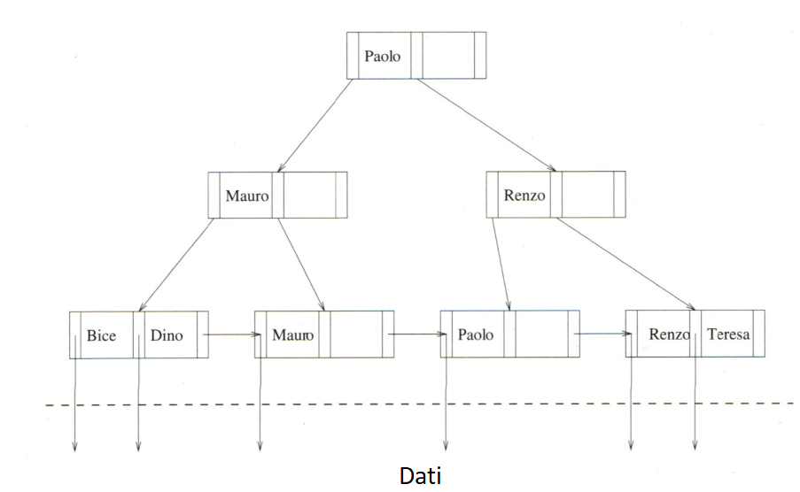

Si tratta quindi di un albero n-ario, in cui ogni nodo corrisponde ad un blocco ed ha la seguente struttura:

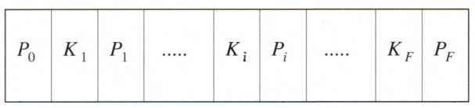

Ogni nodo, dunque, contiene una sequenza *K*1, … , *K*F di *F* valori ordinati dell’attributo *k*. Ogni Ki, 1 ≤ i ≤ F, è seguito da un puntatore Pi, e K1 è preceduto da un puntatore P0. Ciascun puntatore indirizza ad un sottoalbero così caratterizzato:

* Il primo puntatore P0 indirizza al sottoalbero che permette di accedere alle n-uple del file *f* che hanno il valore dell’attributo *k* minore di *K*1;
* L’ultimo puntatore PF indirizza al sottoalbero che permette di accedere alle n-uple del file *f* che hanno il valore dell’attributo *k* maggiore o uguale a *K*F;
* Ciascun puntatore intermedio Pi, 0 < i < F indirizza al sottoalbero che permette di accedere alle n-uple del file *f* che hanno il valore dell’attributo *k* compreso nell’intervallo [*K*i, *K*i+1).

In questo modo, se si vogliono trovare tutte le n-uple del file *f* che hanno un certo valore per l’attributo *k*, basta percorrere opportunamente il B+-Tree. Si arriverà così ad un nodo foglia, che conterrà i puntatori ai blocchi occupati dal file *f* contenenti n-uple con il valore dell’attributo *k* cercato.

I nodi foglia, inoltre, sono collegati in una lista, così che sia più efficiente fare ricerche basate su intervalli di valori dell’attributo *k*.

**OTTIMIZZAZIONE DELLE INTERROGAZIONI** *03-05-23*

La parte del DBMS che si occupa dell’ottimizzazione delle interrogazioni è il **query processor**. Questo, a partire dall’istruzione SQL, sceglie la migliore implementazione dell’interrogazione.

Ripetiamo cosa fa il DBMS quando deve eseguire un’interrogazione scritta in SQL:

1. Innanzitutto, esegue l’analisi lessicale, sintattica e semantica della stringa di testo contenente le istruzioni SQL;
2. Fatto ciò, traduce questa stringa di testo in un’espressione dell’algebra relazionale;
3. A questo punto, esegue l’ottimizzazione algebrica di questa espressione, e cioè la trasforma in un’espressione equivalente ma meno costosa;
4. Successivamente, esegue un’ulteriore ottimizzazione dell’espressione algebrica, tenendo conto di come è fatta l’istanza della base di dati presa in esame;
5. Infine, traduce questa espressione algebrica in un piano d’accesso, e cioè un programma che, se eseguito, restituisce il risultato della query.

**OTTIMIZZAZIONE ALGEBRICA IN DETTAGLIO**

I DBMS implementano gli operatori dell’algebra relazionale attraverso due operatori fondamentali:

* **Scansione:** il DBMS scorre i file in maniera sequenziale per trovare le n-uple di interesse;
* **Accesso diretto:** il DBMS accede direttamente alle n-uple di interesse (e cioè, senza dover scorrere i file in maniera sequenziale per trovarla). E’ possibile usare questo operatore solo se le strutture fisiche lo permettono (e quindi, se è presente un indice, o se i file hanno struttura calcolata).

Nelle interrogazioni in cui ci sono più predicati da valutare, l’accesso diretto viene implementato in questo modo:

* + Per i predicati congiuntivi, visto che vanno selezionate le n-uple che soddisfano tutte i predicati, conviene valutare i predicati dal più selettivo (e cioè, da quello che seleziona il minor numero di n-uple) al meno selettivo, e valutarli solo sulle n-uple che hanno soddisfatto i predicati precedenti (in questo modo, verranno valutati su un numero minore di n-uple);
  + Per i predicati disgiuntivi, visto che vanno selezionate le n-uple che soddisfano almeno un predicato, occorre per forza valutarli su tutte le n-uple.

Tra tutte le operazioni, la più gravosa per un DBMS è il **join.** Sono tre i modi principali per implementarlo; vediamoli per semplicità nel caso di join naturale tra due relazioni *R* e *S* con un unico attributo in comune:

* ***Nested loop*:** innanzitutto, il DBMS sceglie una relazione come *interna*e l’altra come *esterna*.   
  A questo punto, il DBMS scansiona la *relazione esterna*, associando ad ogni n-upla ritrovata dalla scansione tutte le n-uple della *relazione interna* che hanno lo stesso valore sull’attributo di join. Queste ultime n-uple il DBMS le può trovare scansionando ogni volta la *relazione interna*, oppure tramite accesso diretto se le strutture fisiche lo permettono.

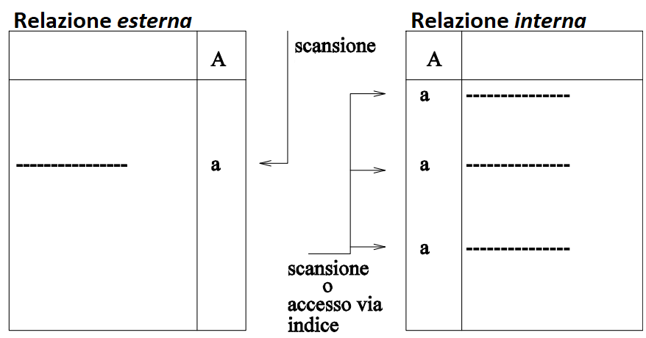

* ***Merge scan***: il DBMS ordina *R* e *S* per valore crescente dell’attributo di join. A questo punto, il DBMS le scansiona parallelamente, associando ad ogni n-upla di *R* tutte le n-uple di *S* che hanno lo stesso valore sull’attributo di join.

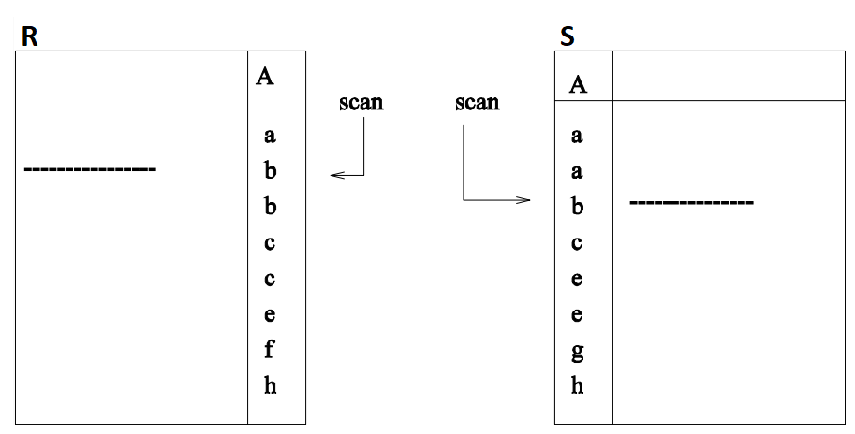

* ***Hash-based***: innanzitutto, si sfrutta una funzione hash per dividere entrambe le relazioni in partizioni: data una n-upla, si dà in ingresso alla funzione hash il valore che tale n-upla assume sull’attributo di join, e il valore dato in uscita dalla funzione hash indicherà l’indice della partizione di cui tale n-upla farà parte.

A questo punto, visto che le n-uple con stesso valore sull’attributo di join finiranno in partizioni di stesso indice, basta che il DBMS effettui i join tra le partizioni di stesso indice. Si ha così un miglioramento rispetto alla tecnica *nested loop*, visto che il DBMS dovrà lavorare ogni volta con un numero minore di n-uple (*es.* supponendo che l’accesso ad *S* sia fatto tramite scansione, data una   
n-upla di *R*, il DBMS non deve scansionare tutta *S* per cercare le n-uple che hanno lo stesso valore sull’attributo di join, ma basta che scorra la partizione di *S* con stesso indice di quella cui appartiene la n-upla di *R* attualmente considerata).

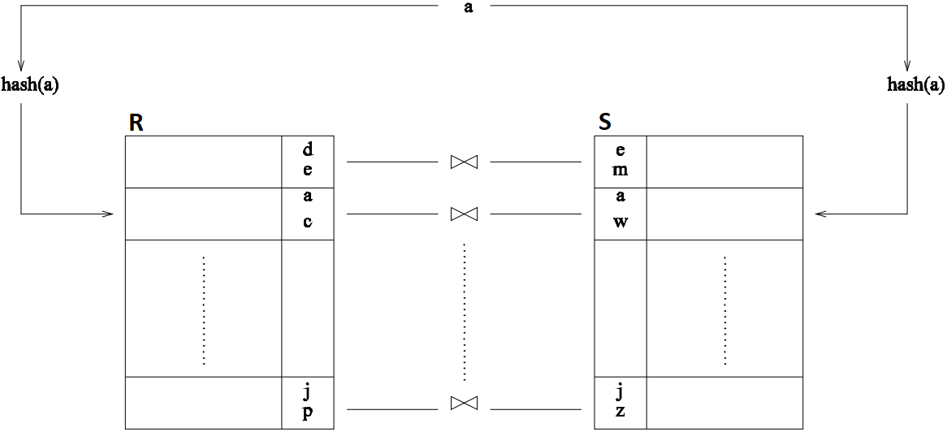

**OTTIMIZZAZIONE BASATA SUI COSTI IN DETTAGLIO**

Durante la fase di ottimizzazione basata sui costi, il DBMS deve scegliere fra varie alternative per minimizzare il costo dell’interrogazione:

* Deve scegliere quali operazioni di accesso ai dati eseguire (scansione o accesso diretto?)
* Deve scegliere l’ordine delle operazioni da compiere (*es.* dato un join fra tre relazioni, in che ordine eseguirlo?)
* Deve scegliere in che modo realizzare le operazioni (*es.* dato un join, va realizzato usando la tecnica *nested loop*, *merge scan* o *hash-based*?)

Per fare la scelta ottima, il DBMS dovrebbe costruire un albero di decisione con le varie alternative possibili, assegnare ad ogni cammino da radice a foglia un costo, e tra tutti questi cammini scegliere quello di costo minimo. Vediamo un esempio:

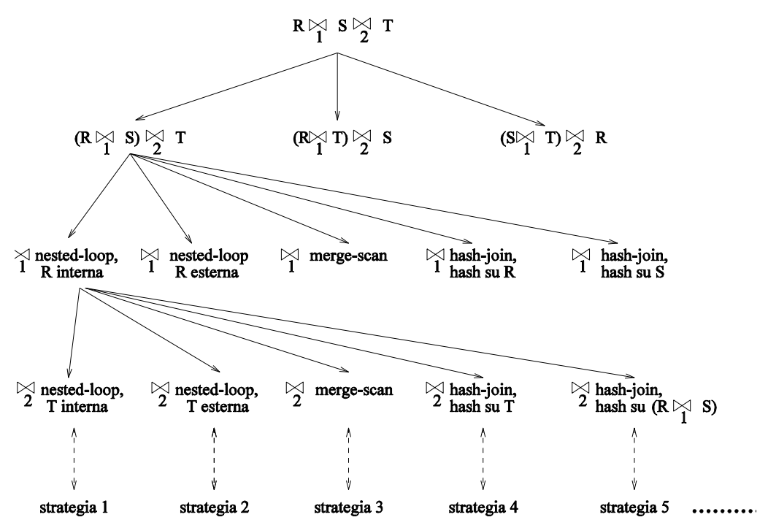

Tuttavia, come si può osservare dalla figura, il numero di cammini può risultare molto elevato, e valutarli tutti sarebbe troppo complesso dal punto di vista computazionale.

Per questo motivo, i DBMS, invece di costruire un albero di decisione per trovare la soluzione *ottima*, si accontentano di una soluzione *buona*, che trovano sfruttando alcune euristiche di bassa complessità.

**GESTIONE DELLE TRANSAZIONI**

Partiamo da una definizione di base: una **transazione** è una sequenza di azioni di accesso alla base di dati: inserimenti, cancellazioni, modifiche o interrogazioni (e quindi, in generale, letture e scritture).

E’ caratterizzata da un inizio, una fine, e al suo interno deve essere eseguito una e una sola volta uno di questi comandi:

* *commit*: viene richiesta la conclusione con successo della transazione;
* *abort*: viene richiesto l’annullamento della transazione.

Una transazione può passare per diversi stati:

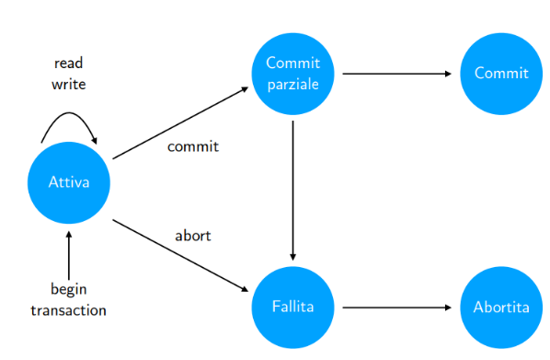

* Non appena passa in esecuzione, la transazione è nello stato ***attiva***. In questo stato, la transazione può eseguire letture e scritture sulla base di dati.
  + Se esegue il comando *commit*, la transazione passa allo stato ***commit parziale***:
    - Se a seguito di controlli da parte del DBMS non ci sono problemi, le modifiche effettuate dalla transazione diventano permanenti. Al termine di questa operazione, la transazione passa allo stato ***commit***;
    - Se a seguito di controlli da parte del DBMS ci sono problemi, la transazione passa allo stato ***fallita***.
  + Se esegue il comando *abort*, la transazione passa allo stato ***fallita***.
* Nello stato *fallita*, le modifiche effettuate dalla transazione vengono annullate. Al termine di questa operazione, la transazione passa allo stato ***abortita***.

Ogni transazione deve avere 4 proprietà:

* **Atomicità** Una transazione deve essere un’unità atomica di elaborazione, e cioè non può essere eseguita solo in parte: o tutta, o niente.
* **Consistenza** Una transazione deve rispettare i vincoli di integrità. Durante la sua esecuzione può lasciare temporaneamente la base di dati in uno stato inconsistente, ma l’importante è che alla fine la lasci in stato consistente.
* **Isolamento** Una transazione non deve risentire degli effetti delle altre transazioni concorrenti.   
  Se si ha dunque un insieme di transazioni concorrenti sulla stessa base di dati, il risultato deve essere identico a quello che si otterrebbe con una esecuzione seriale.
* **Durabilità** Una volta che una transazione ha eseguito il *commit* correttamente, i suoi effetti non devono andare perduti.

**GESTORE DELL’AFFIDABILITA’**

Il **gestore dell’affidabilità** è la parte del DBMS che garantisce l’atomicità e la durabilità delle transazioni.   
Per farlo, sfrutta il **log:** un file mantenuto in memoria stabile su cui sono registrate, tramite appositi record, le azioni svolte da lui stesso e dalle varie transazioni, nell’ordine temporale in cui sono avvenute:

* **record B(T) (*begin*)**: indica che la transazione T è passata in esecuzione;
* **record C(T) (*commit*):** indica che la transazione T ha eseguito il *commit*;
* **record A(T) (*abort*):** indica che la transazione T ha eseguito l’*abort*;
* **record I(T, O, AS) (*insert*):** indica che la transazione T ha aggiunto l’oggetto O con valore AS;
* **record D(T, O, BS) (*delete*):** indica che la transazione T ha eliminato l’oggetto O con valore BS;
* **record U(T, O, BS, AS) (*update)*:** indica che la transazione T ha modificato l’oggetto O, cambiando il suo valore da BS a AS;
* **record CK (*checkpoint*)**: indica che il gestore dell’affidabilità ha eseguito un *checkpoint;*
* **record DUMP**: indica che il gestore dell’affidabilità ha eseguito un *dump.*

Un ***checkpoint***è un’azione che ha l’obiettivo di registrare quali transazioni sono attive in un certo istante.   
E’ costituita dalle seguenti fasi:

1. Innanzitutto, il gestore dell’affidabilità sospende l’accettazione di *commit* e *abort* da parte di ogni transazione;
2. Fatto ciò, il gestore dell’affidabilità forza la scrittura in memoria secondaria delle pagine nel buffer modificate da transazioni che hanno già eseguito il *commit*;
3. A questo punto, il gestore dell’affidabilità registra nel log che ha eseguito l’operazione di checkpoint tramite un record CK contenente gli identificatori delle transazioni attualmente attive. Infine, riprende l’accettazione di *commit* e *abort* da parte di ogni transazione.

Un ***dump*** è un’azione che ha lo scopo di effettuare un backup della base di dati in un certo istante.   
E’ costituita dalle seguenti fasi:

1. Il gestore dell’affidabilità effettua una copia completa (detta a sua volta *dump*) della base di dati nell’istante attuale e la salva in memoria stabile;
2. A questo punto, il gestore dell’affidabilità registra nel log che ha eseguito l’operazione di dump tramite un record DUMP contenente alcune informazioni sulla copia appena effettuata (*es.* quando è stata effettuata, dove è memorizzata…)

Vediamo un esempio di contenuto di un log:

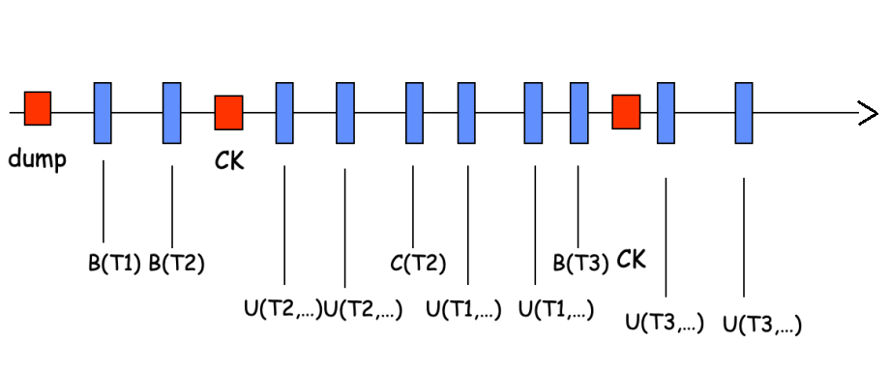

Le transazioni devono seguire due regole per scrivere nel log:  *10-05-23*

* ***Regola Write-Ahead-Log***: la parte BS di un record del log deve essere scritta prima di eseguire la corrispondente azione sulla base di dati;
* **Regola *Commit-Precedenza***: la parte AS di un record del log deve essere scritta prima di eseguire il commit.

Queste due regole consentono rispettivamente di eseguire due operazioni:

* ***UNDO:*** annullare tutte le azioni effettuate da una transazione. Questo viene fatto nel caso in cui si verifichi un guasto prima che la transazione abbia eseguito il commit: per la proprietà di atomicità, l’esecuzione della transazione non può essere lasciata a metà, dunque bisogna annullare tutte le modifiche che la transazione ha effettuato e che sono state trascritte in memoria secondaria,   
  così che la base di dati venga riportata allo stato che aveva prima dell’esecuzione della transazione (dopo che l’annullamento di queste modifiche è stato a sua volta trascritto in memoria secondaria);
* ***REDO:*** ripetere tutte le azioni effettuate da una transazione. Questo viene fatto nel caso in cui si verifichi un guasto dopo che la transazione ha eseguito il commit: per la proprietà di persistenza, una volta che la transazione ha eseguito il commit, i suoi effetti non devono andare perduti. Se quindi, prima che si verificasse il guasto, il DBMS non aveva fatto in tempo a trascrivere in memoria secondaria le pagine del buffer modificate dalla transazione, bisogna ripetere tutte le modifiche che la transazione ha effettuato, così che la base di dati venga portata allo stato che deve avere a seguito dell’esecuzione della transazione (dopo che queste modifiche sono state trascritte in memoria secondaria).

Le operazioni di UNDO e di REDO vengono eseguite in questo modo:

* **UNDO di un’azione su un oggetto O**:
  + *Update*, *delete*: viene copiato il valore del BS nell’oggetto O;
  + *Insert*: viene eliminato l’oggetto O.
* **REDO di un’azione su un oggetto O**:
  + *Insert*, *update*: viene copiato il valore dell’AS nell’oggetto O;
  + *Delete*: viene eliminato l’oggetto O.

Come detto prima, le transazioni effettuano le loro azioni modificando il buffer, e poi il DBMS trascrive queste modifiche in memoria secondaria. Quand’è che avviene esattamente questo? Si hanno tre possibilità:

* **Modalità immediata:** il DBMS trascrive in memoria secondaria le modifiche effettuate da una transazione prima che questa esegua il commit. In questo modo, la base di dati contiene valori AS provenienti da transazioni che non hanno effettuato ancora il commit, dunque:
  + È necessario fare l’UNDO delle transazioni che ancora non avevano eseguito il commit prima che si verificasse il guasto (perché le modifiche effettuate da tali transazioni sono state trascritte anche in memoria secondaria, dunque bisogna riportare la base di dati allo stato che aveva prima della loro esecuzione);
  + Non serve fare il REDO delle transazioni che hanno eseguito il commit prima che si verificasse il guasto (perché le modifiche effettuate da tali transazioni sono state trascritte anche in memoria secondaria, dunque la base di dati è già nello stato che deve avere a seguito della loro esecuzione).

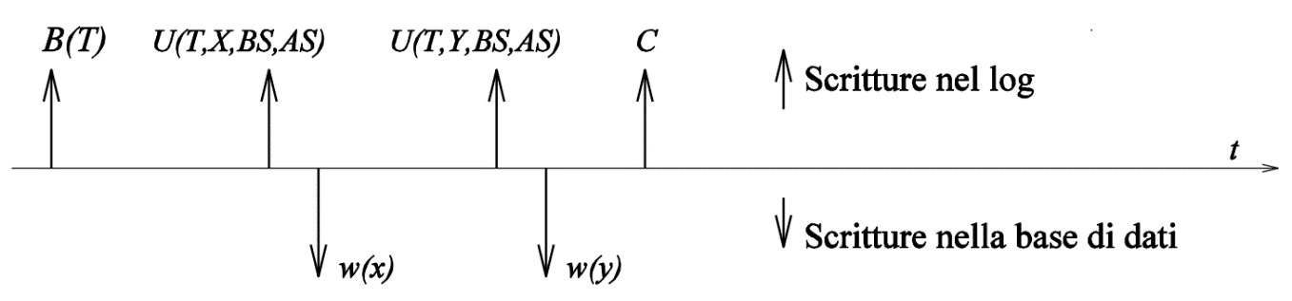

* **Modalità differita:** il DBMS trascrive in memoria secondaria tutte le modifiche effettuate da una transazione dopo che questa ha eseguito il commit. In questo modo, la base di dati non contiene valori AS provenienti da transazioni che non hanno effettuato ancora il commit, dunque:
  + Non serve fare l’UNDO delle transazioni che ancora non avevano eseguito il commit prima che si verificasse il guasto (perché le modifiche effettuate da tali transazioni non sono ancora state trascritte in memoria secondaria, dunque la base di dati è già nello stato che aveva prima della loro esecuzione);
  + E’ necessario fare il REDO delle transazioni che hanno eseguito il commit prima che si verificasse il guasto (perché non è detto che il DBMS abbia fatto in tempo a trascrivere in memoria secondaria tutte le modifiche effettuate da tali transazioni, e non avendo modo di sapere cosa effettivamente è stato trascritto e cosa ancora no, conviene per sicurezza ripetere tutte le azioni di tali transazioni, così da avere la certezza che la base di dati venga portata allo stato che deve avere a seguito dell’esecuzione di tali transazioni).

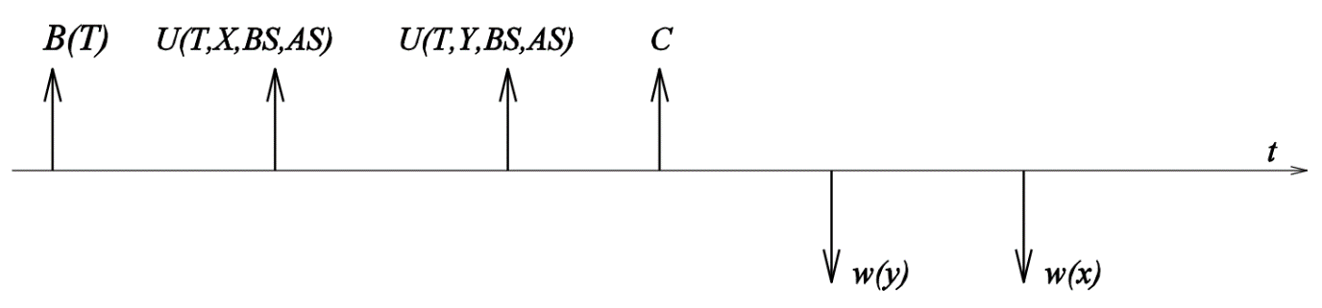

* **Modalità mista:** il DBMS trascrive in memoria secondaria le modifiche effettuate da una transazione quando vuole. In questo modo, la base di dati potrebbe o non potrebbe contenere valori AS provenienti da transazioni che non hanno effettuato ancora il commit, dunque:
  + E’ necessario fare l’UNDO delle transazioni che ancora non avevano eseguito il commit prima che si verificasse il guasto (perché non si sa se il DBMS abbia trascritto o meno in memoria secondaria le modifiche effettuate da tali transazioni, e non avendo modo di saperlo, conviene per sicurezza annullare tutte le azioni di tali transazioni, così da avere la certezza che la base di dati venga riportata allo stato che aveva prima dell’esecuzione di tali transazioni)
  + E’ necessario fare il REDO delle transazioni che hanno eseguito il commit prima che si verificasse il guasto (perché non è detto che il DBMS abbia fatto in tempo a trascrivere in memoria secondaria tutte le modifiche effettuate da tali transazioni, e non avendo modo di sapere cosa effettivamente è stato trascritto e cosa ancora no, conviene per sicurezza ripetere tutte le azioni che tali transazioni potrebbero aver effettuato, così da avere la certezza che la base di dati venga portata allo stato che deve avere a seguito dell’esecuzione di tali transazioni).

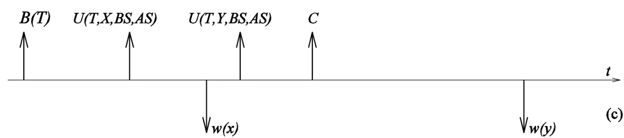

Tra queste, la modalità differita è la meno utilizzata: è vero che ha il vantaggio di non richiedere operazioni di UNDO, ma il fatto che il DBMS debba aspettare che una transazione abbia effettuato il commit prima di poter scrivere in memoria secondaria rende la gestione delle transazioni molto inefficiente, perché il DBMS potrebbe ritrovarsi con troppo lavoro da fare.

Con le altre modalità, invece, il DBMS può iniziare a scrivere in memoria secondaria già dopo che una transazione ha eseguito un’azione, e questo fa sì che il lavoro del DBMS venga diviso in maniera equa nel tempo.

Ma cosa sono questi *guasti* di cui abbiamo parlato? Si dividono in due categorie:

* **Guasti soft:** sono guasti in cui si perde il buffer, ma non si perde né la memoria secondaria (e quindi, la base di dati), né la memoria stabile (e quindi, il log).
* **Guasti hard:** sono guasti in cui si perde sia il buffer, sia la memoria secondaria (e quindi, la base di dati), ma non si perde la memoria stabile (e quindi, il log).

Non consideriamo i guasti in cui si perde anche la memoria stabile (e quindi, il log) perché questo è considerato un evento catastrofico, pertanto non è definita alcuna strategia di recupero.

Per gestire i guasti, si adotta la **strategia *Fail-Stop***: non appena viene individuato un guasto:

* + - * 1. Si ha l’arresto completo di tutte le transazioni;
        2. Il sistema operativo viene riavviato;
        3. Viene avviata una procedura di *restart;*
        4. Al termine del *restart*, la base di dati torna a funzionare normalmente.

Sono due le possibili procedure di restart:

* **Ripresa a caldo**: viene avviata in caso di guasto soft;
* **Ripresa a freddo**: viene avviata in caso di guasto hard.

**RIPRESA A CALDO**

La ripresa a caldo è costituita dalle seguenti fasi:

* + - * 1. Partendo dal momento in cui c’è stato il guasto, si ripercorre il log a ritroso fino al checkpoint più recente;
        2. Si costruiscono gli insiemi UNDO e REDO, che conterranno rispettivamente le transazioni da annullare e da rifare:

All’inizio, l’insieme UNDO contiene tutte le transazioni attive al checkpoint, mentre l’insieme REDO è vuoto;

Partendo dal checkpoint, si percorre il log in avanti e:

* + - Si aggiungono all’insieme UNDO tutte le transazioni di cui è presente un record di begin;
    - Si spostano dall’insieme UNDO all’insieme REDO tutte le transazioni di cui è presente un record di commit.
      * 1. Partendo dal momento in cui c’è stato il guasto, si ripercorre il log a ritroso fino al begin della transazione “più vecchia” nei due insiemi di UNDO e REDO, effettuando l’UNDO di ogni azione compiuta da transazioni che si trovano nell’insieme UNDO;
        2. Partendo dal begin della transazione “più vecchia” nei due insiemi di UNDO e REDO, si percorre il log in avanti, effettuando il REDO di ogni azione compiuta da transazioni che si trovano nell’insieme REDO.

Vediamo un esempio. Considerando il seguente log, illustriamo dettagliatamente i passi da compiere per effettuare la ripresa a caldo:

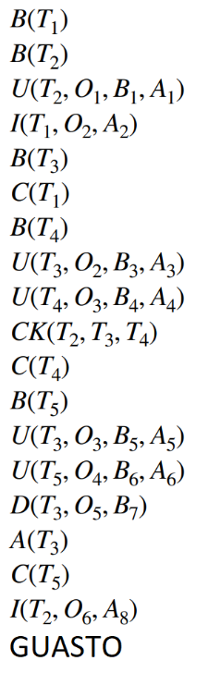

1. Partendo dal momento in cui c’è stato il guasto, si ripercorre il log a ritroso fino al checkpoint più recente:

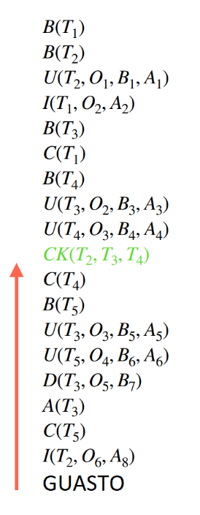

1. Si costruiscono gli insiemi UNDO e REDO, che conterranno rispettivamente le transazioni da annullare e da rifare:
   1. All’inizio, l’insieme UNDO contiene tutte le transazioni attive al checkpoint: T2, T3, T4.  
      L’insieme REDO è vuoto;
   2. Partendo dal checkpoint, si percorre il log in avanti, aggiornando opportunamente gli insiemi UNDO e REDO:
      * C(T4): spostiamo allora T4 dall’insieme UNDO all’insieme REDO;
      * B(T5): aggiungiamo allora T5 all’insieme UNDO;
      * C(T5): spostiamo allora T5 dall’insieme UNDO all’insieme REDO.

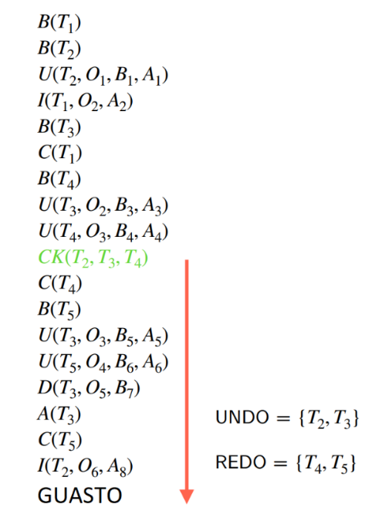

1. Partendo dal momento in cui c’è stato il guasto, si ripercorre il log a ritroso fino al begin della transazione “più vecchia” nei due insiemi di UNDO e REDO – nel nostro caso, B(T1) – effettuando l’UNDO di ogni azione compiuta da transazioni che si trovano nell’insieme UNDO:
   * + I(T2, O6, A8): l’UNDO sarà dunque Delete(O6);
     + D(T3, O5, B7): l’UNDO sarà dunque Reinsert(O5 = B7);
     + U(T3, O3, B5, A5): l’UNDO sarà dunque O3 = B5;
     + U(T3, O2, B3, A3): l’UNDO sarà dunque O2 = B3;
     + U(T2, O1, B1, A1): l’UNDO sarà dunque O1 = B1.

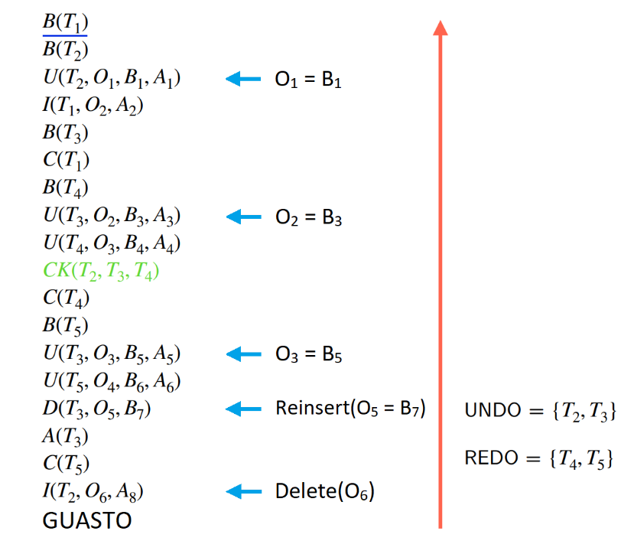

1. Partendo dal begin della transazione “più vecchia” nei due insiemi di UNDO e REDO – nel nostro caso, B(T1) – si percorre il log in avanti, effettuando il REDO di ogni azione compiuta da transazioni che si trovano nell’insieme REDO:
   * + U(T4, O3, B4, A4): il REDO sarà dunque O3 = A4;
     + U(T5, O4, B6, A6): il REDO sarà dunque O4 = A6.

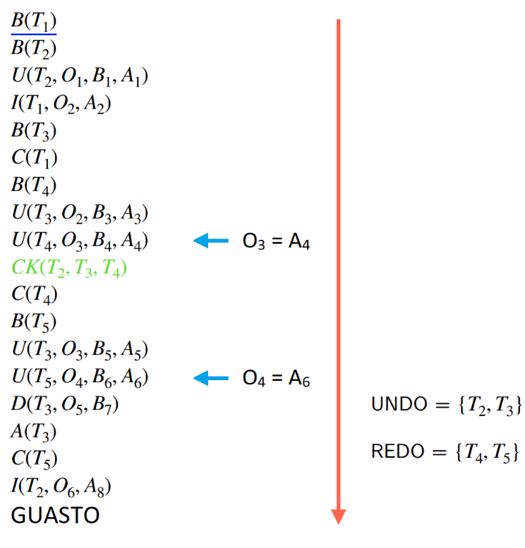

**RIPRESA A FREDDO**

La ripresa a freddo è costituita dalle seguenti fasi:

1. Partendo dal momento in cui c’è stato il guasto, si ripercorre il log a ritroso fino al dump più recente e si ripristina la parte deteriorata della base di dati con tale dump;
2. Partendo dal dump, si percorre il log in avanti fino ad arrivare al checkpoint più recente, effettuando tutte le azioni che riguardano la parte deteriorata della base di dati e tutte le commit e le abort;
3. Si svolge una ripresa a caldo.

Vediamo un esempio. Considerando il seguente log, illustriamo dettagliatamente i passi da compiere per effettuare la ripresa a freddo, supponendo che si sia deteriorata tutta la base di dati:

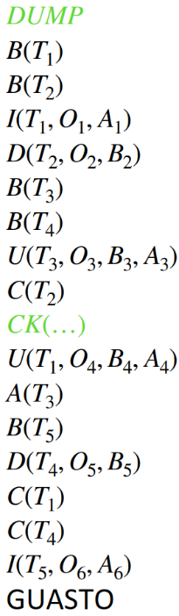

1. Partendo dal momento in cui c’è stato il guasto, si ripercorre il log a ritroso fino al dump più recente e si ripristina la parte deteriorata della base di dati – nel nostro caso, tutta – con tale dump:

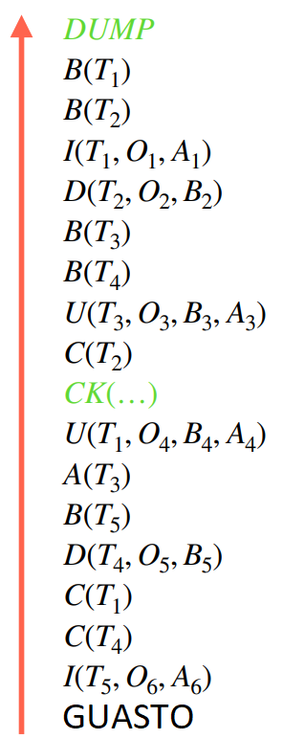

1. Partendo dal dump, si percorre il log in avanti fino ad arrivare al checkpoint più recente, effettuando tutte le azioni che riguardano la parte deteriorata della base di dati – nel nostro caso, tutta – e tutte le commit e le abort:
   * + I(T1, O1, A1);
     + D(T2, O2, B2);
     + U(T3, O3, B3, A3);
     + C(T2).

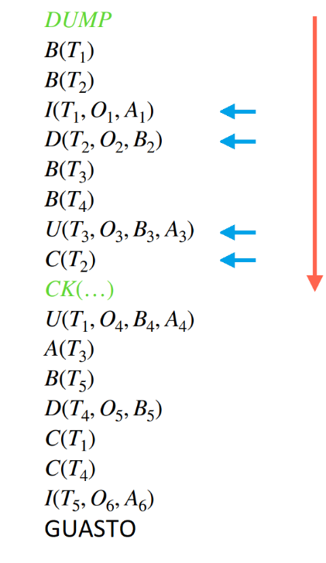

1. Si svolge una ripresa a caldo.

**GESTIONE DELLA CONCORRENZA** *11-05-23*  
L’esecuzione concorrente delle transazioni può causare diverse anomalie. Vediamo cinque casi tipici:

* **Perdita di aggiornamento (W – W):** supponiamo di avere la seguente esecuzione concorrente:

|  |  |
| --- | --- |
| T1 | T2 |
| r(*x*) |  |
| *x* = *x* + 1 |  |
|  | r(*x*) |
|  | *x* = *x* + 1 |
|  | w(*x*) |
|  | commit |
| w(*x*) |  |
| commit |  |

Eseguendo le due transazioni T1 e T2 in serie, il valore finale di *x* è 4. Con questa esecuzione, invece   
il valore finale di *x* è 3. Si è verificata infatti una *perdita di aggiornamento*: l’aggiornamento effettuato dalla transazione T2 è andato perso, in quanto è stato sovrascritto dall’aggiornamento effettuato dalla transazione T1.

* **Lettura sporca (R – W con abort):** supponiamo di avere la seguente esecuzione concorrente:

|  |  |
| --- | --- |
| T1 | T2 |
| r(*x*) |  |
| *x* = *x* + 1 |  |
| w(*x*) | r(*x*) |
|  | commit |
| abort |  |

Si è verificata una *lettura sporca*: la transazione T2 ha letto il valore di un oggetto modificato dalla transazione T1 che ancora non aveva eseguito il commit. Questo, nel nostro caso, è un problema, perché poi T1 è stata abortita e tutte le sue modifiche sono state annullate, compresa quella effettuata sull’oggetto letto da T1 (e quindi T1 ha letto e potenzialmente comunicato all’esterno un valore che non sarebbe mai dovuto esistere).

* **Letture inconsistenti (R – W):** supponiamo di avere la seguente esecuzione concorrente:

|  |  |
| --- | --- |
| T1 | T2 |
| r(*x*) |  |
|  | r(*x*) |
|  | *x* = *x* + 1 |
|  | w(*x*) |
|  | commit |
| r(x) |  |
| commit |  |

Si sono verificate delle *letture inconsistenti*: prima la transazione T1 ha letto un valore per l’oggetto *x*; poi, a seguito della modifica da parte della transazione T2, ha letto un valore diverso.   
Se si vuole garantire l’isolamento delle transazioni (e cioè, che una transazione non risenta dell’effetto delle altre transazioni concorrenti), è bene che T1 trovi sempre lo stesso valore per ciascun dato letto.

* **Aggiornamento fantasma (R – W):** assumendo che esista il vincolo *y* + *z* = 1000, supponiamo di avere la seguente esecuzione concorrente:

|  |  |
| --- | --- |
| T1 | T2 |
| r(*y*) |  |
|  | r(*y*) |
|  | *y* = *y* – 100 |
|  | r(*z*) |
|  | *z* = *z* + 100 |
|  | w(*y*) |
|  | w(*z*) |
|  | commit |
| r(*z*) |  |
| *s* = *y* + *z* |  |
| commit |  |

Si è verificato un *aggiornamento fantasma*: per la transazione T1 è come se all’improvviso si fossero aggiornati *y* e *z*, perché facendo la somma tra i due oggetti, il risultato sembra essere diverso da 1000. In realtà, la somma tra *y* e *z* continua a fare 1000, ma T1 non l’ha potuto verificare perché ha osservato solo in parte gli effetti di T2 (ha letto infatti il vecchio valore di *y* e il nuovo valore di *z*).   
Se si vuole garantire l’isolamento delle transazioni (e cioè, che una transazione non risenta dell’effetto delle altre transazioni concorrenti), è bene che T1 non veda comparire aggiornamenti dal nulla.

* **Inserimento fantasma (R – W):** supponiamo di avere la seguente esecuzione concorrente:

|  |  |
| --- | --- |
| T1 | T2 |
| legge gli stipendi degli impiegati del dip. A e calcola la media |  |
|  | inserisce un impiegato nel dip. A |
|  | commit |
| legge gli stipendi degli impiegati del dip. A e calcola la media |  |
| commit |  |

Si è verificato un *inserimento fantasma*: per la transazione T1 è come se all’improvviso si fosse aggiunto un nuovo oggetto, perché leggendo gli stipendi degli impiegati nel dip. A per la seconda volta, è comparso un nuovo impiegato. In realtà, questo impiegato è stato inserito da T2.   
Se si vuole garantire l’isolamento delle transazioni (e cioè, che una transazione non risenta dell’effetto delle altre transazioni concorrenti), è bene che T1 non veda comparire oggetti dal nulla.

Prima di vedere come affrontare questi problemi, introduciamo alcuni concetti.

**SCHEDULE**

Definiamo **schedule** **S di un insieme di transazioni T = {T1**, …, **Tn}** una sequenza di operazioni di lettura/scrittura delle transazioni appartenenti a T. Un esempio di schedule è il seguente:

S: r1(*x*) w2(*y*) r1(z) w2(*z*)

Le operazioni compaiono nello stesso ordine con cui dovrebbero essere eseguite sulla base di dati:

* r1(*x*) rappresenta la lettura dell’oggetto *x* da parte della transazione T1
* w2(y) rappresenta la scrittura dell’oggetto y da parte della transazione T2
* …

Per il momento effettueremo la cosiddetta **ipotesi *commit-proiezione*:** supporremo che l’esito delle transazioni (commit/abort) sia noto a priori. In questo modo, è possibile ignorare le transazioni che si concludono con un abort, togliendo dallo schedule tutte le loro azioni. D’altro lato, tuttavia, questa assunzione non ci permetterà di trattare alcune anomalie, come le letture sporche.

**SCHEDULE SERIALE E SCHEDULE SERIALIZZABILE**

Si dice che uno schedule S di un insieme di transazioni T = {T1, …, Tn} è **seriale** se, per ogni coppia di transazioni Ti, Tj ∈ T, tutte le operazioni di Ti sono eseguite prima di qualsiasi operazione di Tj,o viceversa   
(e quindi, se con questo schedule le transazioni verrebbero eseguite in modo seriale). Un esempio di schedule seriale è il seguente:

S: r0(*x*) r0(*y*) w0(x) r1(*y*) r1(*y*) r1(*x*) w1(y) r2(x) r2(y) r2(z) w2(z)

Si dice che uno schedule S di un insieme di transazioni T è **serializzabile** se la sua esecuzione produce lo stesso risultato di un qualche schedule seriale dello stesso insieme di transazioni.

Gli schedule che ci interessano, dunque, sono quelli serializzabili (perché, appunto, la loro esecuzione produce lo stesso risultato che si avrebbe eseguendo le transazioni in modo seriale secondo un certo ordine, e quindi sarebbe garantito l’isolamento delle transazioni). Come vedremo, esistono varie categorie di schedule serializzabili.

**VIEW-EQUIVALENZA E VIEW-SERIALIZZABILITA’**

Innanzitutto, dato uno schedule S, si dice che:

* **Esiste una relazione *legge-da* tra due operazioni ri(x) e wj(x) presenti in S** sewj(x) precede ri(x) in S e non c’è nessun wk(*x*) tra wj(*x*) e ri(*x*) (e quindi, se ri(*x*) legge il valore dell’oggetto *x* che wj(*x*)   
  ha scritto).
* Una scrittura wj(x) in S è una **scrittura finale su *x*** se è l’ultima scrittura su *x* in S.

A questo punto, si dice che:

* Due schedule Si e Sj sono **view-equivalenti (in simboli, Si ≈v Sj)** se presentano le stesse relazioni   
  *legge-da* e le stesse scritture finali.
* Uno schedule S è **view-serializzabile** se è view-equivalente ad un qualche schedule seriale.

Vediamo un esempio. Dato lo schedule S3, verifichiamo se è view-equivalente allo schedule seriale S4:

* S3 = w0(*x*) r2(*x*) r1(*x*) w2(*x*) w2(*z*)
* S4 = w0(*x*) r1(*x*) r2(*x*) w2(*x)* w2(*z*)

Vediamo quali sono le relazioni *legge-da* e le scritture finali che i due schedule presentano:

* *Legge-da*(S3) = w0(*x*)r2(*x*), w0(*x*)r1(*x*)
* Scritture finali(S3) = w2(*x*), w2(*z*)
* *Legge-da*(S4) = w0(*x*)r1(*x*), w0(*x*)r2(*x*)
* Scritture finali(S4) = w2(*x*), w2(*z*)

Presentando le stesse relazioni *legge-da* e le stesse scritture finali, S3 è view-equivalente allo schedule   
seriale S4. Essendo dunque view-equivalente ad un qualche schedule seriale, S3 è view-serializzabile.

Vediamo un altro esempio. Dato lo schedule S5, verifichiamo se è view-equivalente allo schedule seriale S4:

* S4 = w0(x) r1(x) r2(x) w2(x) w2(z)
* S5 = w0(x) r2(x) w2(x) r1(x) w2(z)

Vediamo quali sono le relazioni *legge-da* e le scritture finaliche i due schedule presentano:

* *Legge-da(S4)* = w0(*x*)r1(*x*), w0(*x*)r2(*x*)
* *Scritture finali(S4)* = w2(*x*), w2(*z*)
* *Legge-da(S5)* = w0(*x*)r2(*x*), w2(*x*)r1(*x*)
* *Scritture finali(S5)* = w2(*x*), w2(*z*)

Non presentando le stesse relazioni *legge-da* e le stesse scritture finali, S5 non è view-equivalente allo schedule seriale S4. Questo non significa che S5 non è uno schedule view-serializzabile: basta che sia   
view-equivalente ad un *qualche* schedule seriale per essere view-serializzabile. Verifichiamo allora se è   
view-equivalente a quest’altro schedule seriale S6:

* S5 = w0(*x*) r2(*x*) w2(*x*) r1(*x*) w2(*z*)
* S6 = w0(*x*) r2(*x*) w2(*x*) w2(*z*) r1(*x*)

Vediamo quali sono le relazioni *legge-da* e le scritture finaliche i due schedule presentano:

* *Legge-da(S5)* = w0(*x*)r2(*x*), w2(*x*)r1(*x*)
* *Scritture finali(S5)* = w2(*x*), w2(*z*)
* *Legge-da(S6)* = w0(*x*)r2(*x*), w2(*x*)r1(*x*)
* *Scritture finali(S6)* = w2(*x*), w2(*z*)

Presentando le stesse relazioni *legge-da* e le stesse scritture finali, S5 è view-equivalente allo schedule   
seriale S6. Essendo dunque view-equivalente ad un qualche schedule seriale, S5 è view-serializzabile.

Verificare se uno schedule è view-equivalente ad un altro ha complessità polinomiale.

Verificare se uno schedule è view-serializzabile, invece, ha complessità esponenziale, perché richiede confrontare lo schedule dato con tutti i possibili schedule seriali dello stesso insieme di transazioni.   
Occorre dunque considerare un’altra categoria di schedule serializzabili, che sia utilizzabile nella pratica.

**CONFLICT-EQUIVALENZA E CONFLICT-SERIALIZZABILITA’**

Innanzitutto, date due operazioni ai e aj, con i ≠ j, si dice che **ai è in conflitto con aj** se operano sullo stesso oggetto e almeno una di esse è una scrittura.

A questo punto, si dice che:

* Due schedule Si e Sj sono **conflict-equivalenti (in simboli, Si ≈c Sj)** se hanno le stesse operazioni e, considerando ogni coppia di operazioni in conflitto, queste compaiono nello stesso ordine in entrambi gli schedule.
* Uno schedule S è **conflict-serializzabile** se è conflict-equivalente ad un qualche schedule seriale.

Vale il seguente **teorema**:

*Ogni schedule conflict-serializzabile è view-serializzabile*.

*DIM*

Sia S uno schedule conflict-serializzabile: questo significa che esiste uno schedule seriale SS cui è   
conflict-equivalente. Questi due schedule hanno:

* Stesse scritture finali: se così non fosse, infatti, si avrebbero due operazioni di scrittura compiute da transazioni diverse sullo stesso oggetto che compaiono in ordine diverso nei due schedule. Tuttavia, due operazioni di scrittura compiute da transazioni diverse sullo stesso oggetto costituiscono un conflitto, e quindi si avrebbe una coppia di operazioni in conflitto in cui queste non compaiono nello stesso ordine in entrambi gli schedule, andando contro l’ipotesi che i due schedule devono essere conflict-equivalenti. I due schedule, dunque, devono necessariamente avere le stesse scritture finali;
* Stesse relazioni *legge-da*: se così non fosse, infatti, si avrebbero due operazioni di scrittura compiute da transazioni diverse sullo stesso oggetto che compaiono in ordine diverso nei due schedule, oppure un’operazione di lettura e una di scrittura compiute da transazioni diverse sullo stesso oggetto che compaiono in ordine diverso nei due schedule. Tuttavia, due operazioni di scrittura compiute da transazioni diverse sullo stesso oggetto o un’operazione di lettura e una di scrittura compiute da transazioni diverse sullo stesso oggetto costituiscono un conflitto, e quindi si avrebbe una coppia di operazioni in conflitto in cui queste non compaiono nello stesso ordine in entrambi gli schedule, andando contro l’ipotesi che i due schedule devono essere conflict-equivalenti. I due schedule, dunque, devono necessariamente avere le stesse relazioni *legge-da*.

Presentando le stesse relazioni *legge-da* e le stesse scritture finali, S è view-equivalente allo schedule   
seriale SS. Essendo dunque view-equivalente ad un qualche schedule seriale, S è view-serializzabile.

Questo ragionamento si può ripetere per ogni schedule conflict-serializzabile, e quindi è dimostrato che ogni schedule conflict-serializzabile è view-serializzabile.

Per verificare se uno schedule S di un insieme di transazioni T = {T1, …, Tn} è conflict-serializzabile, basta costruire il ***grafo dei conflitti***, e cioè un grafo orientato che ha:

* Un **nodo** per ogni transazione Ti;
* Un **arco orientato da Ti a Tj** se esiste un conflitto tra una qualche operazione ai e una qualche operazione aj, con ai che precede aj.

A questo punto, si può dimostrare che lo schedule S è conflict-serializzabile se e solo se il suo grafo dei conflitti è aciclico.

Vediamo un esempio. Dato il seguente schedule, verifichiamo se è conflict-serializzabile:

S = w1(*x*) w2(*x*) r3(*x*) r1(*y*) w2(*y*) r1(*z*) w3(*z*) r4(*z*) w4(*y)* w5(*y*)

Prima di costruire il grafo dei conflitti, conviene segnarsi per ogni oggetto le operazioni compiute su di esso dalle varie transazioni, nell’ordine in cui sono riportate nello schedule:

* *x* : w1 w2r3
* *y* : r1 w2 w4 w5
* *z* : r1 w3 r4

A questo punto si disegnano i nodi del grafo e si vede, oggetto per oggetto, se ci sono dei conflitti, disegnando gli archi di conseguenza:

* S è uno schedule di 5 transazioni, dunque disegniamo 5 nodi, uno per ogni transazione;
* Iniziamo a vedere, oggetto, per oggetto, se ci sono conflitti, disegnando gli archi di conseguenza:
  + x:
    - C’è un conflitto tra w1 e w2 (sono operazioni compiute da transazioni diverse sullo stesso oggetto, e almeno una di queste è una scrittura) con w1 che precede w2. Disegniamo allora un arco orientato da T1 a T2;
    - C’è un conflitto tra w1 e r3, con w1 che precede r3. Disegniamo allora un arco orientato da T1 a T3;
    - C’è un conflitto tra w2 e r3, con w2 che precede r3. Disegniamo allora un arco orientato da T2 a T3;
  + *y*:
    - C’è un conflitto tra r1 e w2, con r1 che precede w2. Abbiamo già disegnato un arco orientato da T1 a T2, dunque non lo disegniamo di nuovo;
    - C’è un conflitto tra r1 e w4, con r1 che precede w4. Disegniamo allora un arco orientato da T1 a T4;
    - C’è un conflitto tra r1 e w5, con r1 che precede w5. Disegniamo allora un arco orientato da T1 a T5;
    - C’è un conflitto tra w2 e w4, con w2 che precede w4. Disegniamo allora un arco orientato da T2 a T4;
    - C’è un conflitto tra w2 e w5, con w2 che precede w5. Disegniamo allora un arco orientato da T2 a T5;
    - C’è un conflitto tra w4 e w5, con w4 che precede w5. Disegniamo allora un arco orientato da T4 a T5;
  + *z*:
    - C’è un conflitto tra r1 e w3, con r1 che precede w3. Abbiamo già disegnato un arco orientato da T1 a T3, dunque non lo disegniamo di nuovo;
    - Non c’è un conflitto tra r1 e r4 (nessuna di queste operazioni è una scrittura). Non disegniamo nulla allora;
    - C’è un conflitto tra w3 e r4, con w3 che precede r4. Disegniamo allora un arco orientato da T4 a T5.

Si ottiene dunque il seguente grafo dei conflitti:

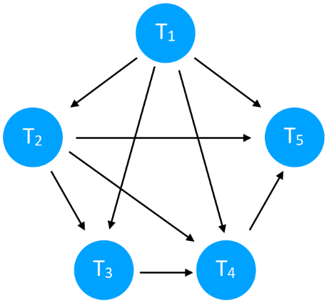

Per verificare se il grafo dei conflitti non contiene cicli, per ogni nodo, vediamo se esiste un cammino che inizia e finisce con tale nodo:

* *Nodo 1*: non esiste un cammino che inizia e finisce con tale nodo;
* *Nodo 2*: non esiste un cammino che inizia e finisce con tale nodo;
* *Nodo 3*: non esiste un cammino che inizia e finisce con tale nodo;
* *Nodo 4*: non esiste un cammino che inizia e finisce con tale nodo;
* *Nodo 5*: non esiste un cammino che inizia e finisce con tale nodo.

Il grafo dei conflitti, dunque, è aciclico. Segue che lo schedule S ad esso relativo è conflict-serializzabile, dunque è conflict-equivalente ad un qualche schedule seriale. Per trovarne uno, l’algoritmo è il seguente  
(non dimostriamo):

* Sia SS uno schedule inizialmente vuoto;
* Per ogni nodo che presenta 0 archi entranti:
  + Si aggiungono a SS tutte le operazioni della transazione relativa a tale nodo, nell’ordine in cui tali operazioni compaiono in S;
  + Si rimuove dal grafo tale nodo e tutti gli archi uscenti da esso.
* Una volta finiti i nodi, SS  sarà uno schedule seriale conflict-equivalente a S.

Applichiamolo allora al nostro caso:

* Sia SS uno schedule inizialmente vuoto;
* Iniziamo a riempire lo schedule SS:
  + T1 non presenta archi entranti. Aggiungiamo allora tutte le operazioni di T1 a SS, nell’ordine in cui tali operazioni compaiono in S. Fatto ciò, rimuoviamo dal grafo T1 e tutti gli archi uscenti da esso;
  + Ora T2 non presenta archi entranti. Aggiungiamo allora tutte le operazioni di T2 a SS, nell’ordine in cui tali operazioni compaiono in S. Fatto ciò, rimuoviamo dal grafo T2 e tutti gli archi uscenti da esso;
  + Ora T3 non presenta archi entranti. Aggiungiamo allora tutte le operazioni di T3 a SS, nell’ordine in cui tali operazioni compaiono in S. Fatto ciò, rimuoviamo dal grafo T3 e tutti gli archi uscenti da esso;
  + Ora T4 non presenta archi entranti. Aggiungiamo allora tutte le operazioni di T4 a SS, nell’ordine in cui tali operazioni compaiono in S. Fatto ciò, rimuoviamo dal grafo T4 e tutti gli archi uscenti da esso;
  + Ora T5 non presenta archi entranti. Aggiungiamo allora tutte le operazioni di T5 a SS, nell’ordine in cui tali operazioni compaiono in S. Fatto ciò, rimuoviamo dal grafo T5 e tutti gli archi uscenti da esso;
* Son finiti i nodi, dunque uno schedule seriale conflict-equivalente a S è il seguente:

SS = w1(*x*) r1(*y*) r1(*z*) w2(*x*) w2(*y*) r3(*x*) w3(*z*) r4(*z*) w4(*y*) w5(*y*)

Sfruttando il grafo dei conflitti, verificare se uno schedule è conflict-serializzabile ha complessità lineare.

Tuttavia, questa tecnica non è utilizzabile nella pratica, perché richiederebbe la conoscenza a priori di tutto lo schedule che verrà poi eseguito sulla base di dati (cosa che, chiaramente, non si conosce).

**SCHEDULER**

E’ qui che entra in gioco lo **scheduler**: questa è una componente del DBMS che, seguendo un certo algoritmo, decide se accettare o meno le operazioni che vengono via via richieste da parte delle transazioni, creando così un certo schedule che viene eseguito sulla base di dati.

Quello che faremo, allora, sarà vedere degli algoritmi applicati dallo scheduler che permettono di creare degli schedule serializzabili. Questi algoritmi, inoltre, non richiedono l’ipotesi *commit-proiezione*.

**2PL (TWO-PHASE-LOCKING)**

Il primo algoritmo che vediamo è **2PL**. Questo si basa sul concetto di ***locking***:

* Quando una transazione vuole leggere un certo oggetto, deve prima chiedere un *r_lock* (read lock) su tale oggetto. Finito di lavorare sull’oggetto, deve chiedere un *unlock* di tale oggetto.   
  Questo tipo di lock è *condiviso*: su uno stesso oggetto possono essere contemporaneamente attivi più *r_lock* (e cioè, più transazioni possono leggere contemporaneamente uno stesso oggetto);
* Quando una transazione vuole scrivere su un certo oggetto, deve prima chiedere un *w_lock* (write lock) su tale oggetto. Finito di lavorare sull’oggetto, deve chiedere un *unlock* di tale oggetto.   
  Questo tipo di lock è *esclusivo*: su uno stesso oggetto non possono essere contemporaneamente attivi un *w_lock* e altri *lock* (e cioè, una transazione non può scrivere su un oggetto se contemporaneamente ci sono altre transazioni che leggono o scrivono sullo stesso oggetto).

Lo scheduler è la parte del DBMS che decide se accogliere o meno le richieste di *lock* e *unlock* da parte delle transazioni, sulla base della seguente ***tavola dei conflitti***:

***free***: stato di un oggetto su cui non è attivo alcun lock (nessuna transazione sta leggendo o scrivendo su tale oggetto);

***r_locked***: stato di un oggetto su cui è attivo almeno un *r_lock* (qualche transazione sta leggendo tale oggetto);

***w_locked***: stato di un oggetto su cui è attivo un *w_lock* (qualche transazione sta scrivendo su tale oggetto);

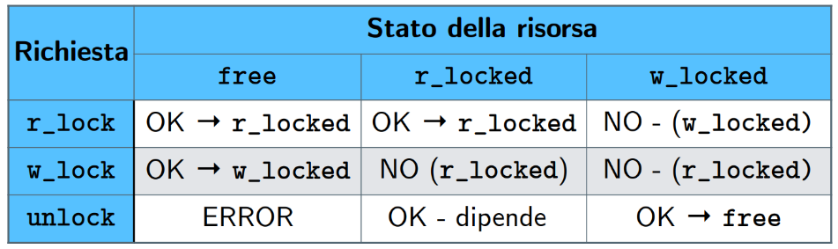

Si hanno i seguenti casi:

* + - * 1. Supponiamo che una transazione T chieda un *w_lock* su un certo oggetto:
  + Se l’oggetto è *free* (nessun *lock* è attivo su tale oggetto), allora l’*r_lock* viene concesso, e l’oggetto passa allo stato *r_locked* (ora almeno un *r_lock* è attivo su tale oggetto);
  + Se l’oggetto è *r_locked* (almeno un *r_lock* è attivo su tale oggetto), allora l’*r_lock* viene concesso (su uno stesso oggetto possono essere contemporaneamente attivi più *r_lock*), e l’oggetto rimane nello stato *r_locked*;
  + Se l’oggetto è *w_locked* (un *w_lock* è attivo su tale oggetto), allora l’*r_lock* non viene concesso (su uno stesso oggetto non possono essere contemporaneamente attivi un *w_lock* e altri *lock*), e quindi l’oggetto rimane nello stato *w_locked*.

1. Supponiamo che una transazione T chieda un *w_lock* su un certo oggetto:
   * Se l’oggetto è *free* (nessun *lock* è attivo su tale oggetto), allora il *w_lock* viene concesso, e l’oggetto passa allo stato *w_locked* (ora un *w_lock* è attivo su tale oggetto);
   * Se l’oggetto è *r_locked* (almeno un *r_lock* è attivo su tale oggetto), allora il *w_lock* non viene concesso (su uno stesso oggetto non possono essere contemporaneamente attivi un *w_lock* e altri *lock*), e quindi l’oggetto rimane nello stato *r_locked*;
   * Se l’oggetto è *w_locked* (un *w_lock* è attivo su tale oggetto), allora il *w_lock* non viene concesso (su uno stesso oggetto non possono essere contemporaneamente attivi un *w_lock* e altri *lock*), e quindi l’oggetto rimane nello stato *w_locked*.
2. Supponiamo che una transazione T chieda un *unlock* di un certo oggetto:
   * Se l’oggetto è *free* (nessun *lock* è attivo su tale oggetto), allora si tratta di un errore;
   * Se l’oggetto è *r_locked* (almeno un *r_lock* è attivo su tale oggetto) e T possiede un *r_lock* su di esso, allora l’*unlock* viene concesso, e:
     + se a seguito di ciò non ci sono più *r_lock* attivi su tale oggetto, l’oggetto passa allo stato *free*;
     + se a seguito di ciò ci sono ancora *r_lock* attivi su tale oggetto, l’oggetto rimane nello stato *r_locked*.
   * Se l’oggetto è *w_locked* (un *w_lock* è attivo su tale oggetto) e T possiede un *w_lock* su di esso, allora l’*unlock* viene concesso, e poiché non ci sono altri lock attivi su tale oggetto   
     (su uno stesso oggetto non possono essere contemporaneamente attivi un *w_lock* e   
     altri *lock*), l’oggetto passa allo stato *free*.

Se un lock non viene concesso, la transazione che l’ha richiesto viene messa in attesa (e cioè, viene bloccata la sua esecuzione) fino a quando non sarà possibile concederle tale lock.

Oltre a queste regole, 2PL ne impone un’altra:

*Una transazione, non appena rilascia un lock, non può più acquisirne altri*.

Vediamo un esempio di schedule ottenuto attraverso l’algoritmo 2PL:

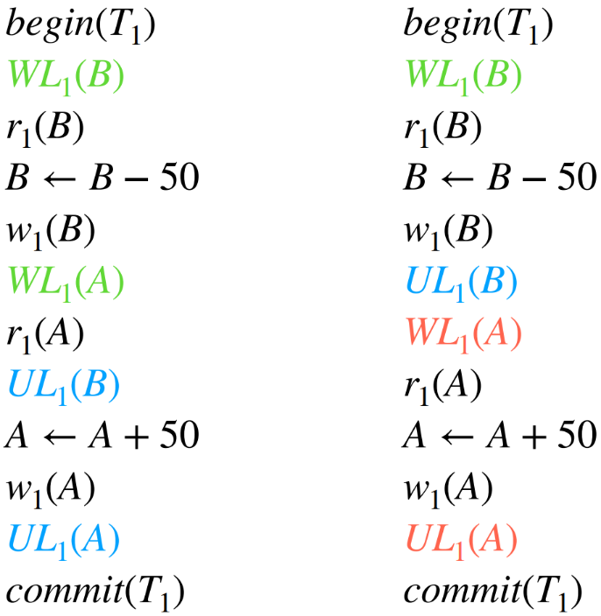

Il primo schedule può essere ottenuto attraverso l’algoritmo 2PL; il secondo, invece, no (la transazione T1, infatti, dopo aver rilasciato un *lock*, ne acquisisce un altro, e ciò viola la regola imposta da 2PL).

Come conseguenza della regola imposta da 2PL e come si può vedere dall’esempio, si possono distinguere due diverse fasi nell’esecuzione di ogni transazione (da qui, *two phase locking*):

* ***Fase crescente***: la transazione acquisisce man mano tutti i *lock* di cui ha bisogno;
* ***Fase calante***: la transazione rilascia man mano tutti i lock di cui non ha più bisogno.

Vale il seguente **teorema**:

*Ogni schedule 2PL è conflict-serializzabile.*

*DIM*

Sia S uno schedule 2PL. Consideriamo per ogni transazione di S l’istante in cui ha acquisito tutti i lock di cui ha bisogno, ordiniamo le transazioni in base a quando si verifica questo istante e consideriamo lo schedule seriale SS corrispondente.

Consideriamo un qualsiasi conflitto tra un’operazione ai e un’operazione aj in SS, con ai che precede aj.   
Per come abbiamo costruito SS, questo significa che, in S, Ti ha acquisito tutti i lock di cui ha bisogno prima di Tj, e tra questi c’è il lock sullo stesso oggetto su cui ai e aj operano. Essendo queste due operazioni in conflitto, almeno una delle due è una scrittura, e quindi, mentre Ti possiede il *lock* su tale oggetto, Tj non può contemporaneamente possedere un altro *lock* sullo stesso oggetto (altrimenti, sullo stesso oggetto sarebbero contemporaneamente attivi un *w_lock* e altri *lock*). Per forza, dunque, ai deve precedere aj anche in S (perché, appunto, Ti è la prima ad ottenere il lock su tale oggetto, e Tj può prendere il lock sullo stesso oggetto ed eseguire aj solo dopo Ti ha rilasciato il proprio lock, e quindi solo dopo che Ti ha eseguito ai e tale oggetto non gli serve più).

Abbiamo quindi che S e SS hanno le stesse operazioni e, considerando ogni coppia di operazioni in conflitto, queste compaiono nello stesso ordine in entrambi gli schedule. Per definizione, allora, S è conflict-equivalente allo schedule seriale SS, ed essendo conflict-equivalente ad un qualche schedule seriale,   
S è conflict-serializzabile.

Questo ragionamento si può ripetere per ogni schedule 2PL, e quindi è dimostrato che ogni schedule 2PL è conflict-serializzabile.

Si può dimostrare che uno schedule 2PL non presenta le anomalie di perdita di aggiornamento, di aggiornamento fantasma e di letture inconsistenti. Tuttavia, ne introduce di nuove:

* ***Cascading rollback*:** l’abort di una transazione che ha scritto su un oggetto deve causare l’abort di tutte le transazioni che hanno letto il valore scritto;
* ***Deadlock*:** ci sono due transazioni che posseggono un *lock* su un oggetto, e ciascuna aspetta che gli venga concesso il *lock* posseduto dall’altra.

I cascading rollback possono essere evitati adottando un algoritmo più stringente di 2PL, detto **strict 2PL**.   
Questo è uguale a 2PL, ma impone un’ulteriore regola:

*I lock di una transazione possono essere rilasciati solo dopo il commit/abort di essa.*

In questo modo, non si può più presentare una *lettura sporca*, e quindi non si possono più presentare dei cascading rollback.

I deadlock, invece, possono essere evitati in tre modi diversi:

1. **TIMEOUT**

Abbiamo detto prima che, se un *lock* non viene concesso, la transazione che l’ha richiesto rimane in attesa per ottenerlo. Attraverso il meccanismo del **timeout**, se passato un intervallo di tempo prefissato il *lock* non le è stato ancora concesso, la transazione viene abortita.

Si tratta di un meccanismo semplice, ma ha il problema della scelta dell’intervallo di tempo:

* + Con un intervallo di tempo troppo grande, i deadlock verrebbero risolti troppo tardi, visto che le transazioni coinvolte passerebbero troppo tempo in attesa prima di essere abortite;
  + Con un intervallo di tempo troppo piccolo, si rischierebbe di fare abortire anche transazioni che non sono coinvolte in alcun deadlock ma che, semplicemente, sono in attesa di ottenere un *lock*.

1. **RILEVAMENTO DEI DEADLOCK**

Per rilevare un deadlock basta costruire il ***grafo delle attese***, e cioè un grafo orientato che ha:

* + Un **nodo** per ogni transazione attiva Ti;
  + Un **arco orientato da Ti a Tj** se Ti è in attesa che Tj rilasci un lock di cui ha bisogno.

A questo punto, è facile intuire che, se c’è un ciclo, allora c’è un deadlock.

1. **PREVENZIONE DEI DEADLOCK**

Attraverso il meccanismo di **prevenzione dei deadlock,** vengono abortite le transazioni di cui si ha il sospetto che potranno essere coinvolte in un deadlock.

Per quanto riguarda la scelta delle transazioni da terminare, si distinguono due tipi di politiche:

* + **Politiche interrompenti:** vengono abortite le transazioni che possiedono il lock su un oggetto potenzialmente coinvolto in un deadlock;
  + **Politiche non interrompenti:** vengono abortite le transazioni che chiedono il lock su un oggetto che può essere potenzialmente coinvolto in un deadlock. Queste politiche, tuttavia, introducono il problema della *starvation*: supponendo che, dopo essere stata abortita, una transazione viene immediatamente riavviata, può succedere che una transazione, provando a chiedere il lock su un oggetto, venga ripetutamente abortita e riavviata.   
    Un modo per risolverlo può essere sfruttare il concetto di *timestamp*, che vedremo meglio successivamente: a ogni transazione si associa un timestamp che rappresenta l’istante di inizio della transazione. A questo punto, l’idea è usare lo stesso timestamp quando una transazione viene abortita e riavviata e, nel contempo, dare priorità crescente alle transazioni che presentano il timestamp più basso.

**CONTROLLO DI CONCORRENZA BASATO SU TIMESTAMP**

Il **controllo di concorrenza basato su timestamp** è un algoritmo alternativo a 2PL. Si basa sul concetto di ***timestamp***:

* A ogni transazione si associa un timestamp che rappresenta l’istante di inizio della transazione;
* Ogni oggetto *x* è dotato di due contatori:
  + RTM(*x*), che contiene il timestamp della transazione con timestamp più elevato che ha letto l’oggetto *x*;
  + WTM(*x*), che contiene il timestamp dell’ultima transazione che ha scritto sull’oggetto x.

Le transazioni effettuano richieste di accesso agli oggetti del tipo *read*(*x*, *ts*) o *write*(*x,* *ts*), dove *ts* rappresenta il timestamp della transazione che ha fatto la richiesta. Lo scheduler riceve queste richieste e decide se accettarle o meno, secondo la seguente politica:

* Una transazione *T* effettua una richiesta *read*(*x*, *ts*): se *ts* < WTM(*x*) (e cioè, se *x* è stato scritto da una transazione che ha timestamp superiore a quello di *T*), allora *T* viene abortita.   
  Altrimenti, la richiesta viene accettata e RTM(*x*) viene posto uguale al massimo tra RTM(*x*) e *ts*   
  (visto che RTM(*x*) deve contenere il timestamp della transazione con timestamp più elevato che ha letto l’oggetto *x*, e questa transazione può essere *T* oppure un’altra che ha letto *x* in precedenza e il cui timestamp è già contenuto in RTM(*x*));
* Una transazione *T* effettua una richiesta write(*x*, *ts*): se *ts* < WTM(*x*) o *ts* < RTM(*x*) (e cioè, se *x* è stato letto o scritto da una transazione che ha timestamp superiore a quello di *T*), allora *T* viene abortita. Altrimenti, la richiesta viene accettata e WTM(x) viene posto uguale a *ts* (visto che WTM(x) deve contenere il timestamp dell’ultima transazione che ha scritto sull’oggetto *x*, e questa transazione è *T*).

Vediamo un esempio di schedule ottenuto attraverso il controllo di concorrenza basato su timestamp, supponendo che T1 e T2 abbiano come timestamp rispettivamente 1 e 2:

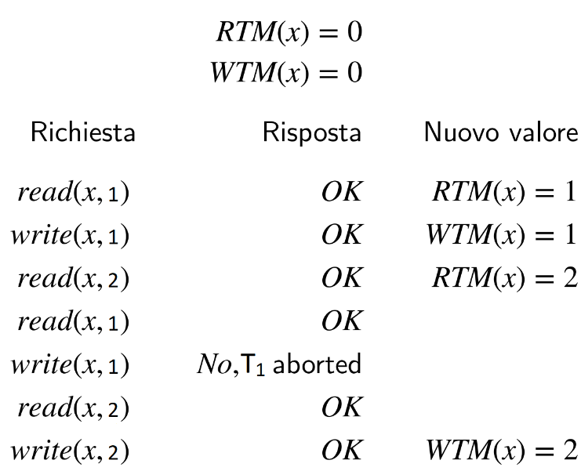

Vale il seguente **teorema**:

*Ogni schedule TS è conflict-serializzabile.*

Vediamo ora un esempio riepilogativo. Dato il seguente schedule:

S = r1(*y*) w3(*z*) r1(*z*) r2(*z*) w3(*x*) w1(*x*) w2(*x*) r3(*y*)

Mostrare l’esecuzione delle operazioni quando:

* Si applica il 2PL stretto;
* Si applica il controllo della concorrenza basato su timestamp.

2PL STRETTO

* r1(y): T1 richiede e ottiene il r_lock su *y*
* w3(z): T3 richiede e ottiene il *w_lock* su z
* r1(z): T1 richiede il *r_lock* su *z*, ma c’è un *w_lock* attivo su tale oggetto. T1, dunque, va in attesa;
* r2(z): T2 richiede il *r_lock* su z, ma c’è un *w_lock* attivo su tale oggetto T2, dunque, va in attesa;
* w3(*x*): T3 richiede e ottiene il *w_lock* su *x*;
* w1(*x*): T1 è in attesa, e quindi la salto;
* w2(*x*): T2 è in attesa, e quindi la salto;
* r3(*y*): T3 richiede e ottiene il *r_lock* su *y*;
* Supponiamo ora che T3 esegua il commit. Questa, dunque, rilascerà tutti i lock che ha: il *w_lock* su *z*, il *w_lock* su *x* e il *r_lock* su *y*. Ora, dunque, è possibile concedere il *r_lock* su *z* a T1 e a T2, che quindi smettono di attendere; si torna allora indietro nello schedule e si va avanti fino al punto in cui si era, eseguendo le operazioni di queste transazioni che non erano state eseguite:
  + r1(z): T1 richiede e ottiene il *r_lock* su *z*
  + r2(z): T2 richiede e ottiene il *r_lock* su *z*
  + w1(x): T1 richiede e ottiene il *w_lock* su *x*
  + Supponiamo ora che T1 esegua il commit. Questa, dunque, rilascerà tutti i lock che ha: il *r_lock* su *y,* il *r_lock* su *z* e il *w_lock* su *x*. Non si ha alcuna transazione che smette di attendere, dunque si va avanti;
  + w2(x): T2 richiede e ottiene il *w_lock* su *x*;
  + Supponiamo ora che T2 esegua il commit. Questa, dunque, rilascerà tutti i lock che ha: il *r_lock* su *z* e il *w_lock* su *x*. Non si ha alcuna transazione che smette di attendere, dunque si va avanti.

Lo schedule eseguito, dunque, è il seguente:

r1(y) w3(z) w3(x) r3(y) r1(z) r2(z) w1(x) w2(x)

TIMESTAMP

All’inizio, RTM(x) = WTM(x) = RTM(y) = WTM(y) = RTM(z) = WTM(z) = 0.

* r1(*y*): 1 ≥ WTM(*y*), dunque l’operazione viene eseguita e viene posto RTM(*y*) = max(*ts*, RTM(*y*)) = 1;
* w3(*z*): 3 ≥ WTM(*z*) ∧ 3≥ RTM(*z*), dunque l’operazione viene eseguita e viene posto WTM(*z*) = *ts* = 3;
* r1(*z*): 1 < WTM(*z*), dunque T1 viene abortita e riavviata come T4. Si torna allora indietro nello schedule e si va avanti fino al punto in cui si era, rieseguendo tutte le operazioni della transazione:
  + r4(*y*): 4 ≥ WTM(*y*), dunque l’operazione viene eseguita e viene posto RTM(*y*) = max(*ts*, RTM(*y*)) = 4;
  + r4(*z*): 4 ≥ WTM(*z*), dunque l’operazione viene eseguita e viene posto RTM(*z*) = max(*ts*, RTM(*z*)) = 4;
* r2(z): 2 < WTM(*z*), dunque T2 viene abortita e riavviata come T5. Si torna allora indietro nello schedule e si va avanti fino al punto in cui si era, rieseguendo tutte le operazioni della transazione:
  + r5(*z*): 5 ≥ WTM(*z*), dunque l’operazione viene eseguita e viene posto RTM(z) = max(*ts*, RTM(*z*)) = 5;
* w3(*x*): 3 ≥ WTM(*x*) ∧ 3≥ RTM(*x*), dunque l’operazione viene eseguita e viene posto WTM(*x*) = *ts* = 3;
* w4(*x*): 4 ≥ WTM(*x*) ∧ 4≥ RTM(*x*), dunque l’operazione viene eseguita e viene posto WTM(*x*) = ts = 4;
* w5(*x*): 5 ≥ WTM(*x*) ∧ 5≥ RTM(*x*), dunque l’operazione viene eseguita e viene posto WTM(*x*) = ts = 5;
* r3(*y*): 3 ≥ WTM(*y*), dunque l’operazione viene eseguita e viene posto RTM(*y*) = max(*ts*, RTM(*y*)) = 4

Lo schedule eseguito, dunque, è il seguente:

w3(*z*) r4(*y*) r4(*z*) r5(*z*) w3(*x*) w4(*x*) w5(*x*) r3(*y*)